Apstiprināts
ar Daugavpils novada domes
2021.gada 17.jūnija lēmumu
Nr. 3100 (protokols Nr.111., 1.&)

Daugavpils novada pašvaldības 2020.gada
publiskais pārskats

2020. gadā notika 23 Daugavpils novada domes sēdes, t.sk. 8 ārkārtas sēdes:
- pieņemti 753 lēmumi;
- izdoti 20 saistošie noteikumi;
- izdoti 29 nolikumi;
- izdoti 8 noteikumi;
- izdots 1 reglaments;
- izdotas 2 instrukcijas.

Pašvaldības budžets

Daugavpils novada pašvaldības 2020.gada pamatbudžeta izpilde ieņēmumu daļā bija 29 606 695 euro un 25 792 773 euro izdevumu daļā, veidojot pamatbudžeta izpildes proficītu 3 813 922 euro apmērā. 2020.gada laikā pašvaldība veica aizņēmumus 1 331 318 euro apmērā un, atmaksājot aizņēmumus 3 885 022 euro apmērā, samazināja pašvaldības saistību apmēru par 2 553 704 euro. Gada laikā pašvaldība iegādājās kapitāla daļas līdzdalībai radniecīgo komersantu kapitālā 44 760 euro apmērā. Budžeta izpildes rezultātā naudas līdzekļu atlikums gada beigās pamatbudžetā, salīdzinot ar atlikumu gada sākumā, tika palielināts par 1 215 458 euro.

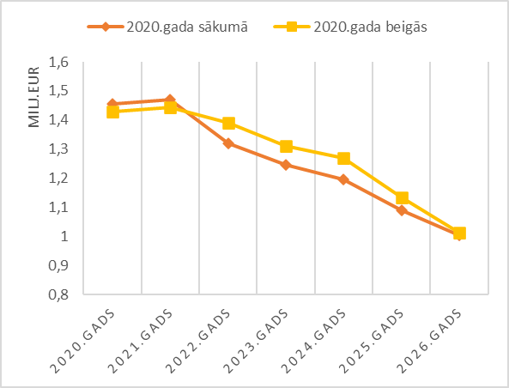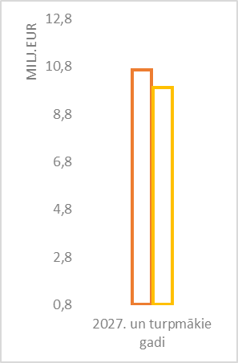
1. Attēls. Daugavpils novada pašvaldības saistības

Daugavpils novada pašvaldības pamatbudžeta būtiskākie ieņēmumu posteņi 2020.gadā bija:
- dotācija no pašvaldību finanšu izlīdzināšanas fonda (28%),
- iedzīvotāju ienākuma nodoklis (24%),
- valsts budžeta transferti noteiktam mērķim (20%),
- no valsts budžeta iestādēm saņemtie transferti Eiropas Savienības (ES) politiku instrumentu un pārējās ārvalstu finanšu palīdzības līdzfinansētajiem projektiem (pasākumiem) (8%),
- saņemtie transferti no citām pašvaldībām (5%),
- nekustamā īpašuma nodoklis (4%).

Salīdzinot ar 2019.gadu ir mainījies svarīgāko pašvaldības ieņēmumu posteņu īpatsvars ieņēmumu struktūrā. Ja nozīmīgākais ieņēmumu postenis 2019.gadā bija ienākuma nodoklis, tad 2020.gadā tā īpatsvaram struktūrā samazinoties par 5 procentpunktiem, par nozīmīgāko ieņēmumu posteni ir kļuvusi dotācija no pašvaldību finanšu izlīdzināšanas fonda.
Ienākuma nodokļa sadali, atbilstoši valdības noteiktai kārtībai, nodrošina Valsts kase. Kārtība nosaka katras pašvaldības budžetā ieskaitāmā iedzīvotāju ienākuma nodokļa daļu, jeb īpatsvara koeficientu, kurš, salīdzinot ar 2019.gadu, Daugavpils novada pašvaldībai ir samazinājies par 0,07 procentpunktiem. Īpatsvara koeficienta samazinājuma rezultātā Daugavpils novada pašvaldības ienākuma nodokļa samazinājums 2020.gadā ir straujāks par Latvijā kopumā iekasētā iedzīvotāju ienākuma nodokļa ieņēmumu samazinājumu – Daugavpils novada pašvaldības ienākuma nodokļa ieņēmumi samazinājās par 16% (-1,389 milj.euro) kamēr valstī kopumā par 6,7%.
Samazinoties ienākuma nodokļa ieņēmumiem, pašvaldību finanšu izlīdzināšanas mehānisms nodrošināja pašvaldības saņemamās dotācijas no pašvaldību finanšu izlīdzināšanas fonda palielinājumu par 19% (1,308 milj.euro), kā rezultātā dotācijas no pašvaldību finanšu izlīdzināšanas fonda īpatsvars struktūrā ir palielinājies par 4 procentpunktiem. Pašvaldība 2020.gadā saņēma pašvaldību finanšu izlīdzināšanas fonda dotāciju 8,347 milj.euro apmērā.
2020.gadā par 0,66 milj.euro (29%) pieauga Daugavpils novada pašvaldības saņemtie transferti ES politiku instrumentu un pārējās ārvalstu finanšu palīdzības līdzfinansētajiem projektiem (pasākumiem). 2020.gadā šajā pozīcijā ir uzskaitīti ieņēmumi Eiropas Lauksaimniecības fonda lauku attīstībai (ELFLA) projekta “Daugavpils novada pašvaldības ceļu pārbūve” īstenošanai 1,435 milj.euro, Eiropas Reģionālās attīstības fonda (ERAF) projekta “Sociālo pakalpojumu centra “Pīlādzis” ēkas energoefektivitātes paaugstināšana” īstenošanai 0,498 milj.euro, ERAF projekta “Pakalpojumu infrastruktūras attīstība deinstitucionalizācijas plānu īstenošanai” īstenošanai 0,485 milj.euro un citi.

Pašvaldības budžetā saņemtie transferti no citām pašvaldībām ir samazinājušies par 0,445 milj.euro (-23%). Šajā postenī uzskaitīti saņemtie transferti ERAF projekta “Dienvidlatgales pašvaldību degradēto teritoriju revitalizācija uzņēmējdarbības attīstībai” īstenošanai 0,955 milj.euro, ERAF projekta “RĪTEIROPAS VĒRTĪBAS” īstenošanai 144 tūkst.euro, ERAF projekta “Dienvidlatgales pašvaldību teritoriju pilsētvides revitalizācija ekonomiskās aktivitātes paaugstināšanai” īstenošanai 44 tūkst.euro, pārrobežu sadarbības projekta “Zarasu rajona un Daugavpils novada mazaktīvo teritoriju iedzīvotāju radošuma un uzņēmējdarbības aktivitātes atbalstīšana, izmantojot sociolkultūras pasākumus” īstenošanai 41 tūkst.euro, kā arī no citām pašvaldībām saņemtie transferti par savstarpējiem norēķiniem saskaņā ar Ministru kabineta 2016.gada 28.jūnija noteikumiem Nr.418 „Kārtība, kādā veicami pašvaldību savstarpējie norēķini par izglītības iestāžu sniegtajiem pakalpojumiem”, kas 2020.gadā bija par 56 tūkst.euro (21%) lielāki nekā 2019.gadā.
Vērā ņemams ir dabas resursu nodokļa par dabas resursu ieguvi un vides piesārņošanu ieņēmumu samazinājums par 254 tūkst.euro (-32%). Samazinājums veidojas atbilstoši 2019.gada 14.novembra grozījumiem Dabas resursu nodokļa likumā, ar kuriem pašvaldībām, attiecībā pret valsti, ir samazināta šī nodokļa sadales proporcija (par atkritumu apglabāšanu no 60% uz 0%, par CO₂ emisiju no 40% uz 0%, par dabas resursu ieguvi vai izmantošanu un vides piesārņošanu no 60% uz 40%).
Kopumā Daugavpils novada pašvaldības budžeta ieņēmumi, salīdzinot ar 2019.gadu, palielinājās par 20 tūkst.euro (0,07%).

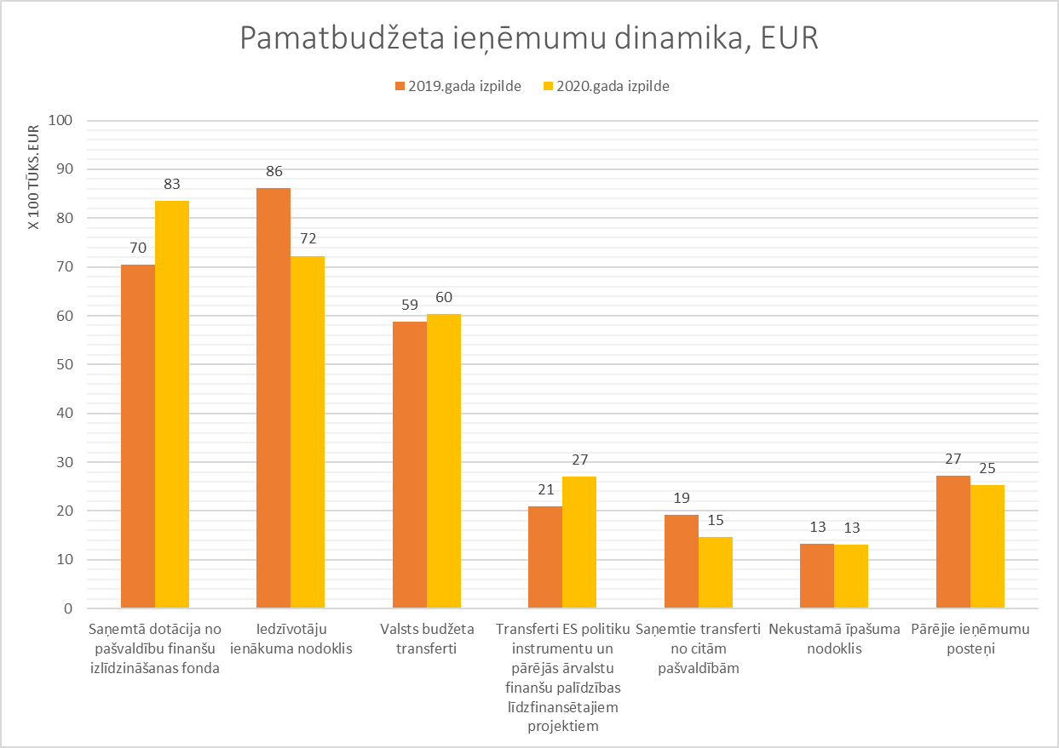
2. Attēls. Daugavpils novada pašvaldības pamatbudžeta ieņēmumu dinamika

Daugavpils novada pašvaldības pamatbudžeta izdevumi 2020.gadā, salīdzinot ar 2019.gadu, samazinājās par 3,324 milj.euro (11%).
Būtiskākais izdevumu samazinājums, salīdzinājumā ar 2019.gadu, vērojams ekonomiskās darbības nozarē - 3,811 milj.euro (-55%). Šo samazinājumu, galvenokārt, veido ES politiku instrumentu, pārējās ārvalstu finanšu palīdzības un valsts līdzfinansēto projektu īstenošanas izdevumu samazinājums par 4,257 milj.euro (-87%), kamēr izdevumi pašvaldības investīciju projektu īstenošanai ekonomiskās darbības nozarē ir palielinājušies par 0,488 milj.euro (299%). Ekonomiskās darbības nozarē siltumerģijas ražošanas un piegādes pakalpojumu sniegšanas izdevumi ir samazinājušies par 55 tūkst.euro (10%), ceļu un ielu uzturēšanas no autoceļu fonda līdzekļiem izdevumi ir samazināti par 17 tūkst.euro (2%), kā arī Informāciju tehnoloģiju nodaļas darbības izdevumi ir samazinājušies par 13 tūkst.euro (-8%). Vērā ņemams ir ceļu un ielu uzturēšanas no pašvaldības līdzekļiem izdevumu pieaugums par 36 tūkst.euro (176%), atbalsts biedrībām un vietējām rīcības grupām tika palielināts par 3 tūkst.euro (11%), izdevumi konkursa topošajiem un jaunajiem uzņēmumiem izdevumi tika palielināti par 2 tūkst.euro (14%).
Nozīmīgs izdevumu palielinājums, salīdzinot ar 2019.gadu, ir sociālās aizsardzības nozarē un teritoriju un mājokļu apsaimniekošanas nozarē.
Sociālās aizsardzības izdevumu pieaugumu par 0,664 milj.euro (16%) veido ES politiku instrumentu, pārējās ārvalstu finanšu palīdzības un valsts līdzfinansēto projektu īstenošanas izdevumu palielinājums par 1,073 milj.euro (687%), kamēr pašvaldības investīciju projektu īstenošanai sociālās aizsardzības nozarē ir samazinājušies par 0,445 milj.euro (56%). Izdevumi sociālo pabalstu izmaksām iedzīvotājiem ir pieauguši par 3 tūkst.euro (1%). Tostarp no vispārējiem valdības dienestu nozares uz sociālās aizsardzības izdevumiem ir pārkvalificēti izdevumi vienreizējā pabalsta sakarā ar bērna piedzimšanu izmaksai (2020.gadā 24 tūkst.euro) un izdevumi ikmēneša pabalstu izmaksai bijušajiem pašvaldības padomes priekšsēdētājiem (2020.gadā 10 tūkst.euro).
Teritoriju un mājokļu apsaimniekošanas izdevumu pieaugumu par 0,599 milj.euro (25%) veido ES politiku instrumentu un pārējās ārvalstu finanšu palīdzības līdzfinansēto projektu īstenošanas izdevumu palielinājums par 0,179 milj.euro, pašvaldības investīciju projektu īstenošanas izdevumu palielinājums par 0,141 milj.euro (139%), Īpašuma nodaļas darbības izdevumu palielinājums par 13 tūkst.euro (11%), ielu apgaismojuma nodrošināšanas izdevumu palielinājums par 6 tūkst.euro (9%). Tostarp teritoriju un mājokļu apsaimniekošanas nozares ūdensapgādes nodrošināšanas pakalpojuma izdevumu nodrošināšanas izdevumi ir samazināti par 33 tūkst.euro (-18%), komunālo dienestu darbības izdevumi samazināti par 29 tūkst.euro (-5%), pašvaldības līdzfinansējums enegoefektivitātes pasākumu veikšanai daudzdzīvokļu dzīvojamās mājās ir samazināts par 23 tūkst.euro (-17%), ūdenstilpņu apsaimniekošanas izdevumi samazinājušies par 15 tūkst.euro (-44%), apsaimniekošanā esošo daudzdzīvokļu dzīvojamo māju uzturēšanas izdevumi par 11 tūkst.euro (-6%), vispārējas nozīmes teritorijas uzturēšanas izdevumi samazināti par 3 tūkst.euro (-1%), kā arī no vispārējiem valdības dienestu nozares izdevumiem uz teritoriju un mājokļu apsaimniekošanas izdevumiem pārkvalificētie izdevumi, kas saistīti ar pašvaldības ēku uzturēšanu (2020.gadā 0,356 milj.euro).
Iepriekš minēto izdevumu uzskaites pārklasificēšanas no vispārējo valdības dienestu nozares uz teritoriju un mājokļu apsaimniekošanas un sociālās aizsardzības nozarēm rezultātā, salīdzinot ar 2019.gadu, ir nozīmīgi (par 0,702 milj.euro jeb 19%) samazinājušies pašvaldības kopējie vispārējo valdības dienestu nozares izdevumi. Vispārējo valdības dienestu nozares izdevumu samazināju ietekmē arī vēlēšanu komisijas uzturēšanas izdevumu samazinājums par 28 tūkst.euro, lēmējvaras darbības izdevumu samazinājums par 14 tūkst.euro (-5%), dzimtsarakstu nodaļas darbības izdevumu samazinājums par 6 tūkst.euro (-11%), administrācijas preču un pakalpojumu iegādes izdevumu samazinājums par 87 tūkst.euro (-17%), pamatkapitāla veidošanas izdevumu samazinājums par 11 tūkst.euro (-30%) un citu vispārējo valdības dienestu izdevumu samazinājums par 166 tūkst.euro.
Būtiskākās pozīcijas, kas ietekmē izdevumu izglītībai pieaugumu par 122 tūkst.euro (1%), salīdzinot ar 2019.gadu, ir vispārējās izglītības iestāžu uzturēšanas izdevumu palielinājums par 55 tūkst.euro (1%), Medumu speciālās pamatskolas uzturēšanas izdevumu palielinājums par 42 tūkst.euro (5%), pašvaldības investīciju projektu īstenošanas izdevumu palielinājums par 51 tūkst.euro (39%), Daugavpils Būvniecības tehnikuma Izglītības programmas īstenošanas vietas "Višķi" uzturēšanas izdevumu palielinājums par 30 tūkst.euro (27%), ES politiku instrumentu, pārējās ārvalstu finanšu palīdzības un valsts līdzfinansēto projektu īstenošanas izdevumu palielinājums par 9 tūkst.euro (7%). Tostarp izdevumi izglītības iestāžu skolēnu un audzēkņu pārvadājumiem samazinājušies par 27 tūkst.euro (-5%), izdevumi skolēnu un audzēkņu ēdināšanai – par 46 tūkst.euro (-14%), izdevumi savstarpējiem norēķiniem par Daugavpils novada pašvaldībā deklarēto izglītojamo saņemtajiem izglītības pakalpojumiem citās pašvaldībās ir samazinājušies par 25 tūkst.euro (-3%).
Lai gan izdevumi atpūtas, kultūras un reliģijas nozarei, salīdzinot ar 2019.gadu, gandrīz nav mainījušies (samazinājums 3 tūkst.euro, jeb -0,1%), nozares ietvaros novada mēroga kultūras un sporta pasākumu rīkošanas izdevumi, salīdzinot ar 2019.gadu, ir samazināti par 91 tūkst.euro (-74%), vietēja mēroga kultūras pasākumu rīkošanas izdevumi – par 27 tūkst.euro (-36%), kultūras namu, centru un sabiedrisko centru darbības izdevumi – par 27 tūkst.euro (-4%), māksliniecisko kolektīvu darbības izdevumi – par 14 tūkst.euro (-7%), bibliotēku darbības izdevumi – par 21 tūkst.euro (-6%), Daugavpils novada pašvaldības aģentūras “TAKA” darbības izdevumi – par 12 tūkst.euro (-18%), estrāžu, stadionu, brīvā laika pavadīšanas centru izdevumi – par 23 tūkst.euro (-34%), sporta pasākumu organizēšanas un rīkošanas izdevumi – par 17 tūkst.euro (-7%), kā arī jauniešu centru uzturēšanas izdevumi ir samazinājušies par 5 tūkst.euro (-3%). Atpūtas, kultūras un reliģijas nozarē izdevumu apmērs ir palielināts vien pašvaldības investīciju projektu īstenošanai par 159 tūkst.euro (774%), ES politiku instrumentu, pārējās ārvalstu finanšu palīdzības un valsts līdzfinansēto projektu īstenošanas – par 68 tūkst.euro (45%), kā arī atpūtas parku uzturēšanai – par 6 tūkst.euro (17%).
Izdevumi veselības nozares kopējie izdevumi, salīdzinot ar 2019.gadu, ir palielināti par 62 tūkst.euro (39%). Pieaugumu veido COVID-19 apdraudējuma un tā seku novēršanas un pārvarēšanas pasākumu izdevumi 93 tūkst.euro, kā arī par 5 tūkst.euro (7%) ir pieauguši feldšeru – vecmāšu punktu uzturēšanas izdevumi. Izdevumi ES politiku instrumentu un pārējās ārvalstu finanšu palīdzības un valsts līdzfinansēto projektu īstenošanai ir samazinājušies par 36 tūkst.euro (-48%).
Salīdzinot ar 2019.gadu, pašvaldības izdevumi vides aizsardzības nodrošināšanai ir samazināti par 255 tūks.euro (-34%). Samazinājumu veido ES politiku instrumentu, pārējās ārvalstu finanšu palīdzības un valsts līdzfinansēto projektu īstenošanas izdevumu samazinājums par 124 tūkst.euro (-74%), pašvaldības investīciju projektu īstenošanas izdevumu samazinājums par 82 tūkst.euro (-26%), patērētāju radīto notekūdeņu novadīšanas un attīrīšanas izdevumu samazinājums par 17 tūkst.euro (-11%) un ar zaudējumu kompensēšanu par lietus notekūdeņu attīrīšanu kopsistēmā saistīto izdevumu samazinājums par 38 tūkst.euro (-48%). Vides aizsardzības nozarē par 5 tūkst.euro (17%) palielināti dabas resursu nodaļas darbības izdevumi, kā arī atkritumu apsaimniekošanas izdevumi pieauguši par 1 tūkst.euro (22%).
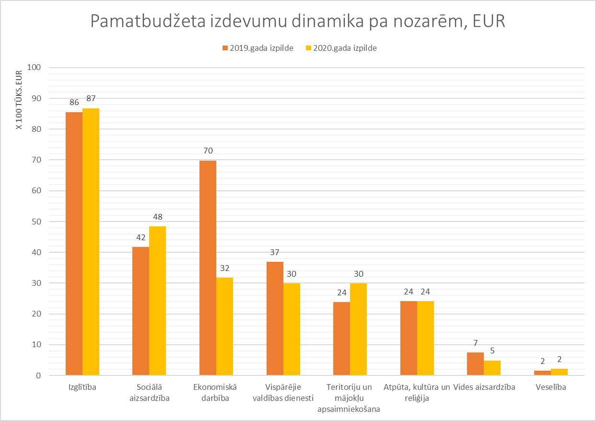
3. Attēls. Daugavpils novada pašvaldības pamatbudžeta izdevumu dinamika pa nozarēm

Daugavpils novada pašvaldības pamatbudžeta izdevumi atlīdzībai, salīdzinot ar 2019.gadu, ir samazinājušies par 133 tūkst.euro (-1%). Izdevumi precēm un pakalpojumiem samazinājās par 368 tūkst.euro (-6%), procentu izdevumi – par 1 tūkst.euro (-21%), transferti, uzturēšanas izdevumu transfertiem, pašu resursu maksājumiem, starptautiskai sadarbībai – par 46 tūkst.euro (-6%), pamatkapitāla veidošanai par 2899 tūkst.euro (-39%). Subsīdijas un dotācijas, salīdzinot ar 2019.gadu, ir palielinātas par 43 tūkst.euro (22%), izdevumi sociālajiem pabalstiem pieauga par 65 tūkst.euro (7%), kā arī pašvaldībā ir uzskatīti dažādi izdevumi, kas veidojas pēc uzkrāšanas principa un nav klasificēti iepriekš 15 tūkst.euro apmērā.
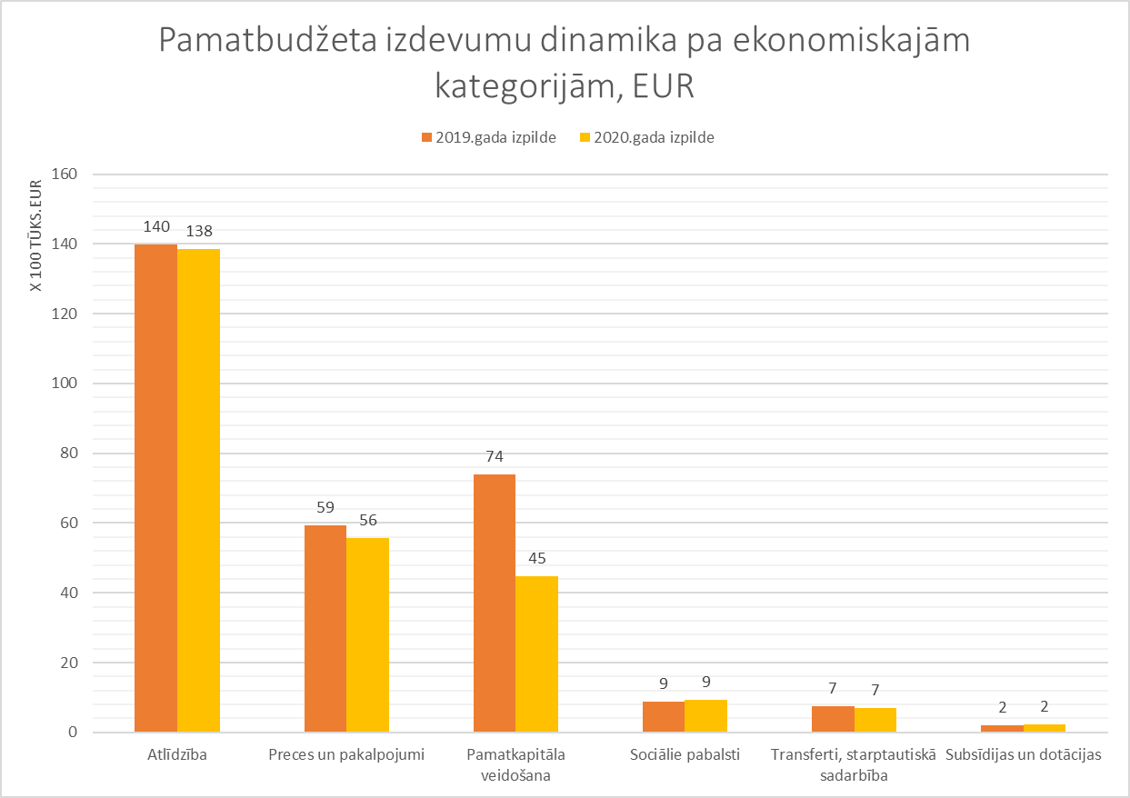

4. Attēls. Daugavpils novada pašvaldības pamatbudžeta izdevumu dinamika pa ekonomiskajām kategorijām

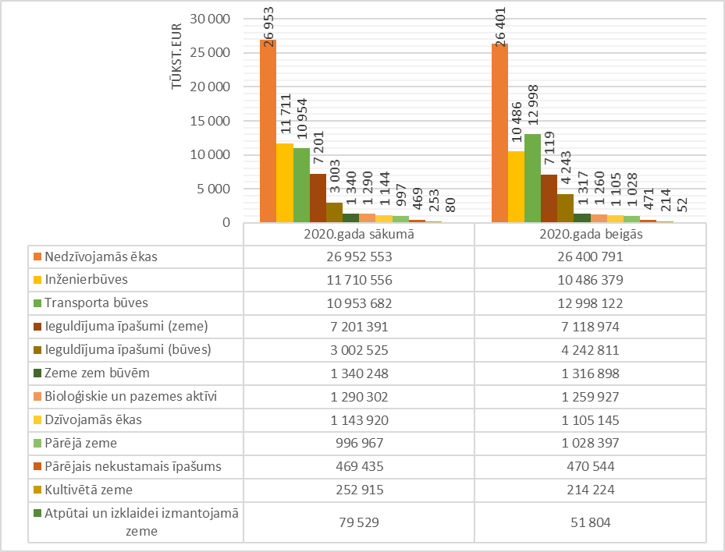
5. Attēls. Pašvaldības nekustamā īpašuma novērtējums

Pašvaldības ilgtermiņa ieguldījumi uzņēmumu pamatkapitālā
Kapitālsabiedrības nosaukums | Ieguldījuma uzskaites vērtība, euro |  | Izmaiņas  (+,-), euro | Līdzdalība, %
 | uz  01.01.2021. | uz  01.01.2020. |  | uz  01.01.2021. | uz  01.01.2020.
“GRĪVAS POLIKLĪNIKA” Sabiedrība ar ierobežotu atbildību | 414 901 | 414 901 | - | 100 % | 100 %
“NAUJENES PAKALPOJUMU SERVISS” Sabiedrība ar ierobežotu atbildību | 6 443 703 | 5 378 263 | 1 065 440 | 100 % | 100 %
“LATGALES LAIKS” Sabiedrība ar ierobežotu atbildību | 0 | 1 422 | -1 422 | 0 % | 18,18 %
“Daugavpils reģionālā slimnīca” Sabiedrība ar ierobežotu atbildību | 522 711 | 522 711 | - | 6,67 % | 6,67 %
“ATKRITUMU APSAIMNIEKOŠANAS DIENVIDLATGALES STARPPAŠVALDĪBU ORGANIZĀCIJA” Sabiedrība ar ierobežotu atbildību | 71 380 | 71 380 | - | 15,09% | 15,09%
Kopā | 7 452 695 | 6 388 677 | 1 064 018 | - | -

Daugavpils novada pašvaldības plānotais finansējums radniecīgajām kapitālsabiedrībām 2021.g., 2022.g., 2023.g.

Gads | Plānotie dotāciju izdevumi, euro
 | Sabiedrība ar ierobežotu atbildību “GRĪVAS POLIKLĪNIKA” | Sabiedrība ar ierobežotu atbildību “NAUJENES PAKALPOJUMU SERVISS”
2021. | - | 1 574 770
2022. | 50 000 | 532 720
2023. | - | -
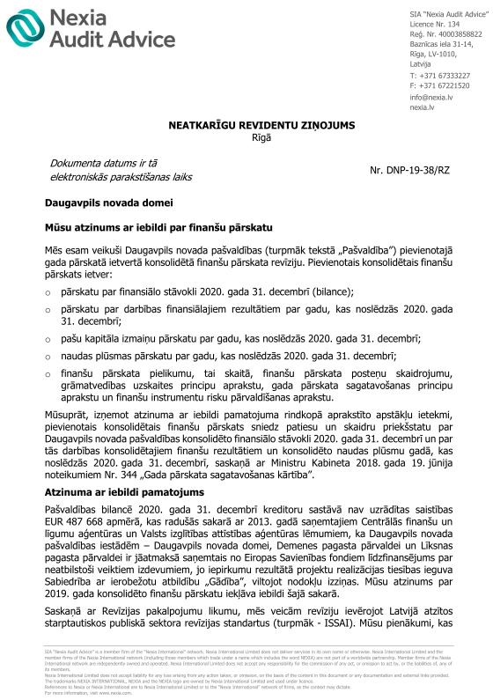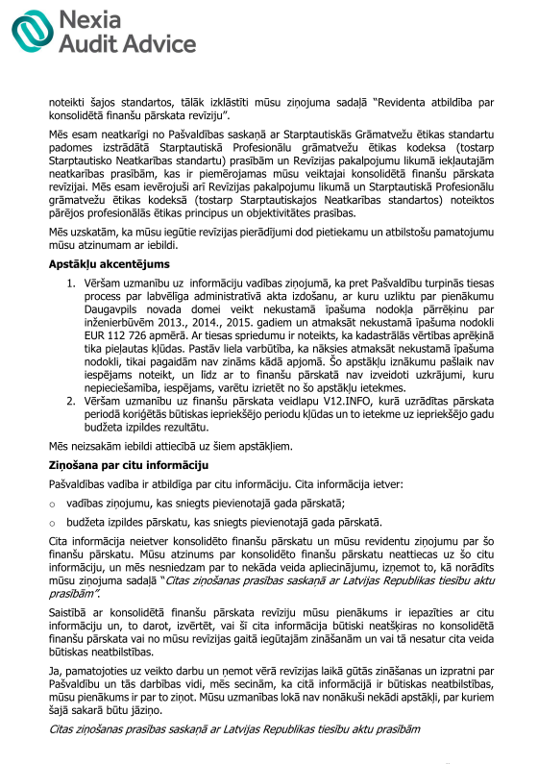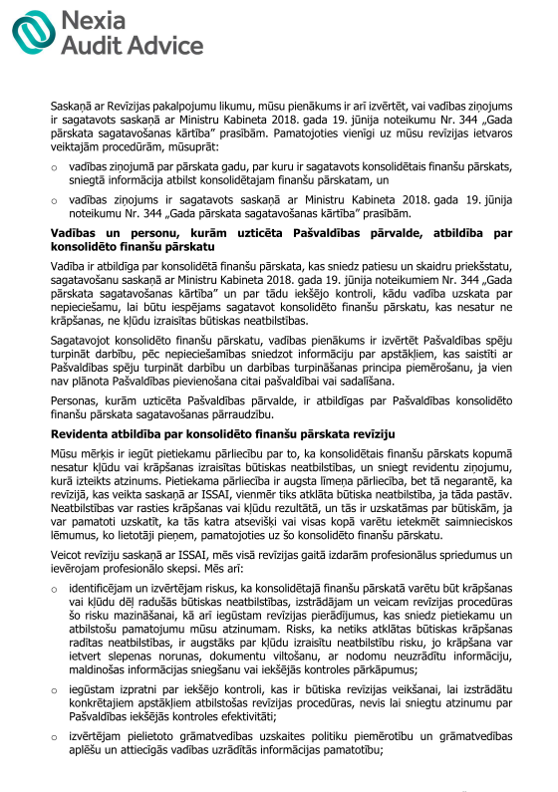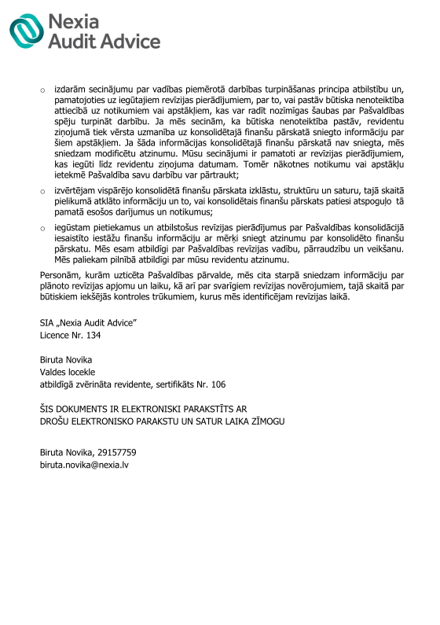

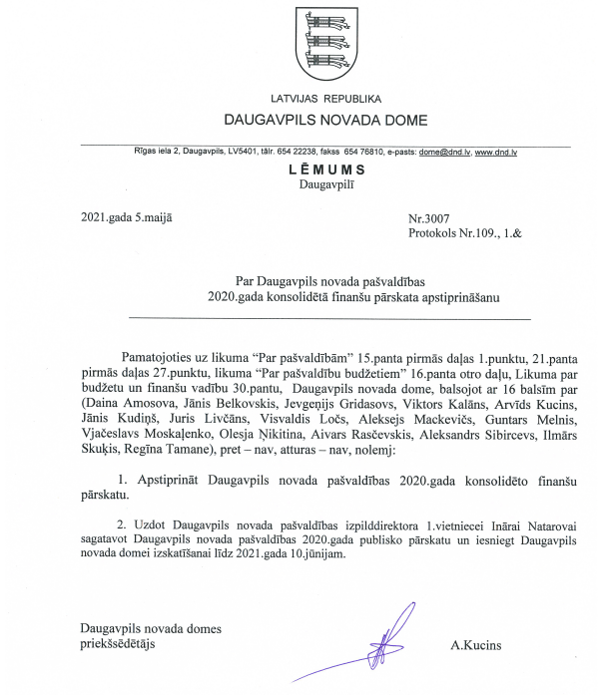

Pašvaldības īpašuma apsaimniekošana
Pašvaldības piekrītošas un piederošās zemes noma
Daugavpils novada pašvaldība uz 2020.gada 31.decembri iznomāja zemes vienības 9279.56 ha platībā. Salīdzinājumā ar 2019.gadu, iznomātā platība ir samazinājusies par 265.53 ha. Iznomātās zemes platības ir samazinājušās, jo nomnieki ierosināja atsavināšanas procesus uz nomātajām zemēm un sakarā ar nomas maksas paaugstināšanos, tika izbeigti zemes nomas līgumi pēc savstarpējas vienošanās. Visvairāk zemes platības tiek iznomātas Biķernieku, Demenes, Kalupes, Maļinovas un Višķu pagastā, savukārt vismazāk tiek iznomāts Laucesas, Medumu un Vaboles pagastā.

Pašvaldības nedzīvojamo ēku un telpu apsaimniekošana

Pašvaldības īpašumā uz 2020.gada 31.decembri atrodas 193 nedzīvojamās ēkas, kuras netiek izmantotas pašvaldības funkciju veikšanai. 2020.gadā tika nodotas iznomāšanai 164 nedzīvojamie objekti (ēkas un telpas). Nedzīvojamās ēkas un telpas ir pieprasītas vietējiem uzņēmumiem, biedrībām un fiziskām personām, kuras veic saimniecisko darbību.
Pēc projekta “Degradēto rūpniecisko teritoriju reģenerācija Daugavpils pilsēta un Daugavpils novada teritorijās I kārta” īstenošanas, tika iznomāta uzņēmumam pārtikas produktu ražošanas ēka un pārtikas produktu noliktava, pēc adreses “Puncuļi”, Sventes pagasts, Daugavpils novads, ar nosacījumiem līdz 2023.gada 31.decembrim izveidot ne mazāk kā 12 jaunas darba vietas, un veikt investīcijas savos nemateriālajos ieguldījumos un pamatlīdzekļos ne mazāk kā 300 000 euro apmērā.

Daugavpils novada pašvaldības nekustamā īpašuma atsavināšana

Daugavpils novada domes Finanšu pārvaldes Īpašuma nodaļa nodrošina Daugavpils novada pašvaldības nekustamā īpašuma atsavināšanas procesu. Pamatojoties uz Publiskas personas mantas atsavināšanas likumu, 2020.gadā kopumā tika atsavināti 95.92 ha pašvaldības zemes, 24 dzīvokļi.

2020.gadā tika atsavināta lauksaimniecībā izmantojamā zeme 78.45 ha platībā un mežs 14.6 ha platībā. Visvairāk pašvaldības lauksaimniecībā izmantojamā zeme tika atsavināta Kalupes (25.54 ha), Nīcgales (14.35 ha) un Višķu (12.84 ha) pagastā.

Dārzkopības teritorijās tika atsavinātas apbūvētās zemes vienības 2.87 ha platībā ar izmantošanas mērķi - individuālo dzīvojamo māju apbūve.

Ieņēmumi no atsavināšanas

2020.gadā ieņēmumi no atsavināšanas bija 237 593 euro. Salīdzinājumā ar 2019.gadu, pārskata gadā ieņēmumi ir palielinājušies par 29381 euro. Pārskata gadā ieņēmumi palielinājušies, jo pieauga ierosinājumu skaits uz dzīvokļu un lauksaimniecības izmantojamo zeme vienību atsavināšanu. Ievērojama cilvēku aktivitāte uz pašvaldības īpašumu atsavināšanu tika novērota ar ārkārtas situācijas stāvokļa izsludināšanu valstī.

Pašvaldības nekustamā īpašuma tirgus vērtība 2020.gadā

Nekustamo īpašumu vērtēšanai tika pielietota tirgus (salīdzināmo darījumu) metode. Izmantojot tirgus (salīdzināmo darījumu) pieeju, tiek analizēti jau veiktie pirkšanas-pārdošanas darījumi, kā arī piedāvājums nekustamā īpašuma tirgū ar vērtējamam objektam kvalitatīvi raksturojošo rādītāju ziņā līdzīgu īpašumu.

Visaugstākās atsavinātās lauksaimniecībā izmantojamās zemes tirgus vērtības ir Līksnas pagastā (2087 euro/ha), Kalkūnes pagastā (1865 euro/ha). Minētajos pagastos ir augstākās tirgus cenas, jo zemes vienības ir labi izmantojamas, ar labu piekļuvi, labiekārtotas, labs inženierkomunikāciju nodrošinājums un atrodas vietās, kur ekonomiskā darbība ir attīstīta. Sakarā ar COVID-19 ārkārtas situācijas izsludināšanu valstī, 2020.gadā tirgus cenas būtiski nav mainījušās.

Mājokļa apsaimniekošana

Daugavpils novada pašvaldības uzskaitē ir 281 daudzdzīvokļu māja, t.sk. 232 mājas ir privatizētas un 49 - pašvaldības dzīvojamās mājas.

No privatizēto daudzdzīvokļu dzīvojamo māju kopskaita 120 dzīvojamās mājas uz 2020.gada 31.decembri pārvalda un apsaimnieko pagastu pārvaldes.
Lielākais dzīvojamo māju īpatsvars, kur dzīvokļu īpašnieki pārņēmuši māju pārvaldīšanā, ir Biķernieku, Dubnas, Maļinovas un Salienas pagastā, bet tas ir tāpēc, ka šajos pagastos dzīvojamo māju skaits ir neliels - līdz 10. Zema dzīvokļu īpašnieku aktivitāte ir Kalupes, Vaboles un Vecsalienas pagastā, jo neviena no privatizētajām dzīvojamām mājām nav nodota pārvaldīšanā. Zemā aktivitāte minētajos pagastos ir tāpēc, ka dzīvokļu īpašnieki nav sakārtojuši īpašuma dokumentus un nespēj vienoties dzīvokļu īpašnieku kopsapulcē.

Dzīvokļu apsaimniekošana

Daugavpils novada pašvaldības uzskaitē uz 2020.gada 31.decembri ir 1005 pašvaldības dzīvokļi. No pašvaldībai piederošajiem dzīvokļiem 848 dzīvokļi ir izīrēti novada iedzīvotājiem. Uz 2020.gada 31.decembri Daugavpils novadā ir 157 brīvi dzīvokļi. Salīdzinājumā ar iepriekšējo gadu, brīvo dzīvokļu skaits ir samazinājies par 9 dzīvokļiem. Salīdzinājumā ar 2019.gadu, pārskata gadā ir samazinājies pašvaldības dzīvokļu skaits par 24 dzīvokļiem, jo dzīvokļu īrnieki sāka aktīvāk izpirkt izīrētos dzīvokļus.

Daugavpils novada pašvaldības dzīvojamā fonda apsaimniekošana

Pašvaldības brīvo dzīvokļu remontdarbi
Pārskata gadā neizīrēto dzīvokļu remontdarbos pašvaldība ieguldīja 48 334 euro. Lielākie remontdarbi tika veikti Maļinovas, Tabores, Demenes un Nīcgales pagastā. Veicot neizīrēto dzīvokļu remontus, tika palielināts par 12 dzīvokļiem dzīvošanai derīgo dzīvokļu skaits Daugavpils novadā, kas ir nepieciešami, lai sniegtu palīdzību dzīvokļu jautājumu risināšanā.

Pašvaldības izīrētā dzīvojamā fonda atjaunošana
2020.gadā pašvaldība ieguldīja 16 083 euro izīrētā dzīvojamā fonda atjaunošanai. 15 personām, kurām ir sniegta palīdzība dzīvokļu jautājumu risināšanā un noslēgts Dzīvojamās telpas īres līgums, tika veikta logu, ārdurvju, santehnikas un elektroinstalācijas nomaiņa.

Pašvaldība daudzdzīvokļu dzīvojamām mājām veiktie remontdarbi
2020.gada Daugavpils novada pašvaldība ieguldīja 584 52 euro daudzdzīvokļu dzīvojamo māju uzlabošanā. Daudzdzīvokļu dzīvojamām mājam tika veikta jumta nomaiņa, logu nomaiņu kāpņu telpās un elektroinstalācijas pārbūves.

Energoefektivitātes pasākumi Daugavpils novadā

Pamatojoties uz Daugavpils novada domes 2012.gada 25.oktobra saistošajiem noteikumiem Nr.22 “Par Daugavpils novada pašvaldības līdzfinansējuma apjomu un piešķiršanas kārtību energoefektivitātes pasākumu veikšanai daudzdzīvokļu dzīvojamās mājās”, 2020.gadā 4 dzīvojamām mājām tika veikti energoefektivitātes paaugstināšanas pasākumi - jumta seguma nomaiņa un bēniņu pārseguma siltināšana, gala sienu siltināšana.

kārtas Nr. | Daudzdzīvokļu  dzīvojamā  māja | Energoefektivitātes  veicināšanas pasākumi | Komisijas noteiktais  līdzfinansējums
1. | Kalkūnes iela 20, Kalkūni, Kalkūnes pagasts,  Daugavpils novads | energoaudits | 575,00
 |  | tehniskā dokumentācija | 2300,00
 |  | jumta seguma nomaiņa  ar bēniņu siltināšanu | 30000,00
 |  | KOPĀ | 32875,00
2. | Ķieģeļu iela 8, Kalkūni, Kalkūnes pagasts,  Daugavpils novads | energoaudits | 250,00
 |  | tehniskā dokumentācija | 1700,00
 |  | jumta seguma nomaiņa  ar bēniņu siltināšanu | 29189,80
 |  | KOPĀ | 31139,80
3. | Kalkūnes iela 12, Kalkūni, Kalkūnes pagasts,  Daugavpils novads | energoaudits | 250,00
 |  | tehniskā dokumentācija | 2300,00
 |  | gala sienu siltināšana | 7766,17
 |  | jumta seguma nomaiņa  ar bēniņu siltināšanu | 14450,13
 |  | KOPĀ | 24766,30
4. | Daugavas iela 7,  Nīcgale,  Nīcgales pagasts,  Daugavpils novads | energoaudits | 429,50
 |  | tehniskā dokumentācija | 2400,00
 |  | jumta seguma nomaiņa  ar bēniņu siltināšanu | 21222,52
 |  | KOPĀ | 24052,02
 |  | PAVISAM KOPĀ | 112833,12

Palīdzība dzīvokļu jautājumu risināšanā

Pamatojoties uz Daugavpils novada domes 2010.gada 21.janvāra saistošajiem noteikumiem Nr.3 “Par palīdzību dzīvokļu jautājumu risināšanā”, pašvaldības dzīvokļu jautājumu risināšanas palīdzības reģistrā uz 2020.gada 31.decembri iekļautas 77 personas. 2020.gadā 14 personas ir izslēgtas no pašvaldības dzīvokļu jautājumu risināšanas palīdzības reģistra.

Salīdzinājumā ar iepriekšējiem gadiem, personu skaits, kuras ir reģistrētas dzīvokļu jautājumu risināšanas reģistrā, ir palielinājies. Joprojām lielākais reģistrēto personu skaits, salīdzinot ar citiem palīdzības reģistriem, ir uz apmaiņu, tās ir 33 personas. Personas vēlas apmainīt īrēto dzīvojamo telpu pret lielāko dzīvojamo telpu vai veikt apmaiņu pret dzīvojamo telpu ar lētākiem komunālajiem pakalpojumiem.
2020.gadā pašvaldība kopumā izīrēja 25 dzīvokļus personām, kuras reģistrētas dzīvokļu jautājumu reģistrā, t.sk. 19 personām tika izīrētas dzīvojamās telpas un 6 personām piešķirts sociālais dzīvoklis vai istaba.

Vienreizējie pabalsti maznodrošinātām personām dzīvojamās telpas un lokālās apkures remontam

Pamatojoties uz Daugavpils novada domes 2010.gada 21.janvāra saistošajiem noteikumiem Nr.3 “Par palīdzību dzīvokļu jautājumu risināšanā”, 2020.gadā tika piešķirti vienreizējie pabalsti 3180,00 euro apmērā - lokālās apkures remontam 7 personām un dzīvojamās telpas remontam 2 personām. Salīdzinājumā ar 2019.gadu, piešķirto vienreizējo pabalstu apmērs pieaudzis dzīvojamo telpu remontam.

Pašvaldības ceļu uzturēšana un attīstība

2020.gadā Daugavpils novada pašvaldībai saņemtā mērķdotācija pašvaldības autoceļiem 1 086922,00 euro apmērā tika izlietota pēc Daugavpils novada domes apstiprinātā plāna un pieņemtajiem lēmumiem.
Tika apkopoti un izvērtēti, izbraucot dabā, pagastu pārvalžu pieteikumi ceļu remontiem 2020.gadam. Gada griezumā apsekoti un izvērtēti avārijas stāvoklī esošie ceļu posmi, caurtekas un risināti jautājumi par avārijas darbu remontu finansējumu un izpildes kontroli.
Ceļu un ielu ikdienas uzturēšanas darbiem izlietots 256992,00 euro - 24 % no 2020.gada izlietotajiem līdzekļiem, t.sk. investīciju projektu līdzfinansējumam: Naujenes pagasts, Vecpils ielas melnā seguma pārbūvei 79417,00 euro, 18. novembra ielas pārbūvei 41289,72 euro un Višķu pagasta ceļa “Grāviņi–Višķu tehnikums “ pārbūvei 39120,00 euro.
Visi ieplānotie mērķdotācijas ikdienas uzturēšanas līdzekļi pēc domes apstiprinātā plāna katru mēnesi 1/12 pārskaitīta pagasta pārvaldēm.
Ceļu un ielu atjaunošanai un remontdarbiem izlietots 822368,22 euro –76 % no 2020.gada izlietotajiem līdzekļiem.
Ambeļu, Biķernieku, Dubnas, Kalkūnes, Kalupes, Maļinovas, Medumu, Naujenes, Salienas, Skrudalienas, Vaboles pagastā tika atjaunots pa vienam grants ceļam.
Līksnas pagastā atjaunota Liepziedu iela, Medumu pagastā atjaunots melnais segums Alejas ielā, Sventes pagastā atjaunots melnais segums Daugavpils un Alejas šķērsielās, Kalkūnes pagastā uzklāts melnais segums Randenes ciema ceļam “Dārza iela - Randene”.
Ceļu remontiem un atjaunošanai mērķdotācijas līdzekļi pārskaitīti pēc pieņemšanas nodošanas aktu parakstīšanas un izpildīto darbu pārbaudes dabā.
Pēc Daugavpils novada domes veiktā grants iepirkuma, pārbaudīti izpildītie darbi grants segumu piebēršanai Biķernieku, Dubnas, Kalkūnes, Kalupes, Naujenes, Višķu pagastā.
Apsekotas un nomainītas avārijas caurtekas uz Ambeļu, Naujenes, Vaboles, Skrudalienas, Višķu pagasta ceļiem.
2020.gadā 19 pagastu pārvaldēs veiktas tehniskās ceļu uzturēšanas revīzijas kopā ar Valsts akciju sabiedrības „Latvijas valsts ceļi” Daugavpils nodaļas pārstāvjiem. Tika pārbaudīts ceļu uzturēšanai piešķirtās mērķdotācijas līdzekļu izlietojums un pašvaldības ceļu apsekošana. Revīzijas laikā tika izbraukts arī dabā un apsekoti avārijas stāvoklī esošie ceļu posmi un elementi. Kļūdas un pārkāpumi, kuri norādīti revīzijas aktā, tika uzrādītajā laika periodā novērsti.
Kopā ar Daugavpils Ceļu distanci tika apsekotas dzelzceļu pārbrauktuves, kuras atrodas uz Daugavpils novada pašvaldības ceļiem. Pēc apsekošanas akta saņemšanas, kurā tika uzrādīti trūkumi, kas apdraud drošību, tika veikta cenu izpēte un uzstādītas pietrūkstošās ceļa zīmes pie dzelzceļa pārbrauktuvēm, kā arī periodiski uzstādītas un nomainītas salauztās vai nozagtās ceļa zīmes uz pašvaldības ceļiem.
Veikta cenu izpētes, sadarbības līgumu slēgšana un sarakste par finansējumu ar Latvijas Republikas Aizsardzības ministriju par Vaboles pagasta ceļa “Stupiņi-Kucini-Mackeviči”, kurš iet uz Valsts aizsardzības militāro objektu, projektēšanas un pārbūves dokumentu sagatavošanu.

ATTĪSTĪBAS PLĀNOŠANA

Gada garumā tika vērtēta Daugavpils novada attīstības programmas Investīciju plāna un Rīcības plāna izpilde un uzkrāti priekšlikumi Rīcības plāna aktualizācijai. Speciālisti aktīvi piedalījās aizsargājamo ainavu apvidus “Augšdaugava” dabas aizsardzības plānu izstrādē.
Atskaites gadā tika veikts darbs pie lokālplānojuma plānotā militārā poligona “Meža Mackeviči” teritorijai (Līksnas pagasts, Kalupes pagasts, Vaboles pagasts), kā ietvaros tika organizēta lokālplānojuma redakcijas publiskā apspriešana ar kopējo iesaistīto personu skaitu - 12 547.
Vides pārraudzības valsts birojam ir iesniegts Daugavpils novada teritorijas plānojuma 2012.-2023.gadam īstenošanas novērtējums novada teritorijas plānojuma realizācijas ietekmes uz vidi monitoringa ziņojuma sagatavošanai.
Atskaites gadā tika uzsākts darbs pie lokālplānojuma plānotā militārā poligona “Meža Mackeviči” teritorijai (Līksnas pagasts, Kalupes pagasts, Vaboles pagasts), lai nodrošinātu reģionāla līmeņa poligona izveidi valsts aizsardzības vajadzībām, kur ieplānota Nacionālo bruņoto spēku mācību infrastruktūras attīstība.

2019.gadā tika izvērtēti Vides aizsardzības un reģionālās attīstības ministrijas informatīvie materiāli par Administratīvi teritoriālo reformu, tika gatavotas datu kopas, korekcijas un paskaidrojumi par situāciju Daugavpils novadā un iespējamo reformas ietekmi uz novada teritorijas nākotni.
2020.gadā kopumā 34 ģeodēziskajos darbos sertificētas personas sagatavojušas un iesniegušas reģistrēšanai Daugavpils novada pašvaldības augstas detalizācijas topogrāfiskās informācijas datubāzē 172 topogrāfiskos plānus ar kopējo platību 353,96 ha un 122 izpildmērījuma plānus ar kopējo garumu 168226 m.
Papildus tika apstrādāti 124 iesniegumi par topogrāfiskās informācijas izsniegšanu no Daugavpils novada pašvaldības ADTI datubāzes mērniecības darbu veikšanai Daugavpils novada teritorijā.
Vidēji mēnesī reģistrēti 26 ADTI darbi un apstrādāti 10 iesniegumi par topogrāfiskās informācijas izsniegšanu.
Gada griezumā novērojama tendence, ka ADTI datu bāzē reģistrēto darbu daudzums gada otrajā pusē pieaug, īpaši septembrī, oktobrī un novembrī, savukārt decembrī atkal novērojams reģistrēto darbu skaita kritums.

Reģistrēto augstas detalizācijas topogrāfiskās informācijas darbu skaits

Savukārt, aplūkojot ADTI datubāzē reģistrēto topogrāfisko plānu sadalījumu gada griezumā pēc platības (attēls zemāk), varam redzēt, ka izteikti “ražīgs” ir bijis septembris, novembris un janvāris.

Reģistrētie topogrāfiskie plāni pēc platības (ha)

Izpildmērījuma plāniem pēc garuma, gada griezumā, galvenokārt, ir vienmērīga tendence (attēls zemāk). Izņēmums ir septembris un novembris, kuros novērojams krass apjoma pieaugums.

Reģistrētie izpildmērījuma plāni pēc garuma (m)

Sadalījumā pa pagastiem visvairāk ADTI uzmērījumu tika veikts Naujenes pagastā (69 darbi), pēc tam seko Kalkūnes pagasts ar 34 darbiem un Skrudalienas pagasts ar 24 reģistrētiem ADTI darbiem. Savukārt, vismazāk ADTI darbu tika veikts Dubnas pagastā, attiecīgi 5 darbi (attēls zemāk).
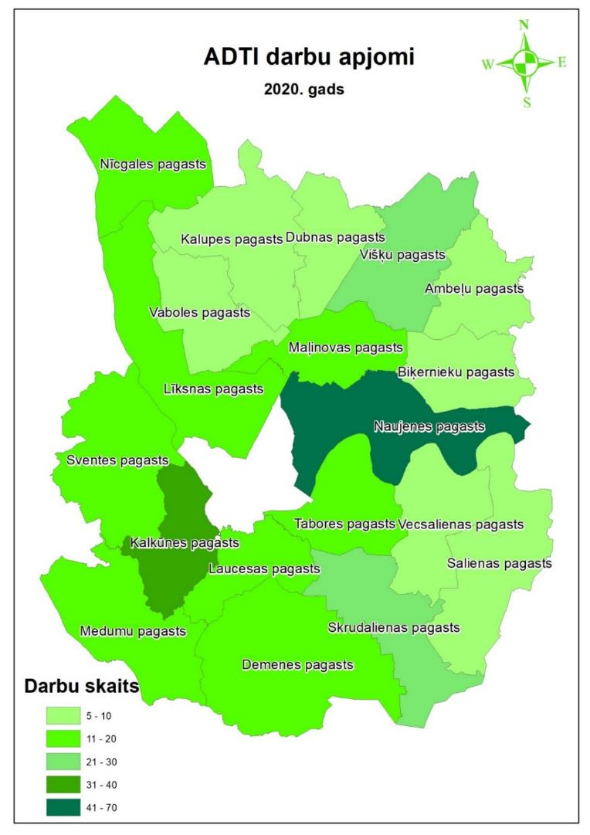
Reģistrēto ADTI darbu apjomi sadalījumā pa pagastiem

2020.gadā turpinājās darbs pie novada statistikas datu uzkrāšanas un Daugavpils novada Statistikas moduļa grafiskās vides izstrādes. Daugavpils novada Ģeogrāfiskās informācijas sistēmas pārlūkā Statistikas sadaļā publiski pieejama informācija par šādām datu grupām: demogrāfija, nodarbinātība, lauksaimniecība, mežsaimniecība.
Izveidotas interaktīvas kartogrāfiskās lietotnes par šādām datu grupām:
• Demogrāfija (iedzīvotāju skaits, iedzīvotāju blīvums pagastu un ciemu griezumos);
• Nodarbinātība (bezdarbnieku skaits un līmenis, bezdarbnieku problēmgrupas pagastu griezumā);
• Mežsaimniecība (mežu zemju platības un krājas, piederība pagastu griezumā).

UZŅĒMĒJDARBĪBAS VIDE DAUGAVPILS NOVADĀ
2020.gads uzņēmējdarbībā ir aizritējis Covid-19 ietekmē. Uzņēmumiem ir nācies pārstrukturēties, mainīt savu darbības stilu, daudziem uz laiku aizveroties piespiedu dīkstāvē, tomēr lielā mērā pateicoties uzņēmēju neatlaidībai un valsts atbalsta mehānismiem, tas nav rezultējies dramatiskā uzņēmumu reģistrācijas – likvidācijas dinamikā. 2020.gadā reģistrēti 37 jauni uzņēmumi un likvidēti 45, kas, salīdzinot ar 2019.gadu, ir par 34 mazāk.

Informācijas avots: Uzņēmumu reģistra un Komercreģistra dati
Jaundibinātie uzņēmumi 2020.gadā, balstoties uz to norādītajiem NACE kodiem, plāno darboties mazumtirdzniecībā, grāmatvedības un audita pakalpojumos, programmēšanā un lauksaimniecībā. Atšķirībā no iepriekšējiem gadiem, 2020.gadā netika novērota tendence kopējā novada ekonomikā pieaugt tūrisma sektora lomai.

Lielākie darba devēji Daugavpils novadā
Informācijas avots: Lursoft datu bāze
Nr. | Nosaukums | Darbinieku skaits
1. | Sabiedrība ar ierobežotu atbildību „Lattex D” |  | 110
2. | Sabiedrība ar ierobežotu atbildību „NAUJENES PAKALPOJUMU SERVISS” |  | 82
3. | Sabiedrība ar ierobežotu atbildību „Dubiki” |  | 74
4. | SIA „SVS Transport” |  | 73
5. | Sabiedrība ar ierobežotu atbildību „MEŽVIDI” |  | 65
6. | Sabiedrība ar ierobežotu atbildību „MELIORS KRAUJA” |  | 62
7. | Sabiedrība ar ierobežotu atbildību "STARS-D" | 51

8. | Akciju sabiedrība „LATGALES BEKONS” | 47
9. | Sabiedrība ar ierobežotu atbildību „Dilar trans” | 46
10. | Sabiedrība ar ierobežotu atbildību "KĻAVAS V" | 44
11. | Sabiedrība ar ierobežotu atbildību „Laflora” | 38
12. | Sabiedrība ar ierobežotu atbildību “AVIS – D” | 36
13. | SIA “JPIM–D” | 33
14. | Biķernieku pagasta zemnieku saimniecība “Stūrakmeņi” | 29
15. | Sabiedrība ar ierobežotu atbildību „ŽABO” | 27
Aktualizēta: 22.01.2021.

Mājražošana Daugavpils novadā
Mājražotāju skaits 2020.gadā, salīdzinot ar 2019.gadu, ir palielinājies - reģistrēti 6 jauni mājražotāji, to kopskaitam sasniedzot 24. Pārstāvētās jomas ir augļu un dārzeņu pārstrāde, piena izstrādājumu ražošana un gaļas izstrādājumu ražošana mājas apstākļos. Darbojas 3 mazās vīna darītavas un viena mājas alus brūvētava.
Mīkstinot Covid-19 pandēmijas ierobežojumus vasarā, tika atļauts rīkot Rīgas pilsētas svētkus un to ietvaros esošo “Latgales dienu”, kas notika 2020.gada 15.augustā.
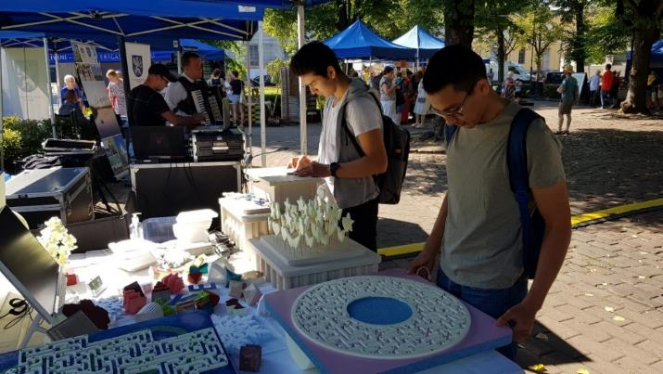

Tūristi aplūko dekorus un galda spēles amatnieka Viktora Petaško stendā

Ņemot vērā ceļošanas ierobežojumus, sociālo distancēšanos un pastāvošajiem tūrisma koridoriem vienīgi ar kaimiņvalstīm un Somiju, arī šis pasākums notika ar mazāku vērienu nekā iepriekšējos gados, tomēr arī 2020.gadā Daugavpils novada mājražotājiem, amatniekiem un mazajiem ražotājiem tika dāvāta iespēja ne tikai sevi parādīt Rīgā un atrast jaunus klientus, kuru tie arī izmantoja un kopumā piedalījās 6 mājražotāji, amatnieki un mazie uzņēmēji. Pasākumu rīkoja Latgales plānošanas reģions, sadarbojoties ar Latgales reģiona pašvaldībām. Daugavpils novada dome sniedza nedz tikai vietējā mēroga koordinēšanas atbalstu, bet arī palīdzību ar aprīkojumu kopstendam un transportu preču un ekspozīcijas nogādāšanai pasākuma norises vietā.

Zemnieku vakara tirdziņš

2020.gadā Covid-19 pirmā uzliesmojuma viļņa laikā pavasarī tika aizliegta ielu tirdzniecība un tā rezultātā arī Zemnieku vakara tirdziņa darbību nācās uz 3 mēnešiem apturēt, bet līdz ar ierobežojumu mīkstināšanu, arī Zemnieku vakara tirdziņš atsāka darboties, nodrošinot visas epidemioloģiskās drošības prasības.

Vietējo ražotāju portāls e-komercijas veicināšanai

Pandēmijas ietekmē pieauga vispārējā iedzīvotāju interese par pārtikas un nepārtikas preču iegādi internetā. Daugavpils novada domes rīcībā jau bija šāds instruments – portāls www.razotsdaugavpilsnovada.lv, un tas aktīvi tika piedāvāts Daugavpils novada uzņēmējiem. Pavasarī, kad Zemnieku vakara tirdziņa darbība tika aizliegta, daļa mājražotāju un zemnieku pārvietojās uz portālu. Ar portāla starpniecību, izmantojot pakomātu tīklu, tika tirgoti pat zemeņu stādi, medus un citi lauksaimniecības produkti. Portāls darbojas kopš 2018.gada nogales un pēc piedāvājumu atsvaidzināšanas portālā izvietoti ir vairāk kā 140 vienumi, kuru skaits dinamiski mainās atbilstoši sezonai un piedāvājumam. Tas ir Daugavpils novada pašvaldības izveidots un atbalstīts Daugavpils novada uzņēmumu, amatnieku, mājražotāju, pašnodarbināto, pašvaldības un iedzīvotāju ražoto produktu, sniegto pakalpojumu un piedāvāto preču portāls. Daugavpils novada portāls ir savienots ar Latvijas portālu www.on.lv un globālo portālu https://bestlocal.market, kuros automātiski tiek parādīti Daugavpils novada portālā ievietotie produkti un pakalpojumi.
1Vietējo ražotāju portāls

Informatīvie semināri uzņēmējiem

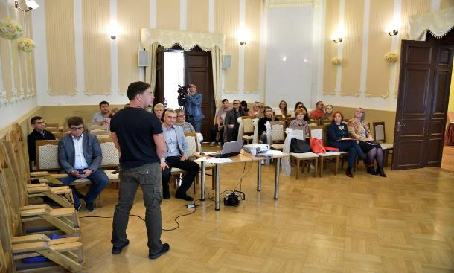
Kā katru gadu, arī 2020.gadā Daugavpils novada dome rīkoja informatīvos seminārus uzņēmējiem par dažādām aktualitātēm uzņēmējdarbības jautājumos. Tā 2020.gada 23.septembrī Daugavpils novada Vecsalienas pilī norisinājās informatīvs pasākums uzņēmējiem.
Semināra norise, Vecsalienas pils
Galvenā tēma bija jaunie atbalsta veidi Latgales speciālajā ekonomiskajā zonā, bet bija iespēja arī gūt koncentrētu informāciju par aktualitātēm dažādos uzņēmējdarbības jautājumos, kurus skaidroja atbildīgie speciālisti. Latgales uzņēmējdarbības centra vadītājs Andris Kucins informēja par jaunumiem ES fondu atbalsta programmās, par LEADER projektu finansējuma iespējām ziņoja Inga Krekele. Par ALTUM finansējuma piesaisti informēja Latgales reģiona vadītāja Vita Pučka. Ar aktualitātēm būvniecības procesa organizēšanā iepazīstināja Daugavpils novada domes Būvvaldes vadītāja Nansija Tamane. Nodarbinātības valsts aģentūras Daugavpils filiāles vadītāja vietniece Inna Bočarova uzņēmējus informēja par aģentūras sniegtajiem atbalsta pasākumiem. Par aktualitātēm likumdošanas jomā izklāstīja Latgales RDVI vecākā inspektore Aļona Kuņko. Uzņēmējiem bija iespēja neformālā gaisotnē tikties ar atbildīgiem speciālistiem, lai pārrunāt aktuālākos jautājumus.

Dalība starptautiskajā izstādē “Riga Food 2020”

2020.gadā Daugavpils novads jau 8.gadu pēc kārtas piedalījās ar savu kopstendu starptautiskajā pārtikas ražotāju izstādē Riga Food.
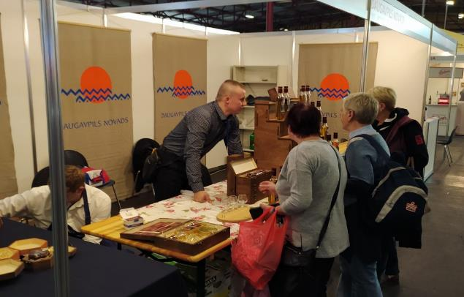
Daugavpils novada kopstends Riga Food 2020 izstādē
Starptautiskajā pārtikas ražotāju izstādē Rīga Food, kas notiek izstāžu centrā ”Ķīpsala”, piedalās uzņēmēji no dažādām vietām, kā arī no Daugavpils novada. Šogad gastronomisko piedāvājumu un kulināro mantojumu hallē mūsu novadu pārstāvēja 3 uzņēmēji. Viens no tiem ir latgaļu konjaka ”Kazanova Moonshine” ražotājs no Biķernieku pagasta (saimnieks Iļja Ivanovs). Izstādē no Daugavpils novada piedalījās arī Kārlis Jadzevičs, kuram ir izveidota piemājas medus un medus izstrādājumu saimniecība Kalkūnes pagastā. Savu dalību Daugavpils novada kopstendā pieteica arī Igors Svilpe (SIA “Anno Demene”), kurš ar lāzergriezni izgriež dekoratīvos iepakojumus no koka. Izstāde ļauj uzņēmējiem četru dienu laikā sasniegt lielu potenciālo klientu, nozares speciālistu un sadarbības partneru auditoriju – izstādi apmeklē ap 39 000 cilvēku. Katram uzņēmējam tā ir arī lieliska iespēja prezentēt un pārdot produktus, kā arī smelties jaunas idejas sava biznesa attīstībai. Izstāde ir lielisks atspēriena punkts, īpaši jaunajiem uzņēmumiem, kuri plāno startēt ārvalstu pārtikas izstādēs. Covid-19 ierobežojumu dēļ uzņēmēju aktivitāte bija mazāka nekā iepriekšējos gadus. Izstādē Ķīpsalā pārstāvēto valstu loks ir diezgan plašs – apmeklētājus uzrunāt ieradušies pārstāvji no Latvijas, Lietuvas, Moldovas, Beļģijas, Turcijas, Ķīnas, Japānas, Lielbritānijas, Čehijas, Spānijas, Polijas, Krievijas un Ukrainas.
Skolēnu vasaras nodarbinātības programma

Vasaras nodarbinātības programmu skolēniem Daugavpils novada pašvaldība īsteno jau kopš 2013.gada, bet 2020. gads bija izaicinājums visiem. Vairākkārt mainoties mācību gada un eksāmenu beigu datumiem pandēmijas dēļ, arī programmu pilnvērtīgi uzsākt varēja vien jūnija beigās. Vairāk darba devēji bažījoties par savu spēju nodrošināt epidemioloģisko drošību skolēniem atsauca savus pieteikumus. Šī paša iemesla dēļ zemāka interese bija arī no pašu skolēnu vidus, tādējādi netika apgūts pilnā apmērā 2020.gadā programmai atvēlētais finansējums.
Šis ir nozīmīgs projekts, jo sadarbojoties ar novada uzņēmējiem, jauniešiem tiek dota iespēja strādāt un apgūt pirmās darba prasmes. Iesaistīties var Daugavpils novadā deklarētie skolēni un tehnikumu audzēkņi, kā arī citos novados deklarētie, kuri mācās Daugavpils novada izglītības iestādēs. Kopumā projektam bija paredzēti 32 000 euro, no kuriem 2020.gadā tika izlietoti 27000 euro. 2020.gadā pieteicās 146 skolēni, vecumā no 14 līdz 19 gadiem, bet darba gaitas uzsāka 123.

Jauniešu intereses dinamika par vasaras nodarbinātības programmu

Ik gadu Daugavpils novada dome aktīvi strādā ar novada uzņēmējiem, lai izveidotu skolēniem darba vietas visos 19 Daugavpils novada pagastos. Ir izveidojusies ilggadēja sadarbība ar uzņēmējiem, kas gadu no gada iesaistās programmā un dod jauniešiem darba pieredzi un iespēju vasaras mēnešos piestrādāt. Uzņēmēji iegulda daudz laika un resursu jauniešu apmācībā un bieži vien vēlas arī nākamajos gados nodarbināt konkrētu jaunieti, cerot izaudzināt sev lojālu un kompetentu darbinieku, kas reizēm vainagojas panākumiem. Šīs programmas dalībnieki bieži vien vēlāk atgriežas kā speciālisti vai strādnieki šajos uzņēmumos. Kā papildus motivators darba devējiem iesaistīties programmā ir iespēja vienkāršākos darbos aizvietot darbiniekus, kuri dodas atvaļinājumā.

Iesaistīšanās pasākumā „Nodarbinātības pasākumi vasaras brīvlaikā personām, kuras iegūst izglītību vispārējās, speciālās vai profesionālās izglītības iestādēs”
Daugavpils novads sadarbojas ar Nodarbinātības Valsts aģentūru pasākuma „Nodarbinātības pasākumi vasaras brīvlaikā personām, kuras iegūst izglītību vispārējās, speciālās vai profesionālās izglītības iestādēs” īstenošanā un 2020. gadā izveidoja pašvaldības iestādēs 11 darba vietas jauniešiem. Pieteikties varēja 17 – 19 gadus veci jaunieši, kuriem bija iespēja strādāt pilnu slodzi un saņemt atalgojumu 450 euro mēnesī, kā arī darba vadītāju. Šī programma tika finansēta no projekta, līdzfinansēta no darba devēja personīgajiem līdzekļiem, kā arī Daugavpils novada domes Skolēnu vasaras nodarbinātības programmas budžeta. Programma 2020.gadā pandēmijas dēļ tika atcelta, bet 2020. gada jūlijā tomēr atsākta un iespēja strādāt šīs programmas ietvaros bija 7 Daugavpils novada skolēniem.

Daugavpils novada jauno speciālistu piesaistes programma

2020.gadā Daugavpils novada jauno speciālistu piesaistes programmas pašvaldības stipendiju fondam tika atvēlēti 19 700 euro saistību izpildei ar esošajiem stipendiātiem, kā arī 4 jaunu speciālistu piesaistei: 1 radiologa asistentam (topošajam speciālistam, kurš ir vismaz 1. kursa stundents), agronomam ar specializāciju laukkopībā (topošajam speciālistam, kurš ir vismaz 1. kursa students), 2 inženieriem (ņemot vērā uzņēmēju aptauju rezultātos redzamo nepieciešamo inženierzinātņu speciālistu daudzveidīgumu), jo daudzi uzņēmēji norādīja nepieciešamību pēc inženiera būvniecībā, lauksaimniecībā, mehatronikā u.c. Prioritārās profesijas noteica, aptaujājot 203 uzņēmējus.
Dalību programmā uzsāka 1 studente, kas Latvijas universitātes Paula Stradiņa medicīnas koledžas pirmā kursa studente un apgūst radiologa asistenta specialitāti. Pēc absolvēšanas darbu uzsāks Sabiedrībā ar ierobežotu atbildību “GRĪVAS POLIKLĪNIKA”. Līdztekus stipendijai, ko topošais speciālists saņem, pašvaldība palīdz risināt mājokļa jautājumus.
1 stipendiāts dalību programmā pārtrauca personisku iemeslu dēļ. 2020.gadā augstskolu neabsolvēja neviens no stipendiju programmas dalībniekiem.

Pašvaldības grantu fonds jaunajiem uzņēmumiem un start – up atbalstam

Vērtējot augsto jauno un topošo uzņēmēju interesi un grantu konkursa pozitīvo efektu pagastu ekonomiskās dzīves aktivizēšanā, arī 2020.gadā Daugavpils novada dome rīkoja grantu konkursu jauno un topošo uzņēmēju projektiem.

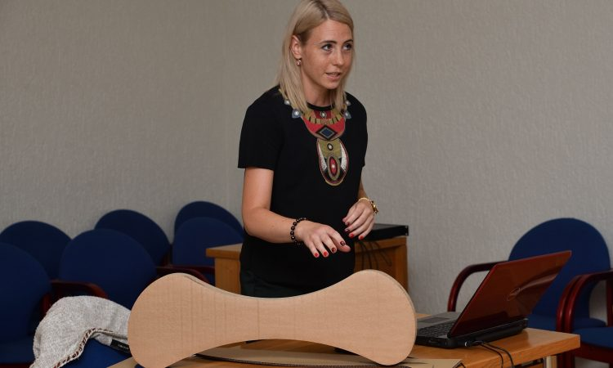
Granta ieguvēja Natālija Lebedjoka prezentē vērtēšanas komisijai savu projektu

Konkursam tika rīkotas 2 kārtas un saņemti tika 11 pieteikumi. Maksimālā granta summa bija noteikta 4 000 euro apmērā. Kopējais grantu fonds bija 8000 euro. Konkursā uzvarēja 2 biznesa projekti: fasādes dekoratīvo paneļu izgatavošana Sventes pagastā un kartona mēbeļu kaķiem ražotnes izveide Kalkūnes pagastā. Abi no šiem uzņēmējiem iepriekš bija izgājuši pirmsinkubāciju LIAA Daugavpils biznesa inkubatorā.

Investīciju piesaiste

Kopš 2016.gada Daugavpils novada dome iesaistās Latvijas investīciju un attīstības aģentūras “Polaris” procesā investoru meklēšanai. 2020.gadā saņemti 8 investoru pieprasījumi. 6 gadījumos Daugavpils novada teritorijā nedz pašu īpašumā, nedz privātpersonu rīcībā nebija objektu, kas atbilstu investoru prasībām, savukārt 2 gadījumos pašvaldība sagatavoja piedāvājumus investoriem.

EKONOMISKO IZAUGSMI VEICINOŠO PROJEKTU SAGATAVOŠANA UN REALIZĒŠANA

2020.gadā Attīstības pārvalde turpināja darbu pie dažādu ES finansēto projektu īstenošanas un jaunu projektu sagatavošanas ar mērķi sagatavoties ES fondu 2021-2027.gada plānošanas perioda finanšu instrumentu, t.sk. Atveseļošanas un noturības mehānisma, Taisnīgas pārkārtošanās fonda un citu finanšu instrumentu līdzekļu piesaistei.

Darbības programmas “Izaugsme un nodarbinātība” 5.6.2. Specifiskā atbalsta mērķa “Teritoriju revitalizācija, reģenerējot degradētās teritorijas atbilstoši pašvaldību integrētajām attīstības programmām” trešā atlases kārtas “Ieguldījumi degradēto teritoriju revitalizācijā latgales plānošanas reģiona attīstības programmas pielikumā noteikto teritoriju pašvaldībās” ietvaros realizējas sadarbības projekti ar Daugavpils pilsētas domi un Krāslavas novada domi uz kopējo summu Daugavpils novada teritorijā 3 648 746,00 euro un plānotas papildus darbības 399 798,46 euro apmērā.

2020.gadā turpinājās darbs pie sadarbības projekta ar Daugavpils pilsētas domi ”Dienvidlatgales pašvaldību teritoriju pilsētvides revitalizācija ekonomiskās aktivitātes paaugstināšanai” Nr.5.6.2.0/17/I/036. Projekta mērķis ir teritoriju revitalizācija, reģenerējot degradētās teritorijas atbilstoši pašvaldību attīstības programmām, nodrošinot videi draudzīgu un vides ilgtspēju veicinošu teritoriālo izaugsmi un jaunu darba vietu radīšanu. Projekta ietvaros realizētas darbības uzņēmējdarbības vides uzlabošanai trijos novada pagastos Višķu, Sventes un Nīcgales pagastā.

Sventes degradētās teritorijas revitalizācija Sventes pagastā, Daugavpils novadā – tiks veikta degradētās teritorijas attīrīšana un jaunas pārtikas produktu ražošanas teritorijas izveide 936.43 m² platībā t.sk. ražošanas ēkas būvniecība 480.27 m² platība, noliktavas ēkas būvniecība 456.16 m² platībā, inženierkomunikāciju būvniecība, kura nepieciešama ēkas funkcionalitātes nodrošināšanai un, kas veido ēkas kopējo neatdalāmo infrastruktūru, bez kuras ēku nevarēs nodot ekspluatācijā, proti veikt ēkas lokālo inženierkomunikāciju (ūdensapgādei, kanalizācijai, siltumapgādei) izbūvi, kā arī piebraucamā ceļa, asfaltēta stāvlaukuma un teritorijas labiekārtošana.
Projekta rezultātā tika sakārtota infrastruktūra mazo un vidējo uzņēmumu attīstībai pārtikas rūpniecības ražošanas jomā, dota iespēja teritorijā attīstīties jauniem uzņēmējiem.
Daugavpils novada teritorijā projekta ietvaros atgriezta ekonomiskajā apritē degradēta teritorijas platība 1.30 ha platībā.
2020.gada 20.aprīlī Daugavpils novada dome parakstīja nomas līgumu ar Sabiedrību ar ierobežotu atbildību “EKA Paipalas”, kura saimnieciskā darbība – paipalu olu ražošana, jau šobrīd veiksmīgi attīstās novada teritorijā, piešķirot nomas tiesības uz 10 gadiem uz ražošanas ēku ar platību 480.4 m², noliktavas ēku ar platību 452.9 m² un zemes vienību 1,30 ha platībā. Iegūstot nomas tiesības uz minēto teritoriju, Sabiedrība ar ierobežotu atbildību “EKA Paipalas” apņemas līdz 2023.gada 31.decembrim, uzsākot saimniecisko darbību jaunajā pārtikas produktu ražošanas teritorijā, izveidot ne mazāk kā 12 jaunas darba vietas un nodrošināt investīcijas iekārtās un citos pamatlīdzekļos ne mazāk kā 300 000 tūkst.euro apmērā. Minētajā teritorijā komersants plāno palielināt marinētu paipalu olu un sautētas paipalu gaļas ražošanas jaudas, kā arī uzsākt ražot jaunus produktus ar augstu pievienoto vērtību.

Sventes atjaunotā degradētā teritorija /Sventes pagasts/
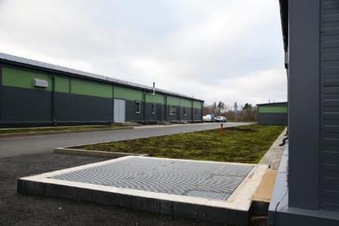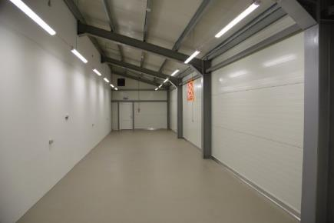
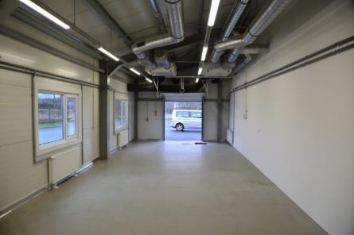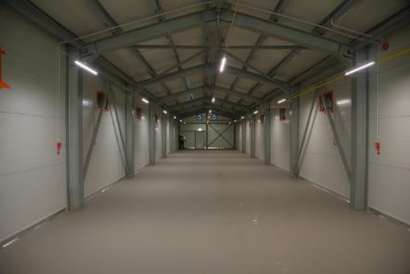
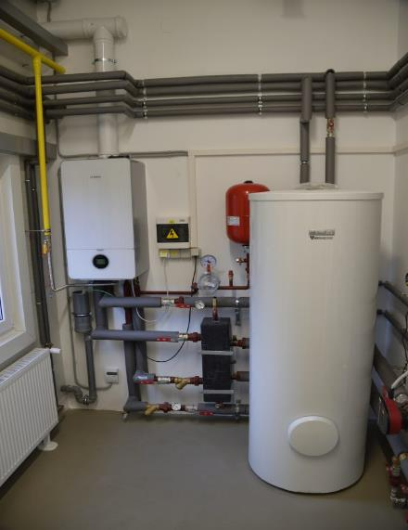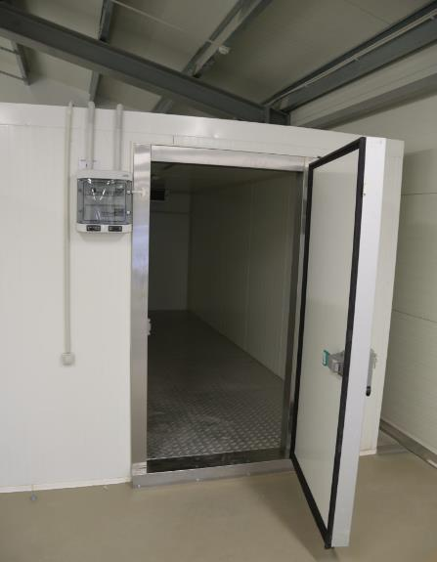

Luknas degradētās teritorijas revitalizācija Višķu pagastā, Daugavpils novadā – veikta Daugavpils novada pašvaldības ceļa 98-61 “Peipiņi–Lukna” un Klēts ielas pārbūve Luknas degradētās rūpnieciskās teritorijas publiskās infrastruktūras attīstībai, t.sk. ceļa/ielas apgaismojuma izbūve /pašvaldības ceļš 98-61 “Peipiņi-Lukna” /- pie iebrauktuvēm un pieturu zonu apgaismošanai uzstādīti 10 apgaismojuma balsti, Klēts iela – brauktuves apgaismojumam uzstādīti 11 apgaismojuma balsti un veikta projektā plānotā Klēts ielas pārbūve un teritorijas labiekārtošana.
Projekta ietvaros uzlabota infrastruktūra līdz Akciju sabiedrības “Latgales bekons” teritorijai, līdz Sabiedrības ar ierobežotu atbildību “Agraris” teritorijai, kā arī atjaunota Klēts iela līdz Akciju sabiedrībai “Latgales bekons” 2017.gadā atvērtajai gaļas pārstrādes ražotnei.
Kopā uzlabota pašvaldības ceļu un ielu seguma kvalitāte 3,74 km garumā: ceļš “Peipiņi-Lukna” 3,360 km un Klēts iela 0,389 km.
Daugavpils novada teritorijā atjaunotā degradētā teritorijas platība sastāda 5,70 ha,

Luknas atjaunotā degradētā teritorija /Višķu pagasts/
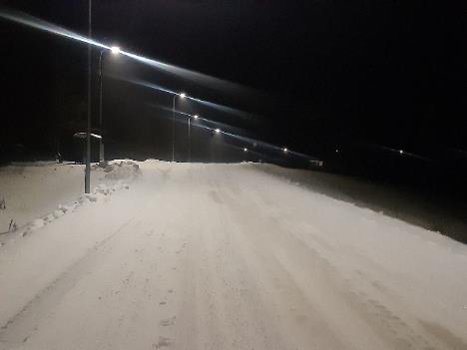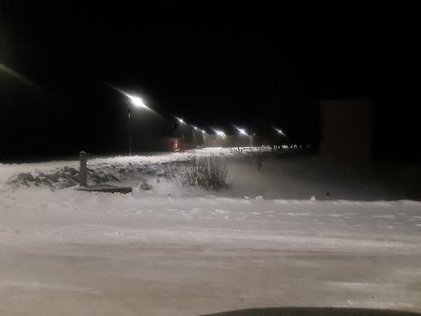

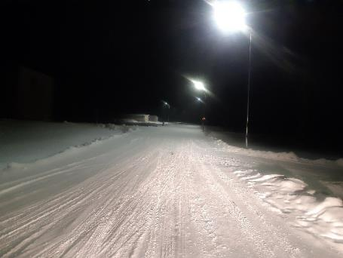

Nīcgales degradētās teritorijas revitalizācija Nīcgales pagastā, Daugavpils novadā – turpinās darbs pie Daugavpils novada pašvaldības ceļa “Vingri-Purvs” pārbūves Nīcgales degradētās teritorijas publiskās infrastruktūras attīstībai. Projekta ietvaros tiks pārbūvēts pašvaldības ceļš līdz Sabiedrības ar ierobežotu atbildību “Laflora” teritorijai. Sabiedrība ar ierobežotu atbildību “Laflora” ir viens no lielākajiem kūdras ieguvējiem un kūdras produktu ražotājiem Latvijā, kas ražo kūdras produktus ar augstu pievienoto vērtību, kuri nepieciešami mežsaimniecības, dārzkopības un dekoratīvo augu un to stādu audzēšanai. Saskaņā ar komersanta iesniegto informāciju, jaunās projekta daļas realizācijai, kas saistās ar kūdras ieguves teritorijas paplašināšanu, plānotās nefinanšu investīcijas (kūdras ieguves vietas sagatavošana, meliorācijas sistēmu un pievadceļu būvniecība, tehnikas iegāde u.c.) ir paredzamas no 800 000 līdz 900 000 tūkst.euro. Kopš projekta uzsākšanas, uzņēmums Nīcgales purva kūdras ieguves vietas attīstībā jau ir investējis vairāk nekā 250 000 euro.
Darbinieku skaits kūdras ieguves sezonā 2019.gadā sasniedza 62 nodarbinātos, kuri galvenokārt ir Daugavpils novada iedzīvotāji.
Daugavpils novada teritorijā atjaunojamās degradētās teritorijas platība ir 2.618 ha.
Projekta iznākuma radītājus – 2 jaunas darba vietas, nefinanšu investīcijas 653 791 euro apmērā nodrošina Sabiedrība ar ierobežotu atbildību “Laflora” un Sabiedrība ar ierobežotu atbildību “Jaundīķi”.

Nīcgales atjaunotā degradētā teritorija /Nīcgales pagasts/
/būvdarbi vēl turpinās/

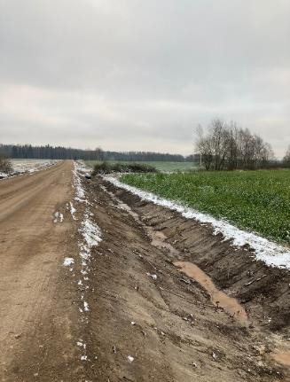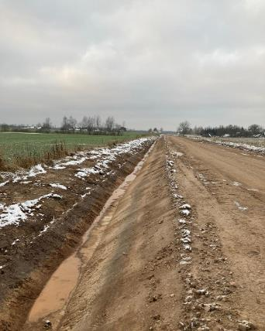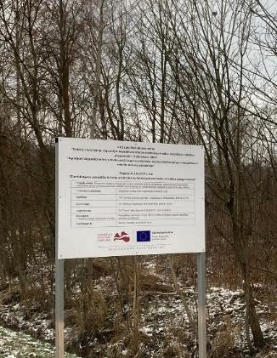

Projekta kopējās izmaksas šajos objektos ir 2 528 275,87 euro, t.sk ERAF finansējums 1 869 995,44 euro, Valsts budžeta dotācija 79 107,09 euro, pārējo finansējumu nodrošina Daugavpils novada dome.

Kopā projektā atjaunota degradētā teritorija 9.02 ha platībā, plānots, ka uzņēmēji izveidos 14 jaunas darbavietas un savā saimnieciskajā darbībā investēs 2,1 milj.euro apmērā.

2020.gadā turpinājās darbs pie Sadarbības projekta ar Krāslavas novada domi “Dienvidlatgales pašvaldību degradēto teritoriju revitalizācija uzņēmējdarbības attīstībai” Nr. 5.6.2.0/17/I/034.

Projekta ietvaros realizētas darbības uzņēmējdarbības vides uzlabošanai divos novada pagastos Tabores un Vecsalienas pagastā.

Projekta ietvaros saimnieciskās darbības uzlabošanai pārbūvēts un nodots ekspluatācijā pašvaldības ceļš ar divkārtu virsmas ceļa segumu “Sadnieki-Budušķi” (92-7), “Budiški-Červonka” (92-35) un “Skaidrīši-Červonka” (96-6) - 7.1 km garumā.

Plānotie iznākuma radītāji pēc projekta ieviešanas: revitalizēta novada degradētā teritorija 1,59 ha platībā, komersanti - Sabiedrība ar ierobežotu atbildību “DUBIKI”, Sabiedrība ar ierobežotu atbildību “Info Agro”, kuri savas saimnieciskās darbības veikšanai izmanto minēto ceļa infrastruktūru līdz 2023.gadam plāno izveidot 21 jaunu darba vietu, nodrošinās savas saimnieciskās darbības attīstībai nemateriālajos ieguldījumos un pamatlīdzekļos ne mazāk kā 1,1 milj.euro apmērā.

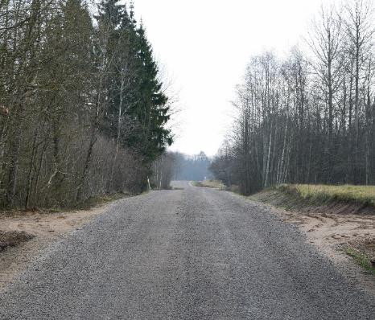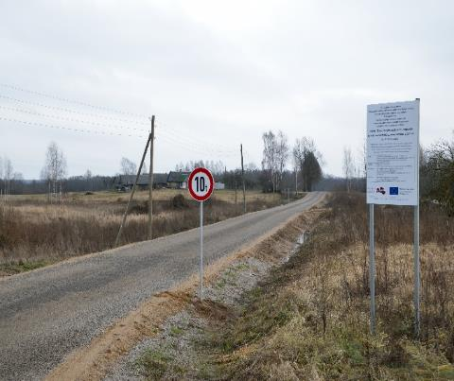

Kopējās projekta izmaksas Daugavpils novada domes realizētajā daļā - 1 120 470,20 euro, t.sk. ERAF finansējums 952 399,67 euro, Valsts budžeta dotācija – 41 963,41 euro, Pašvaldības finansējums – 126 107,12 euro.

2020.gadā arī tika uzsākts darbs pie jaunas papildus darbības iekļaušanas šajā sadarbības projektā ar Krāslavas novada domi ar mērķi veicināt saimniecisko darbību Skrudalienas pagasta teritorijā.
Projekta ietvaros plānota pašvaldības ceļa „Vārpene-Ezerne-Saulkalni” (86-37) - 2,7 km pārbūve.
Papildus darbības plānotas provizoriskās izmaksas sastāda 399798,46 euro.

DARBĪBAS PROGRAMMAS „IZAUGSME UN NODARBINĀTĪBA” SPECIFISKAIS ATBALSTA MĒRĶIS 5.5.1. „SAGLABĀT, AIZSARGĀT UN ATTĪSTĪT NOZĪMĪGU KULTŪRAS UN DABAS MANTOJUMU, KĀ ARĪ ATTĪSTĪT AR TO SAISTĪTOS PAKALPOJUMUS” AR KOPĒJO PROJEKTA SUMMU DAUGAVPILS NOVADA TERITORIJĀ 500 000 euro

2020.gadā tika turpināta ​5.5.1. specifiskā atbalsta mērķa "Saglabāt, aizsargāt un attīstīt nozīmīgu kultūras un dabas mantojumu, kā arī attīstīt ar to saistītos pakalpojumus" projekta “Rīteiropas vērtības” īstenošana.
Projekta “Rīteiropas vērtības” vadošais partneris ir Daugavpils pilsētas dome tās un sadarbības partneri – Daugavpils novada dome, Krāslavas novada dome, Ludzas novada pašvaldība, Preiļu novada dome. Projekta mērķis ir saglabāt un attīstīt nozīmīgu kultūras un dabas mantojumu Latgalē ar augstu simbolisko vērtību un devumu vietējās, nacionālās un eiropeiskās identitātes stiprināšanai, kā arī attīstīt ar to saistītos pakalpojumus ilgtspējīgai ekonomiskās izaugsmes veicināšanai reģionā. Kopumā tiks atjaunoti 6 valsts nozīmes kultūras pieminekļi Latgalē, kā rezultātā tiks izveidoti 7 jauni pakalpojumi. Salīdzinot ar 2015.gada bāzes vērtību (50 119 apmeklējumi gadā), līdz 2023.gadam ir plānots kāpināt 6 atjaunotās un pilnveidotās nozīmīga kultūras un dabas mantojuma vietās esošo objektu un tur noritošo pasākumu kopējo apmeklējumu skaitu par 57 500 apmeklējumiem gadā. Kopējā līguma summa 6 454 208 euro, tai skaitā ERAF līdzfinansējums 4 695 000 euro, Daugavpils novada domes daļa - 500 000 euro. Projekta īstenošanas termiņš – 2022.gada 21.marts.
Daugavpils novadā šī projekta ietvaros ir nodrošināta Markovas pilskalna aizsardzība un droša publiskā pieejamība un labiekārtota atpūtas vieta “Latgales sēta”. Tiek atjaunota lauku sēta “Slutišķi 2”, lai saglabātu novadam tipisko arhitektūras pieminekli – vecticībnieku sētas celšanas tradīcijas, kam raksturīgi akmens pamati un kaķētu apaļbaļķu guļbūves baļķu apstrāde. 2021. gadā atjaunotajā lauku sētā “Slutišķi 2” tiks ierīkots ekspozīcijas komplekss “Vecticībnieku kultūras mantojuma centrs”, atklājot vecticībnieku garīgās un materiālās kultūras vērtības.
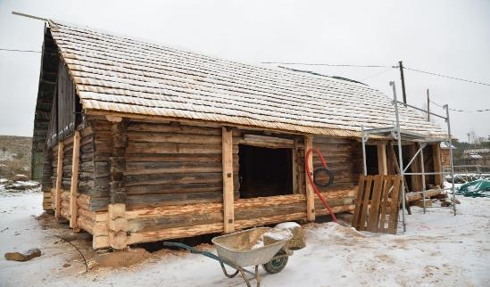
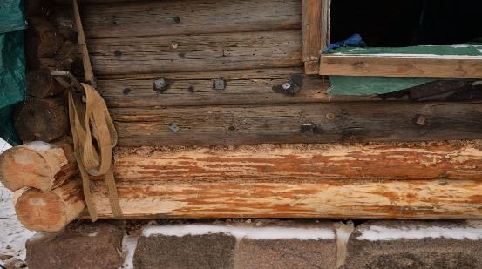

DARBĪBAS PROGRAMMAS „IZAUGSME UN NODARBINĀTĪBA” SPECIFISKAIS ATBALSTA MĒRĶIS 9.2.4. „ UZLABOT PIEEJAMĪBU VESELĪBAS VEICINĀŠANAS UN SLIMĪBU PROFILAKSES PAKALPOJUMIEM, JO ĪPAŠI NABADZĪBAS UN SOCIĀLĀS ATSTUMTĪBAS RISKAM PAKĻAUTAJIEM IEDZĪVOTĀJIEM” AR KOPĒJO PROJEKTA SUMMU DAUGAVPILS NOVADA TERITORIJĀ 518 416,00 euro

2020.gadā tika noslēgta vienošanās par ESF finansētā projekta “Pasākumi vietējas sabiedrības veselības veicināšanai un slimību profilaksei Daugavpils novadā” īstenošanu līdz 2023.gadam. Jau kopš 2017.gada šī projekta ietvaros tiek uzlabota veselības veicināšanas un slimību profilakses pakalpojumu pieejamība Daugavpils novada iedzīvotajiem, īstenojot vietēja mēroga pasākumus. 2020.gadā pasākumu plānā, ievērojot epidemioloģiskās drošības pasākumus Covid-19 infekcijas izplatības ierobežošanai, nācās veikt būtiskas izmaiņas, lielākoties plānotie pasākumi nevarēja notikt. Tomēr, neskatoties uz to, projekta ietvaros 2020.gadā tika īstenoti 30 veselības veicināšanas un slimību profilakses pasākumi, tostarp pašvaldības iedzīvotāju ziemas un vasaras sporta spēles, jauniešu sporta spēles, onkoloģijas slimību profilakses pasākums, 16 interaktīvas nodarbības – veselīgs dzīvesveids ikdienā bērniem un jauniešiem, Veselības diena Salienas vidusskolā, 4 izglītības un informācijas dienas “Fiziski un garīgi vesels cilvēks – laimīgs cilvēks laukos” Daugavpils novada pagastos, noslēgti fiziskās un garīgās veselības veicināšanas nodarbību cikli, kas paredzēja novada iedzīvotājiem abonementus uz trenažieru zāli, baseinu, jogu, fitnesu un vingrošanu. Organizētie pasākumi aptvēruši visas iedzīvotāju grupas un prioritārās tēmas - sirds un asinsvadu slimības, psihiskā (garīgā) veselība, bērnu veselība un onkoloģija - un sešām rīcībām - psihiskā veselība, atkarību izplatības mazināšana, fiziskā aktivitāte, veselīgs uzturs, seksuālā un reproduktīvā veselība, slimību profilakse.
Projekta ietvaros ir piesaistīti profesionāli speciālisti, kā, piemēram, uztura speciāliste, fitnesa trenere Anda Radziņa, uztura speciāliste, BKUS ārste Olga Ļubina, gastroenterologs un profesors Anatolijs Danilāns, ārstniecības personu – uztura speciālistu – komanda ON PLATE u.c.
Projekta kopējās izmaksas 2017.-2023.gadā ir 518 416,00 euro, tai skaitā ESF līdzfinansējums 440 653,60 euro un valsts budžeta finansējums - 77 762,40 euro. Aktivitāšu īstenošanas laiks: 01.06.2017.-31.05.2023., laikā no 01.06.2017. - 31.12.2019. iesaistot vismaz 4970 iedzīvotājus, laika posmā no 01.01.2020. - 01.06.2023. organizējot 1062 pasākumus.
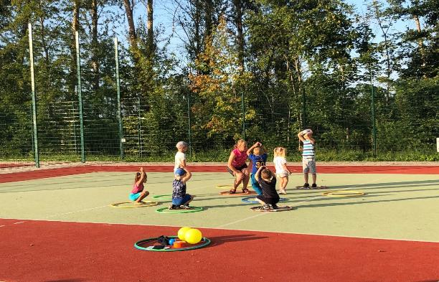
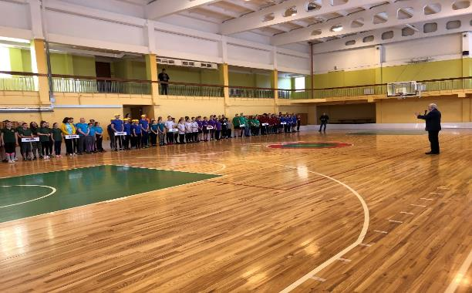
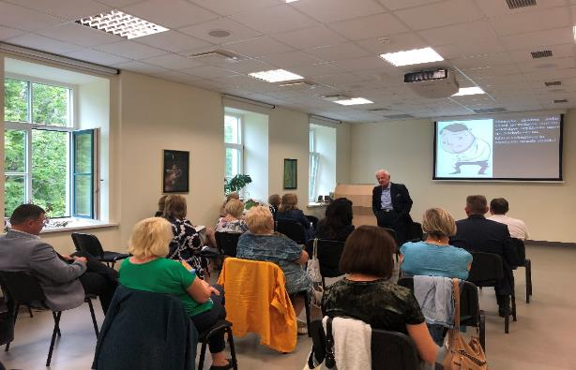
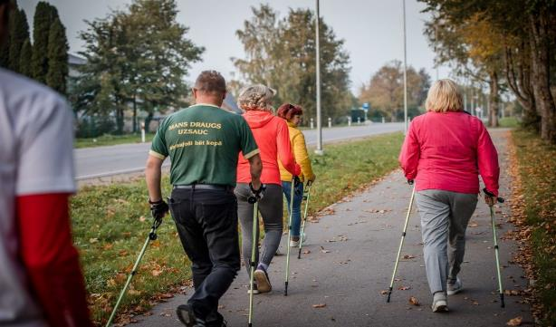
PĀRROBEŽU SADARBĪBAS PROGRAMMAS PROJEKTI
LATVIJAS - KRIEVIJAS PĀRROBEŽU SADARBĪBAS PROGRAMMA 2014. – 2020.GADAM
Daugavpils novada dome īsteno Latvijas – Krievijas pārrobežu sadarbības programmas 2014.–2020.gadam projektu “Parki bez robežām”. Starp Gulbenes novada pašvaldību kā vadošo projekta partneri un Preiļu, Daugavpils novadiem no Latvijas puses un Krievijas puses Pleskavas apgabalu, Porhovas rajona administrāciju, Veļikije Luki pilsētas administrāciju un Kuņjas rajona administrāciju tika noslēgts partnerības līgums par kopīga projekta īstenošanu, lai sadarbības partneru izvēlētajās parku teritorijās veiktu daudzveidīgas aktivitātes, ieguldījumus neliela mēroga infrastruktūras objektos, stiprinātu sadarbību un pieredzes apmaiņu starp parku un dārzu speciālistiem, ilgtspējīgu tūrisma objektu un jaunu risinājumu izstrādi tūrisma veicināšanai programmas teritorijā, kā arī veicinātu parku pieejamību cilvēkiem ar ierobežotām pārvietošanās spējām. Projekta aktivitāšu kvalitatīvai realizācijai tika piesaistīti 2 asociētie partneri – Latvijas Lauksaimniecības Universitāte (Jelgava) un Bērnu un jauniešu attīstības un radošuma centrs (Pleskavas apgabals). Projekta “Parki bez robežām” ilgums ir 24 mēneši, kopējās izmaksas 700 000,00 euro, programmas finansējums – 630 000,00 euro. Daugavpils novada domes daļa projektā 117 318,17 euro, tostarp programmas finansējums - 81 900 euro, valsts finansējums - 4 550 euro, pašvaldības finansējums - 30 868,17 euro.
Projekta ietvaros 2020.gadā aktivitātes veiktas Daugavpils novada Naujenes pagastā - ir pabeigta Juzefovas parka pārbūves 1. kārta, kas aptvēra parka visapmeklētāko daļu: dienviddaļu ar dīķi, plašu lauci līdz parka rietummalai un platību abpus grāvim. Pirmajā kārtā ietilpa pastaigu ceļu izbūve ap lauci, gar esošā dīķa ziemeļu, austrumu un dienvidu malu, parka ceļš gar šķērsgrāvja ziemeļmalu līdz atpūtas laukumam “vecā kunga māja”. Jauni pastaigu ceļi ierīkoti tā, lai veidotos savstarpēji saistīti lokveida maršruti. Šajā kārtā īstenota tiltiņu izbūve pār grāvjiem, skatu platformas izbūve, nozāģēti bīstamie un bojātie koki, veikta dīķa tīrīšana, kā arī apgaismojuma ierīkošana, solu un atkritumu urnu uzstādīšana. Tā kā visā parkā ārkārtīgi trūcis krūmu grupu, ir iestādīti lielā auguma krūmi un koki. Juzefovas parks ir aizsargājams dendroloģiskais stādījums, tādēļ parka pārbūve notikusi, konsultējoties ar Dabas aizsardzības pārvaldes speciālistiem un ievērojot aizsargājamo dabas teritoriju vispārējos aizsardzības un izmantošanas noteikumus.
Juzefovas parkā uzstādīts apmeklētāju skaitītājs, kā arī zaļā klase – informatīvie stendi un 3 vides objekti – praulgrauzis, dzenis un sikspārnis. Parka iemītnieku lielizmēra figūru autors ir novada amatnieks Valdis Grebežs.
Projekta ietvaros augusta izskaņā organizēts seminārs parku speciālistiem, kā arī citiem interesentiem. Dalībniekiem bija iespēja noklausīties parku ekspertes un brīvdārznieces Aijas Kaškures lekciju par ainavu veidošanu, stādījumiem, parku vidi, labturības noteikumiem koku sekmīgai augšanai, koku kopšanu un parku apsaimniekošanu, kā arī par mūsdienīgu pieeju stādījumu ierīkošanā. Dabas aizsardzības pārvaldes ģenerāldirektors Andrejs Svilāns nolasīja lekciju par vēsturiskiem dendroloģiskiem stādījumiem, to problēmām un risinājumiem, kā arī parku attīstību aizsargājamās teritorijās. Otrajā dienā semināra dalībniekiem bija iespēja doties labās prakses braucienā pa Daugavpils novadu, apskatot un klausoties eksperta vērtējumu par Jaunsventes parku, Lielbornes muižu un apkārtni, Juzefovas parku un noslēgumā – dažus objektus dabas parkā “Daugavas loki”.
2021.gada 13.septembrī parks tika ieskandināts Juzefovas parka festivālā. Dienas garumā tika piedāvāta vesela virkne kultūras, sporta un izklaides pasākumu. Juzefovas muižas pamatos notika trombonista Vaira Nartiša instrumentālā stāvizrāde ”Pūt un palaid”, kā arī Daugavpils Latviešu kultūras centra folkloras kopas ”Svātra” uzstāšanās. Pie dīķa norisinājās folkloras kopu sadziedāšanās ”Vysi vēji mani pyute”, kurā piedalījās kolektīvi no Ambeļiem (”Speiga”), Naujenes (”Rūžeņa”), Madonas (”Vērtumnieki”), Dubnas (”Atzola”), Bebrenes (”Ritam”), Kalupes (”Kolupkas”), Izvaltas (”Izvoltīši”), etnogrāfiskais ansamblis no Vaboles (”Vabaļis”) un postfolkloras grupa ”Dadzes” no Jaungulbenes. Līdztekus tika organizētas dažāda veida meistarklases. Festivāla dienas nobeigumā skatītāju priekšā uzstājās folkgrupa ”Māsas Dimantas” ar koncertu ”Jo dziedāju, jo skanēja”, kā arī apvienība ”Latgalīšu reps”.
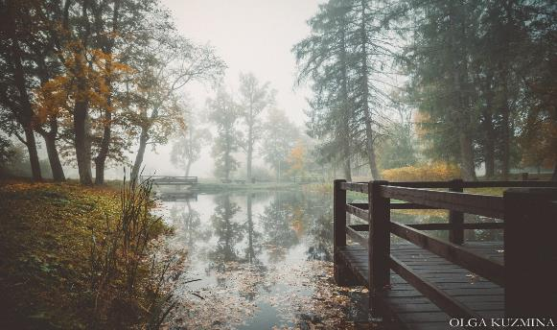
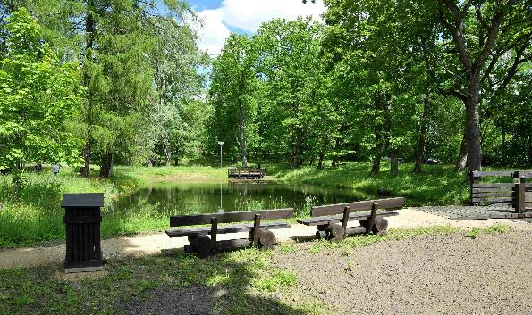
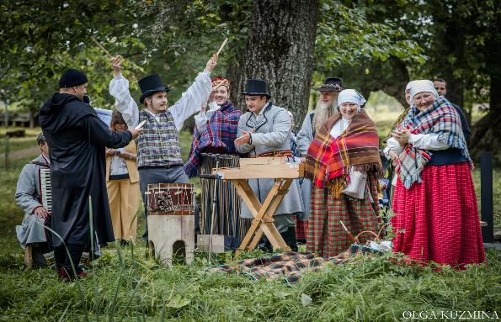
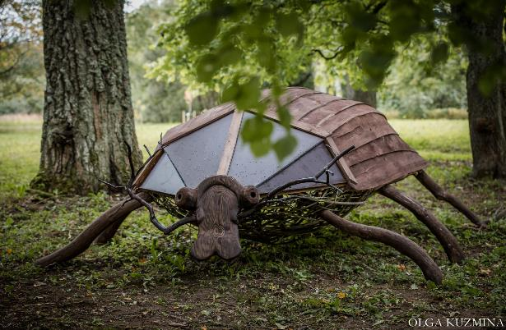
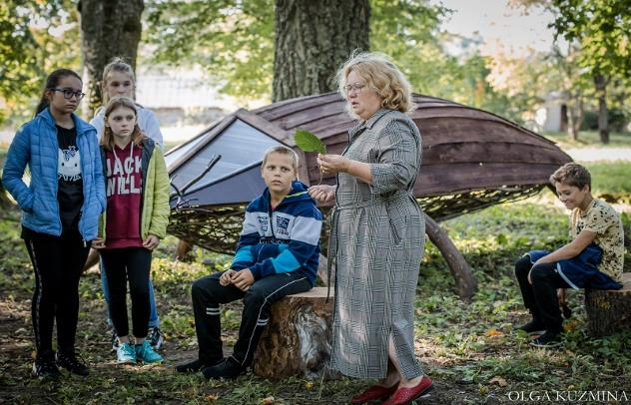
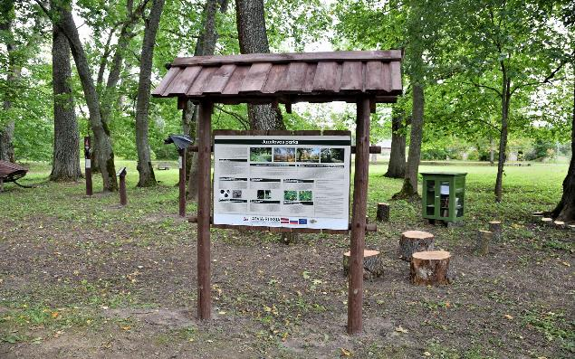
Daugavpils novada dome Latvijas – Krievijas pārrobežu sadarbības programmas 2014.-2020.gadam ietvaros īsteno projektu “Amatniecība bez robežām”. Tā mērķis ir veicināt amatniecības attīstību, sekmējot jaunu kopīgu produktu un pakalpojumu radīšanu, izmantojot pieejamos vietējos resursus un tradicionālās prasmes, kā arī atbalstīt amatniekus uzņēmējdarbības uzsākšanā un veicināšanā, tūrisma pakalpojumu attīstību Latgales-Pleskavas reģionā. Vadošais partneris - Latgales plānošanas reģions, partneri - Daugavpils pilsētas dome, Rēzeknes novada pašvaldība, Balvu novada pašvaldība, Dagdas novada pašvaldība, Pleskavas apgabala Porhovas rajona administrācija, Pleskavas apgabala Garantiju un Uzņēmējdarbības attīstības fonds. Projekta “Amatniecība bez robežām” ilgums ir 24 mēneši, kopējās izmaksas 799 740,50 euro, programmas finansējums – 719 766,45 euro. Daugavpils novada domes daļa projektā - 83 636 euro, tostarp programmas finansējums - 55 350,00 euro, pašvaldības finansējums - 6150,00 euro, ar projektu saistītās izmaksas - 20 636,00 euro.
Projekta ietvaros Raiņa mājā Berķenelē senās klēts ēkā izveidota amatu darbnīca „Klēts” - tekstilizstrādājumu radošo darbnīcu telpas. Būvdarbu laikā ir atjaunota ēkas fasāde, jumts, logi un durvis, veikti iekšdarbi, sakārtojot sienas, grīdas un griestus ēkas abos stāvos, turklāt tika stiprināti ēkas pamati. Iekštelpās ir uzbūvētas vēl vienas kāpnes, lai varētu ērti nokļūt amatu darbnīcā, kurai telpas izveidotas otrajā stāvā. Blakus darbnīcai tagad atradīsies arī izstāžu zāle. Pirmajā stāvā, kur izveidota daudzfunkcionāla telpa dažādu pasākumu rīkošanai, izveidots vējtveris, kuram izgatavotas jaunas durvis senlaicīgā stilā, ir saglabātas klēts oriģinālās ārdurvis.
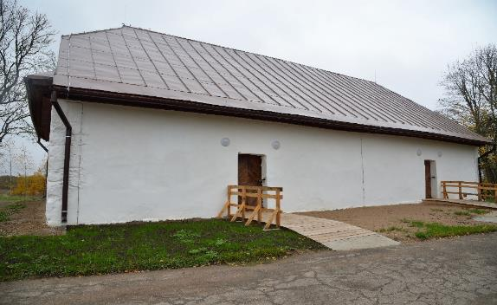
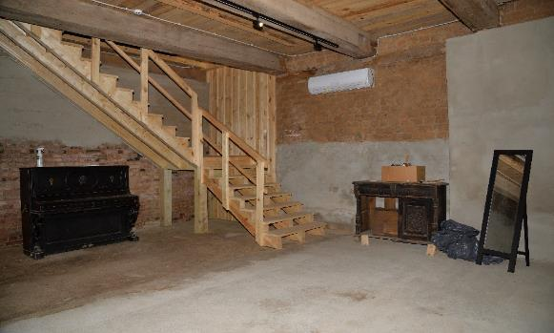
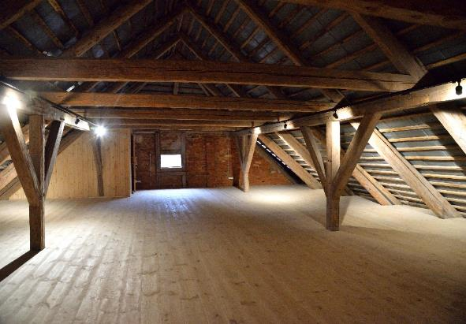

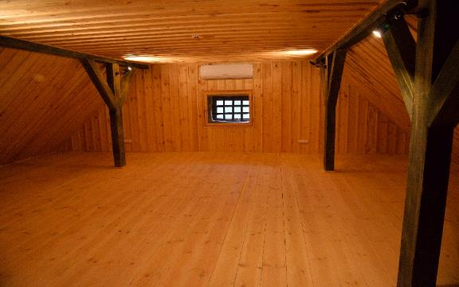
INTERREG V-A LATVIJAS – LIETUVAS PĀRROBEŽU SADARBĪBAS PROGRAMMAS 2014. – 2020.GADAM

Tiek realizēts projekts Nr. LLI-501 “Pirmā pasaules kara mantojuma tūrisma maršruta un ekspozīcijas izveide ar mērķi piesaistīt apmeklētājus pierobežas zonā” WWI route.
No 2021.gada 25.janvāra Daugavpils novada dome kā vadošais partneris un Zarasu rajona tūrisma un biznesa informācijas centrs uzsāka projekta “Pirmā pasaules kara mantojuma tūrisma maršruta un ekspozīcijas izveide ar mērķi piesaistīt apmeklētājus pierobežas zonā” īstenošanu.
Projekta mērķis ir palielināt apmeklētāju skaitu Lietuvas un Latvijas pierobežas reģionos, izmantojot Pirmā Pasaules kara mantojumu, kas atrodas Daugavpils un Zarasu novados.
Kopējās projekta izmaksas – 731 449,50 euro, Daugavpils novada domes daļa – 385 179,50 euro, no kurām ERAF finansējums ir 327 402,57 euro jeb 85% no kopējām attiecināmajām izmaksām, valsts līdzfinansējums ir 19 258, 98 euro jeb 5 % no kopējām attiecināmajām izmaksām, pašvaldības līdzfinansējums – 38 517,95 euro jeb 10% no kopējām attiecināmajām izmaksām.
Pirmā Pasaules kara laikā Vācijas armija izveidoja unikālu nocietinājumu sistēmu, kas ir saglabājusies jau vairāk nekā simts gadus un ir interesanta tūristiem. Projekta īstenošanas rezultātā 2 gadu laikā tiks izveidotas Pirmā Pasaules kara ekspozīcija Medumos, kā arī sakopta infrastruktūra un izveidots starptautisks tūrisma maršruts.
Medumu ekspozīcijas centra apmeklētājiem būs iespējams ne tikai apskatīties vēsturiskus artefaktus, bet arī iejusties karavīra lomā.
Vienā no ekspozīciju zālēm tiks izveidota bunkura un blindāžas imitācija - fragments no ierakuma ar nelielu slēptuvi, karalauka atribūtiem, karavīru manekeniem. Liela uzmanība tiks veltīta audio un video aprīkojam, kas dos iespēju iejusties karalauka atmosfērā.
Ar Pirmā pasaules kara vēsturisko mantojumu varēs iepazīties arī tūrisma maršrutā, kas sastāvēs no vairākiem militāriem objektiem Latvijas un Lietuvas teritorijā, kas ir saglabājušies salīdzinoši labā stāvoklī abās robežas pusēs. Šie objekti tiks sakopti, tiks uzstādītas ceļa norādes un informatīvie stendi. Projekta ietvaros tiks iegādāti arī 10 divriteņi un 5 elektro velosipēdi, ar kuru palīdzību tūristiem būs iespēja izbraukt maršrutu.
Projekta īstenošanas termiņš – 2023.gada 24.janvāris.

DARBĪBAS PROGRAMMAS „IZAUGSME UN NODARBINĀTĪBA” SPECIFISKAIS ATBALSTA MĒRĶIS 4.4.2. „ATBILSTOŠI PAŠVALDĪBAS INTEGRĒTAJĀM ATTĪSTĪBAS PROGRAMMĀM SEKMĒT ENERGOEFEKTIVITĀTES PAAUGSTINĀŠANU UN AER IZMANTOŠANU PAŠVALDĪBU ĒKĀS”, APSTIPRINĀTĀ PROJEKTA SUMMA 1 787 149,56 euro

2020.gada martā uzsākti būvniecības darbi projekta “Sociālo pakalpojumu centra “Pīlādzis” ēkas energoefektivitātes paaugstināšanai”, Nr.4.4.2.0/17/I/097, īstenošanā.
Kopējā projekta summa - 1787149,56 euro, t.sk. ERAF finansējums - 56.53% jeb 466 171 euro, Valsts budžeta dotācija pašvaldībām - 13.04% jeb 107542,95 euro, pašvaldības finansējums - 30.43% jeb 250938,71 euro, publiskās neattiecināmās izmaksas ir 962 496,90 euro, kuras finansē pašvaldība.
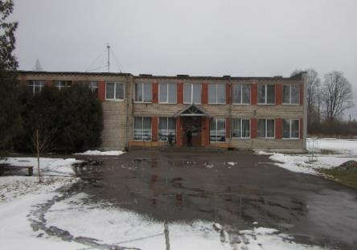
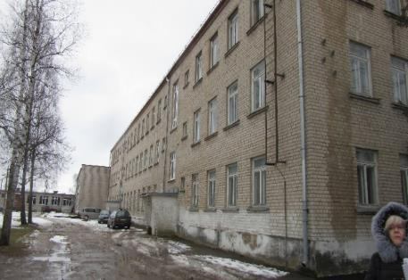
Pirms projekta

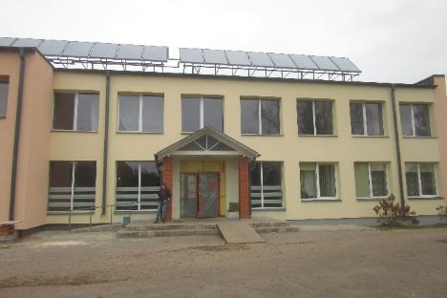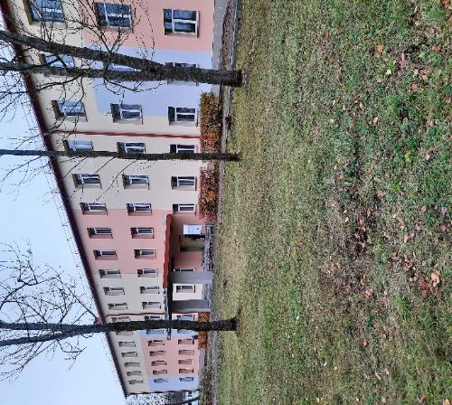
Īstenojot projektu

Lai nodrošinātu ēkas energoefektivitātes paaugstināšanu un radītu atbilstošus sadzīves apstākļus iestādes iemītniekiem, dome iegulda gan pašvaldības budžeta līdzekļus, gan Valsts kases aizņēmuma līdzekļus.

DARBĪBAS PROGRAMMAS "IZAUGSME UN NODARBINĀTĪBA" 9.3.1. SPECIFISKĀ ATBALSTA MĒRĶA "ATTĪSTĪT PAKALPOJUMU INFRASTRUKTŪRU BĒRNU APRŪPEI ĢIMENISKĀ VIDĒ UN PERSONU AR INVALIDITĀTI NEATKARĪGAI DZĪVEI UN INTEGRĀCIJAI SABIEDRĪBĀ". DI PLĀNĀ APSTIPRINĀTĀ PROJEKTA SUMMA 1 346 004, 38 euro

2020.gada 2.februārī noslēgta vienošanās ar CFLA par projekta "Pakalpojumu infrastruktūras attīstība deinstitucionalizācijas plānu īstenošanai Daugavpils novadā", Nr.9.3.1.1/19/I/037, īstenošanu. Kopējā projekta summa ir 1 346 004,38 euro, tai skaitā ERAF finansējums - 910 188,50 euro jeb 67,62%, Valsts budžeta finansējums - 48 186,45 euro jeb 3,58%, pašvaldības finansējums - 387 629,43 euro jeb 28,80%.
Projekta ietvaros, saskaņā ar Latgales plānošanas reģiona izstrādāto un apstiprināto Deinstitucionalizācijas (DI) plānu, Daugavpils novada teritorijā plānots attīstīt plašu sabiedrībā balstītu pakalpojumu klāstu.
DI plāna ietvaros piesaistot ERAF finansējumu tiks veidota infrastruktūra, lai nodrošinātu sabiedrībā balstītu pakalpojumu sniegšanu ārpusģimenes aprūpē esošiem bērniem, bērniem ar funkcionālajiem traucējumiem un pieaugušām personām ar garīga rakstura traucējumiem (GRT).

Nr.p.k. | PAKALPOJUMS | Klientu skaits | Pakalpojumu sniegšanas vietas adrese
1. | Pieaugušie ar GRT: Grupu dzīvokļi | 16 | Skolas iela 15, Nīcgale, Nīcgales pagasts, Daugavpils novads /nodrošinot atsevišķu ieeju/
2. | Pieaugušie ar GRT: Dienas aprūpes centrs | 35 | 1) “Rūpes”, Višķu tehnikums, Višķu pagasts, Daugavpils novads
 |  |  | 2) Daudzfunkcionālais centrs “Skrudaliena”, Miera iela 12, Skrudaliena, Skrudalienas pagasts, Daugavpils novads
3. | Pieaugušie ar GRT: Specializētās darbnīcas | 20 | Skolas iela 15, Nīcgale, Nīcgales pagasts, Daugavpils novads /nodrošinot atsevišķu ieeju/
4. | Bērni ar FT: Sociālās rehabilitācijas pakalpojumu centrs | 24 | Daugavas iela 2, Krauja, Naujenes pagasts, Daugavpils novads /nodrošinot atsevišķu ieeju/
5. | ĢVPP | 8 | Daugavas iela 2, Krauja, Naujenes pagasts, Daugavpils novads
6. | Jauniešu māja | 8 | Daugavas iela 2, Krauja, Naujenes pagasts, Daugavpils novads

Projekta rezultātā ir veikta ēkas Daugavas ielā 2, Kraujā, pārbūve par bērnu aprūpes centru un, kur saskaņā ar apstiprināto Latgales plānošanas reģiona DI plānu Sociālās aprūpes un atbalsta centrā “Avots” (SAAC “Avots”), 2020.gadā ir uzsākuši darboties ģimeniskās vides pakalpojumi: ģimeniskai videi pietuvināta pakalpojuma centrs “Kamoliņš” un “Jauniešu māja”. Veikti arī SAAC “Avots” teritorijas labiekārtošanas un apgaismojuma atjaunošanas būvdarbi.

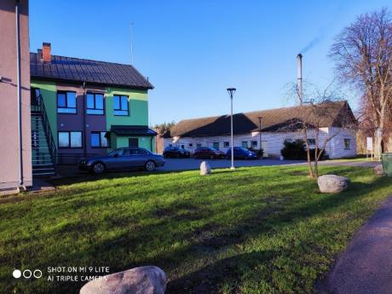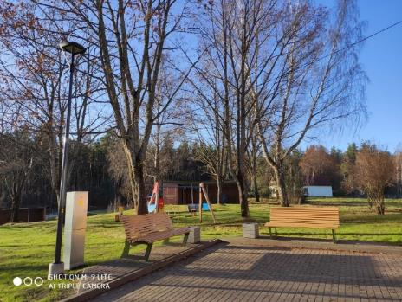
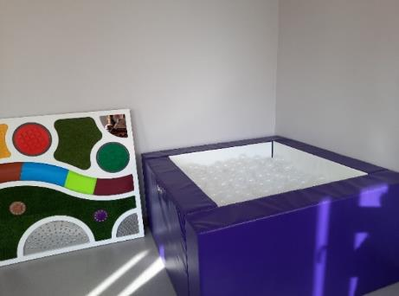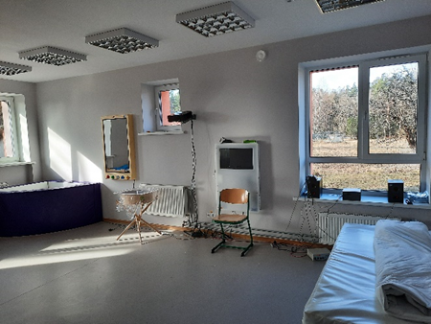
Īstenojot projektu

Ir iegādāts multisensorās istabas aprīkojums, smilšu terapijas aprīkojums SAAC “Avots” sociālās rehabilitācijas pakalpojumu centram bērniem ar fiziskiem traucējumiem, lai varētu uzsākt darbību 2021.gadā.
Daudzfunkcionālajā centrā “Skrudaliena” Miera iela 12, Skrudaliena, notiek vides pieejamības nodrošināšanas būvdarbi dienas aprūpes centra izveidei. Ēkā tiek veikta esošās ieejas pielāgošana: vēsturisko ārdurvju un virsloga restaurācija, kāpņu remonts, divu pacēlāju uzstādīšana personu ar īpašām vajadzībām nokļūšanai ēkas foajē, pacēlāja uzstādīšana pieejas nodrošināšanai uz ēkas 3.stāvu un sanitārā mezgla pielāgošana.
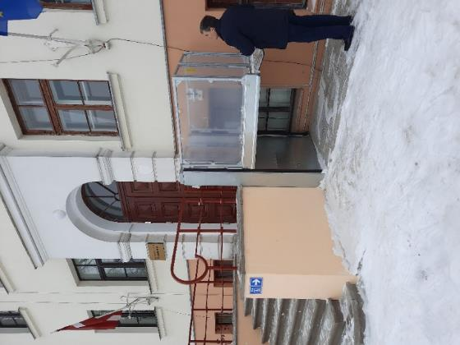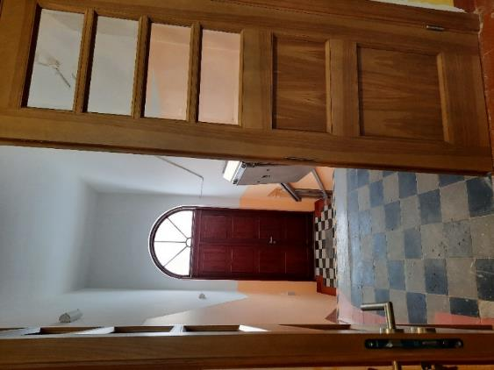

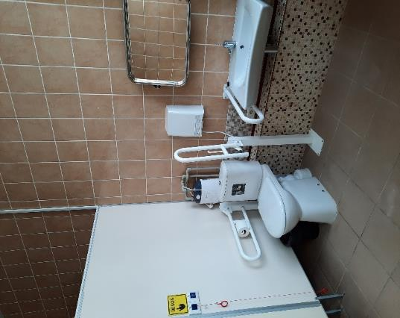
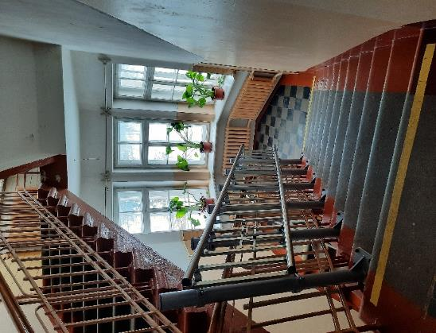
Īstenojot projektu

Projekta ietvaros šobrīd notiek būvprojekta izstrāde grupu dzīvokļu un specializēto darbnīcu izveidei pieaugušām personām ar GRT Skolas ielā 15, Nīcgalē, lai sagatavotu tehnisko dokumentāciju būvdarbu veikšanai.
Gada nogalē veikti grozījumi Latgales plānošanas reģiona DI plānā, palielinot ERAF finansējuma un Valsts budžeta daļu un samazinot pašvaldības finansējumu. Saskaņā ar grozījumiem kopējās projekta attiecināmās izmaksas ir 1346004,38 euro, tai skaitā ERAF finansējums - 971059,39 euro jeb 72,14%, Valsts budžeta finansējums - 42093,09 euro jeb 3,13%, Valsts budžeta dotācija pašvaldībām - 49951,49 euro jeb 3,71%, pašvaldības finansējums - 282900,41 euro jeb 21,02%, attiecīgi ir iesniegti projekta vienošanās grozījumi CFLA.

DARBĪBAS PROGRAMMAS “IZAUGSME UN NODARBINĀTĪBA” SPECIFISKAIS ATBALSTA MĒRĶIS 8.4.1 “PILNVEIDOT NODARBINĀTO PERSONU PROFESIONĀLO KOMPETENCI”

2020.gadā Covid-19 pandēmija skāra arī projekta Nr.8.4.1.0/16/I/001 “Nodarbināto personu profesionālās kompetences pilnveide”, jeb plašāk pazīstama ar zīmolu “mācības pieaugušajiem” norisi un plānotā 5. klātienes kārta pavasarī tika atcelta, tā vietā vasarā tika izsludināta vēl nebijusi iespēja – mācīties attālināti. Interese par kursiem bija samērā liela. Kopumā no Daugavpils novada mācībām pieteicās 43 personas, 28 no tiem tika uzņemti, no tiem 2 mācības ir pārtraukuši. Visaktīvāk šo iespēju izmantoja strādājošās personas Kalupes, Naujenes un Laucesas pagastos.
2020.gada oktobrī tika uzsākta pieteikšanās 5. klātienes kārtai, bet epidemioloģiskās situācijas straujas pasliktināšanās dēļ grupu komplektēšana un mācību uzsākšana tika pagarināta līdz 2021.gadam.

Projekta mērķis:
Pilnveidot nodarbināto personu profesionālo kompetenci, lai laikus novērstu darbaspēka kvalifikācijas neatbilstību darba tirgus pieprasījumam, veicinātu strādājošo konkurētspēju un darba produktivitātes pieaugumu.

Projekta mērķa grupa - Strādājošie iedzīvotāji
• vecumā no 25 gadiem līdz neierobežotam vecumam (arī strādājoši pensionāri);
• ar nepabeigtu vai pabeigtu izglītību (t.sk. pamatizglītību, vispārējo vidējo, profesionālo vai augstāko izglītību).

Priekšrocības uzņemšanā sociālā riska grupu nodarbinātajiem, ja būs augsts pieteikumu skaits:
• vecumā no 45 gadiem, kuri strādā profesiju klasifikatora 5., 7., 8. un 9. pamatgrupu profesijās:
- pakalpojumu un tirdzniecības darbinieki (piemēram, konduktori, pārdevēji, ielu tirgotāji, kasieri, sanitāri, apsargi, u.c.),
- kvalificēti strādnieki un amatnieki (piemēram, juvelieri, podnieki, maiznieki, kurpnieki, u.c.),
- iekārtu un mašīnu operatori un izstrādājumu montieri (piemēram, karjera strādnieki, transporta līdzekļu vadītāji, u.c.),
- vienkāršās profesijas (piemēram, apkopēji, veļas mazgātāji, krāvēji, iesaiņotāji, atkritumu savācēji, sētnieki, kurjeri, u.c.);
• vecumā no 50 gadiem, kas NVA projektā „Atbalsts ilgākam darba mūžam” saņēmuši rekomendāciju profesionālās tālākizglītības, profesionālās pilnveides vai neformālās izglītības programmas apguvei;
• bēgļiem un personām ar alternatīvo statusu.

Mērķa grupai pieejamais atbalsts
Mācību maksa:
• mācību maksu 90% apmērā sedz ES fondi un valsts, 10% ir strādājošā līdzmaksājums,
• mācības bez maksas ir personām ar maznodrošinātās vai trūcīgās personas statusu.
• pieaugušo izglītības koordinatora konsultācija projekta sadarbības pašvaldībās,
• karjeras konsultanta konsultācija (darba laikā pēc iepriekšēja pieraksta) tuvākajā Nodarbinātības valsts aģentūras (NVA) filiālē.

Cits atbalsts:
• asistenta vai surdotulka izmaksu kompensācija strādājošajiem ar invaliditāti,
• atbalsts reģionālajai mobilitātei strādājošajiem, kuriem piešķirts maznodrošinātas vai trūcīgas personas statuss.

Projektā pieejamie izglītības pakalpojumi
Pieejamo mācību veidi:
• profesionālās tālākizglītības programmas (480 - 1280 stundas), kuru noslēgumā var saņemt kvalifikācijas apliecību un iegūt profesiju,
• profesionālās pilnveides programmas (160 - 320 stundas), kuru noslēgumā var saņemt profesionālās pilnveides apliecību,
• neformālās izglītības programmas (ne vairāk kā 159 stundas), kuru noslēgumā var saņemt sertifikātu.

Ārpus formālās izglītības sistēmas apgūtās profesionālās kompetences novērtēšana:
• ja darba tirgum nepieciešamās prasmes ir jau iegūtas darba vidē vai citur, strādājošais vecumā no 25 gadiem var izmantot iespēju ārpus formālās izglītības sistēmas apgūtās profesionālās kompetences novērtēšanai.

EIROPAS LAUKSAIMNIECĪBAS FONDA LAUKU ATTĪSTĪBAI (ELFLA) LEADER + PROGRAMMA. KOPĒJĀ PROJEKTA SUMMA 60 379,00 euro

Projekta “Daugavpils novada kapsētu digitalizācija”, Nr.19-03-AL28-A019.2201-000009, ietvaros digitalizētas 46 lielākās kapsētas 62,09 ha platībā Ambeļu, Biķernieku, Demenes, Dubnas, Kalkūnes, Kalupes, Līksnas, Maļinovas, Naujenes, Nīcgales, Salienas, Skrudalienas, Sventes, Tabores, Vaboles, Vecsalienas, Višķu pagasta teritorijā. Vienotajā kapsētu bāzē www.cemety.lv iedzīvotāji var apskatīt informāciju par apbedītajiem tuviniekiem, papildināt datus, piemēram, sniegt detalizētu informāciju par saviem piederīgajiem, kas ir apbedīti, virtuāli izstaigāt visu kapsētu. Katram apbedījumam izveidots atsevišķs fails, kurā pieejama informācija par apbedītajiem un apbedījuma vietas fotogrāfijas. Tāpat šajā datu bāzē būs atrodama informācija par kapusvētkiem, svecīšu vakariem, par kapsētu infrastruktūru un cita nozīmīga informācija. Pašvaldības kapsētu pārvaldniekiem ir nodrošināta lietotāja pieeja sistēmai, nodrošinot informācijas uzturēšanu ne tikai par apbedītājām personām, bet arī par līgumiem (kapa vietu īpašniekiem), rēķiniem, aktēšanu (nekopto kapa vietu uzskaiti), statistiku (apbedījumu skaits, brīvās vietas u.c.), kapsētas notikumiem (piemēram, kapu svētkiem), kapsētas infrastruktūru (soliņi, atkritumu vietas, ūdens ņemšanas vietas u.c.). t.i.: visa kapsētā pieejamā informācija ir apkopota vienā sistēmā.

Kopējās projekta izmaksas ir 60 379,00 euro, attiecināmas izmaksas - 50 000,00 euro, t.sk. publiskais finansējums ir 90% 45 000,00 euro.

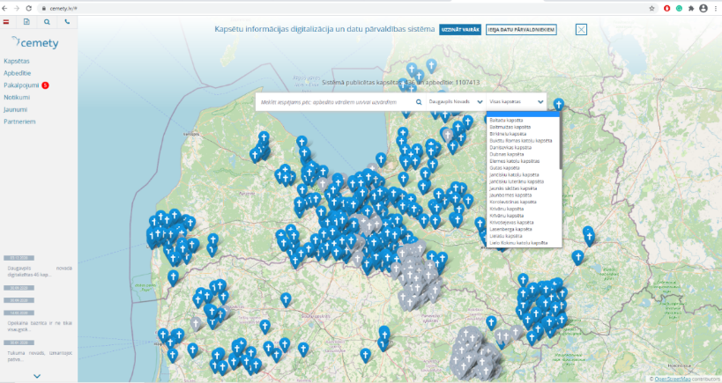

ERASMUS+ PROGRAMMA. KOPĒJĀ PROJEKTA PARTNERA DAĻAS SUMMA 11 175,00 euro

2020.gada nogalē ir parakstīts sadarbības līgums ar projekta vadošo partneri no Vācijas, Anhalt-Bitterfeld rajona pašvaldību, par dalību ERASMUS+ 2. pamatdarbības “Sadarbība inovācijas veicināšanai un labās prakses apmaiņa” stratēģiskās partnerības aktivitātē Stratēgiskās partnerības pieaugušo izglītībā projektā “Future viability of families in European rural areas”, akronīms FAMILIES (“Ģimeņu dzīvotspējas nākotne Eiropas lauku apvidos”), Nr. 2020-1-DE02-KA204-007420. Atbalsta intensitāte – 100% programmas finansējums.
Lai noturētu cilvēkus lauku reģionos un motivētu vietējo lēmējvaru pieņemt attīstību veicinošus lēmumus, ir radīts projekts ar mērķi - stiprināt lauku reģiona atrašanās vietas faktoru kā darbam un ģimenei saderīgu, tādējādi veicinot vienlīdzīgas iespējas ģimenēm lauku apvidos, neraugoties uz ģeogrāfiskajiem šķēršļiem.
Divu gadu projektā septiņi partneri no sešām Eiropas valstīm: Vācija (Anhalt-Bitterfeld rajona pašvaldība un IKH Bildungszentrum Halle-Desaau, Pieaugušo izglītības centrs, NVO), Igaunija (Otepee pašvaldība), Polija (Pššcinas sociālo pakalpojumu centrs), Serbija (Raska pašvaldība), Ungārija (INNOVA Eszak-Alfold NGO, Hadju-Bihar reģiona inovāciju, tehnoloģiju attīstības NVO), Latvija (Daugavpils novada pašvaldība), apmainīsies ar savu pieredzi un izstrādās pārņemamus risinājumus un jaunas stratēģijas saistībā ar tēmu “Ģimeņu dzīvotspējas nākotne Eiropas lauku apvidos”. Lai novērstu plaisu starp politikas veidotājiem, izpildvaru, uzņēmējdarbību, darba devējiem un ģimenēm, projekts apvienos plašu Eiropas lauku reģionu pieredzi: tiks identificēti kopīgi izmantojami partneru labās prakses risinājumi un izstrādātas jaunas stratēģijas, lai veicinātu iedzīvotāju vienlīdzīgu līdzdalību, pašnoteikšanos un cilvēku līdztiesību profesionālajā un sociālajā dzīvē minētajās teritorijās.
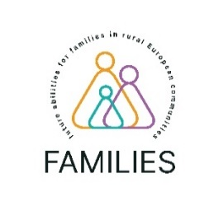
Projekta partneru kopīgi izstrādātais projekta logo

PROJEKTU PĒCUZRAUDZĪBAS MONITORINGA VEIKŠANA

ERAF projekts Nr. 5.4.1.1./17/A/018 "Kvalitatīvas tūrisma un dabas izziņas infrastruktūras tīkla veidošana antropogēnās slodzes mazināšanai dabas parkā “Daugavas loki””
Vadoties pēc 2016.gada 2.augusta Ministru kabineta noteikumu Nr.514 “Darbības programmas "Izaugsme un nodarbinātība" 5.4.1.specifiskā atbalsta mērķa "Saglabāt un atjaunot bioloģisko daudzveidību un aizsargāt ekosistēmas" 5.4.1.1. pasākuma "Antropogēno slodzi mazinošas infrastruktūras izbūve un rekonstrukcija Natura 2000 teritorijās" īstenošanas noteikumi” 37.7. punkta nosacījumiem, ir veikta apmeklētāju plūsmas rādītāju un tās ietekmi uz apkārtējo teritoriju ar fotofiksācijas palīdzību ERAF projekta Nr. 5.4.1.1./17/A/018 "Kvalitatīvas tūrisma un dabas izziņas infrastruktūras tīkla veidošana antropogēnās slodzes mazināšanai dabas parkā “Daugavas loki”” ietvaros izveidotajos tūrisma objektos.

ERAF projekts Nr. 5.4.1.1./17/A/020 " Kvalitatīvas tūrisma un dabas izziņas infrastruktūras tīkla veidošana antropogēnās slodzes mazināšanai aizsargājamo ainavu apvidū „Augšzeme”
Vadoties pēc 2016.gada 2.augusta Ministru kabineta noteikumu Nr.514 “Darbības programmas "Izaugsme un nodarbinātība" 5.4.1.specifiskā atbalsta mērķa "Saglabāt un atjaunot bioloģisko daudzveidību un aizsargāt ekosistēmas" 5.4.1.1. pasākuma "Antropogēno slodzi mazinošas infrastruktūras izbūve un rekonstrukcija Natura 2000 teritorijās" īstenošanas noteikumi” 37.7. punkta nosacījumiem, ir veikta apmeklētāju plūsmas rādītāju un tās ietekmi uz apkārtējo teritoriju ar fotofiksācijas palīdzību ERAF projekta Nr. 5.4.1.1./17/A/020 " Kvalitatīvas tūrisma un dabas izziņas infrastruktūras tīkla veidošana antropogēnās slodzes mazināšanai aizsargājamo ainavu apvidū „Augšzeme”” ietvaros izveidotajos tūrisma objektos.

VALSTS BUDŽETA DOTĀCIJAS FINANSĒTIE PROJEKTI

Piesaistot Valsts budžeta dotācijas līdzekļus Višķu pagasta Špoģu ciemā izveidots Valsts un pašvaldības vienotais klientu apkalpošanas centrs / VPVKAC/, kurā privātpersonas un uzņēmēji var saņemt Daugavpils novada pašvaldības un valsts iestāžu noteiktus pakalpojumus.
2020.gadā tika saņemta Valsts mērķdotācija VPVKAC darbības nodrošināšanai 13800,00 euro apmērā un nodrošināts līdzfinansējums 1200,00 euro apmērā.
*VPVKAC ir pieejami 12 valsts iestāžu: Valsts sociālās apdrošināšanas aģentūras (VSAA), Valsts ieņēmumu dienesta (VID), Lauku atbalsta dienesta (LAD), Lauksaimniecības datu centra (LDC), Nodarbinātības valsts aģentūras (NVA), Pilsonības un migrācijas lietu pārvaldes (PMLP), Sociālās integrācijas valsts aģentūras (SIVA), Uzņēmumu reģistra (UR), Valsts zemes dienesta (VZD), Valsts darba inspekcijas (VDI), Veselības un darbspēju ekspertīzes ārstu Valsts komisijas (VDEĀVK), Būvniecības valsts kontroles biroja (BVKB).

Novada nozīmes VPVKAC sniegtie valsts iestāžu pakalpojumi no 2015. līdz 2020. gadam, ranžēti pēc vidēji mēnesī sniegto pakalpojumu skaita 2020. gadā
Vieta 2019.g. | VPVKAC |  | Mēnešu skaits | Pakalpojumu skaits | Pakalpojumu skaits vidēji mēnesī |  |  | Izmaiņas: 19’&20’:18’&19'
 |  |  | Kopā | Kopā | 2018.g. | 2019.g. | 2020.g. 9 mēneši
12. | Daugavpils | DAU | 58 | 4053 | 80,7 | 70,5 | 112,8 | ↑ | 16%
1.2. tabula. Novada nozīmes VPVKAC sniegtie valsts iestāžu pakalpojumi no 2015. līdz 2020. gadam, ranžēti pēc vidēji mēnesī sniegto pakalpojumu skaita 2020.gadā

Vieta 2019.g. | VPVKAC |  | Mēnešu skaits | Pakalpojumu skaits | Pakalpojumu skaits vidēji mēnesī |  |  | Izmaiņas: 19’&20’:18’&19'
 |  |  | Kopā | Kopā | 2018.g. | 2019.g. | 2020.g. 9 mēneši
12. | Daugavpils | DAU | 58 | 4053 | 80,7 | 70,5 | 112,8 | ↑ | 16%

Informācija par pieejamiem pakalpojumiem: http://www.viski.lv/kac/

GATAVOŠANĀS JAUNAJAM EIROPAS SAVIENĪBAS STRUKTŪRFONDU PLĀNOŠANAS PERIODAM 2021. – 2027.GADAM

2020.gadā Attīstības pārvalde iesaistījās uzsāktās Latgales plānošanas reģiona Attīstības programmas 2021-2027 izstrādes procesā. Piedalījāmies rīkotajās darba grupās. Tika sniegti komentāri Attīstības programmas projekta stratēģiskajai daļai
Latgales plānošanas reģionam sagatavotas un iesniegtas reģionālās nozīmes projektu idejas /projektu realizēšana plānota sadarbībā ar Latgales reģiona pašvaldībām/, kuras plānotas ieviest nākamajā Eiropas Savienības struktūrfondu plānošanas periodā 2021.-2027.gadam:

Nr.  p.  k. | Projekta ideja (nosaukums) | Indikatīvā summa, euro | Atbildīgais par projekta īstenošanu (sadarbības partneri)
1. | Vēsturiski piesārņotās vietas sanācija bijušās izgāztuves un dūņu lauku “Križi” teritorijā (Naujenes pagasts) | 6000000 | Daugavpils novada domes Attīstības pārvalde, Daugavpils pilsētas dome, Sabiedrība ar ierobežotu atbildību "Daugavpils ūdens"
2. | Kūdras apstrādes un inovatīvu kūdras produktu ražotne – kūdras inovāciju pētniecības centrs (Nīcgales pagasts) | 16450000 | Daugavpils novada domes Attīstības pārvalde, Latgales plānošanas reģions, Daugavpils Universitāte un Rēzeknes augstskola, Sabiedrība ar ierobežotu atbildību “Laflora”
3. | Dienvidlatgales vēsturisko parku ķēde – kopējs tīklveida tūrisma piedāvājums Dienvidlatgales kā reģionālas nozīmes tūrisma galamērķa pozicionēšanas veicināšanai | 3600000 | Daugavpils novada pašvaldības aģentūra „TAKA”, Ilūkstes novada pašvaldība, Krāslavas novada pašvaldība, Daugavpils Universitāte
4. | Dienvidlatgales ūdens ainavu ceļš | 720000 | Daugavpils novada pašvaldības aģentūra „TAKA”, Ilūkstes novada pašvaldība, Krāslavas novada pašvaldība, Daugavpils universitāte
5 | Pēdējās jūdzes optiskās infrastruktūras izbūve Daugavpils (Augšdaugavas novads) novada pilsētās un ciemos | 200 milj. | Daugavpils novada dome, Latgales plānošanas reģions, LVRTC, LPR pašvaldības, Elektronisko sakaru komersanti
6 | Inovatīvas, iekļaujošas un kvalitatīvas speciālās profesionālās izglītības vides attīstība Dienvidlatgalē (Medumu pagasts) | 1600000 | Daugavpils pilsētas un Daugavpils, Ilūkstes, Krāslavas, Preiļu, Dagdas, Līvānu, Aglonas, Vārkavas un Riebiņu novadu pašvaldības, Daugavpils novada Izglītības pārvalde, Valsts sociālās aprūpes centrs “Latgale”, Daugavpils Universitāte, Dienvidlatgales reģiona izglītības iestādes, kas 7realizē pamatizglītības 58 un 59 koda programmas.
7 | Mobilā aptieka | 100000 | Daugavpils novada domes Attīstības pārvalde
8 | Sabiedrība ar ierobežotu atbildību “GRĪVAS POLIKLĪNIKA” drošas veselības aprūpes infrastruktūras izveidošana, t.sk. energoefektivitātes pasākumu realizēšana pašvaldības ēkās | 500000 | Daugavpils novada domes Attīstības pārvalde
9 | Industriālo teritoriju revitalizācija, veicot publiskās infrastruktūras sakārtošanu privāto investīciju piesaistei. (Sventes pagasts) | 4000000 | Daugavpils novada domes Attīstības pārvalde, Daugavpils novada pašvaldība (Augšdaugavas novads), Daugavpils pilsētas dome, Latgales Speciālās ekonomiskās zonas administrācija, citi publiskie partneri – kravu pārvadātāju asociācija.
10 | Latgales lauksaimniecības precīzo tehnoloģiju pārneses un mācību centra izveide (Višķu pagasts) | 10000000 | Daugavpils novada dome, PIKC Daugavpils Būvniecības tehnikums IPĪV “Višķi”, Latgales plānošanas reģiona Uzņēmējdarbības atbalsta centrs (LUC), pašvaldības, Latvijas tehnikas tirgotāju un ražotāju asociācija, tehnikas tirgotāji, lauksaimniecības ķīmijas un sēklu tirgotāji, Latvijas Republikas Zemkopības ministrija
11 | Attīstīt ilgtspējīgu mobilitāti novada un reģiona līmenī. Dienvidaustrumu apvedceļa ap Daugavpils pilsētu un otrā tilta pāri Daugavai būvniecība | 33373 000 | Daugavpils novada dome, Daugavpils pilsētas dome, Valsts sabiedrība ar ierobežotu atbildību “Latvijas Valsts ceļi”
12 | Bezizmešu mobilitātes veicināšana Daugavpils novada pašvaldībā | 6480000 | Daugavpils novada dome,  Latgales plānošanas reģions
13 | “ALTOP Industriālā parka attīstība” mērķis ir veicināt Latgales plānošanas reģiona ekonomisko attīstību, izveidojot augstas pievienotās vērtības Austrumlatvijas viedo tehnoloģiju un pētniecības centru (ALTOP) Daugavpils lidlauka un tam pieguļošajā teritorijā apstrādes rūpniecības, pakalpojumu un transporta nozarēs | 70 milj. | Daugavpils pilsētas dome  Daugavpils novada dome (jaunizveidojamais Augšdaugavas novads), Latgales plānošanas reģions

2020.gadā uzsākts darbs pie Daugavpils novada pašvaldības ilgtspējīgas enerģētikas un klimata pārmaiņu rīcības plāna 2021.-2030.gadam izstrādes ar mērķi sagatavoties ES fondu 2021.-2027.gada plānošanas perioda finanšu instrumentu, t.sk. Atveseļošanas un noturības mehānisma, Taisnīgas pārkārtošanās fonda un citu finanšu instrumentu līdzekļu piesaistei.
Galvenie mērķi: Siltumnīcefekta gāzu emisiju samazināšanas nodrošināšana /pāreja no fosilā kurināmā uz atjaunojamo/, energoefektivitātes paaugstināšanas pasākumu īstenošana pašvaldības infrastruktūras objektos un ēkās, ilgtspējīgas transporta un mobilitātes risinājumu ieviešana skolēnu pārvadājumos, nodrošinot klimatam draudzīgāku transportlīdzekļu izmantošanu un SEG emisiju samazināšanu.
Daugavpils novada pašvaldības ilgtspējīgas enerģētikas un klimata pārmaiņu rīcības plāna 2021.-2030.gadam izstrāde tiks veikta Daugavpils novada pašvaldībai (pēc 2021.gada 1.jūlija - Augšdaugavas novada pašvaldības sastāvdaļa), kurā ietilpst:
- pagastu pārvaldes: Ambeļu, Biķernieku, Demenes, Dubnas, Kalkūnes, Kalupes, Laucesas, Līksnas, Maļinovas, Medumu, Naujenes, Nīcgales, Salienas, Skrudalienas, Sventes, Tabores, Vaboles un Višķu,
- pašvaldības iestādes: Kultūras pārvalde, Špoģu Mūzikas un mākslas skola, Naujenes Mūzikas un mākslas skola, Sociālā atbalsta un aprūpes centrs “Avots”, Sociālo pakalpojumu centrs “Pīlādzis”, Višķu sociālas aprūpes centrs, Daugavpils novada pašvaldības aģentūra “Višķi”, Daugavpils novada pašvaldības aģentūra “TAKA”, pašvaldības Sabiedrība ar ierobežotu atbildību “NAUJENES PAKALPOJUMU SERVISS” un Sabiedrība ar ierobežotu atbildību “GRĪVAS POLIKLĪNIKA” .

IZGLĪTĪBA

Daugavpils novadā 2020.gadā darbojās 5 vidusskolas, 9 pamatskolas (tai skaitā speciālā pamatskola), 2 pirmsskolas izglītības iestādes un Sporta skola. Izglītojamo skaits uz 1. septembri izglītības iestādēs bija šāds: vidusskolās – 926, pamatskolās – 768, pirmsskolas izglītības iestādēs – 192, Sporta skolā – 192. No 2019.gada Medumu speciālā pamatskola turpina realizēt profesionālās ievirzes programmu “Ēdināšanas pakalpojumi”, kurā 2020.gada 1.septembrī uzsāka mācības 29 izglītojamie. 2020.gadā Daugavpils novada izglītības iestādēs strādāja 343 pedagogi. Daugavpils novadā pirmsskolas izglītības programmas īstenoja divas pirmsskolas izglītības iestādes un 13 skolas, un tās apmeklēja 476 bērni, no tiem 220 izglītojamie 5–6 gadīgo bērnu grupās.
2020.gadā Daugavpils novadā organizētas 17 olimpiādes. Skolēni ieguva 74 apbalvojumus – naudas balvas, no tām 1.vietu – 15, 2.vietu – 17, 3.vietu – 23, atzinību – 33. Valsts līmenī Krievu valodas (svešvalodas) 23.valsts olimpiādē Salienas vidusskolas 11.klases skolniecēm Samantai Afanasevičai iegūta 2.vieta un Anastasijai Zavadskai – 1.vieta (skolotāja Faina Semjonova), Špogu vidusskolas 10.klases skolniece Jūlija Putāne ieguva 1.vietu un 9.klases skolēns Normunds Grauzs atzinību (skolotāja Irīna Grebeža). Latviešu valodas valsts 46. olimpiādē 1. vieta Špoģu vidusskolas 12.klases skolniecei Angelinai Šnitko (skolotāja Aloīda Suveizda). Vēstures valsts 26.olimpiādē Naujenes pamatskolas skolēns Mārtiņš Vaikuls (skolotāja Inga Čalenko) ieguva atzinību. Zinātniski pētnieciskajos darbos Latgales reģionā: trīs skolēni saņēma 3.vietu. Kopā naudas balvās izglītojamajiem izmaksāti 3185,00 euro. Lai novērtētu tos, kuriem bija labi rezultāti, bet neizdevās iegūt vietas olimpiādēs, tika pasniegta 51 pateicība.
Noorganizēti 2 konkursi un radošā darbnīca skolēniem. Pārējie plānotie konkursi, ievērojot valstī noteiktās COVID –19 drošības prasības, tika atcelti.
Izvērtējot 2019./2020. mācību gada sasniegumusm, pasniegtas Daugavpils novada piešķirtās naudas balvas novada izglītības iestādēm par sasniegumiem novada, valsts mācību priekšmetu olimpiādēs. Pamatskolu grupā 1.vieta Naujenes pamatskolai, 2.vieta - Kalupes pamatskolai, 3.vietu atkārtoti ieguva Silenes pamatskola. Vidusskolu grupā 1.vieta Špoģu vidusskolai, 2.vieta - Salienas vidusskolai, bet 3.vieta - Sventes un Vaboles vidusskolai.
Mācību priekšmetu metodisko apvienību un jomu vadītājiem tiešsaistes semināros bija iespēja uzdod interesējošos jautājumus par Valsts izglītības satura centra projektu “Skola 2030”, kas palīdzēja labāk izprast izglītībai izvirzīto uzdevumu īstenošanas gaitu.
Lai atbalstītu mācību iestādes kompetenču pieejas ieviešanā un izprastu neskaidros jautājumus, organizēts seminārs, kas veltīts zināšanu papildināšanai par mācīšanās lietpratību.
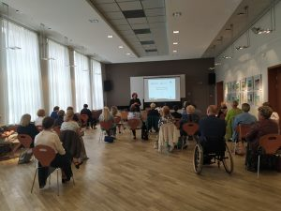
Seminārs par mācīšanās lietpratību

Lai nodrošinātu kvalitatīvu jaunā mācību priekšmeta “Datorika” pasniegšanu, Daugavpils novada skolotājiem par pašvaldības līdzekļiem (500,00 euro) organizēti kursi “Tīmekļa lapu veidošanas pamati”.
No 2019./2020.m.g. tiek organizēti 2 jauni konkursi – “Gada pedagogs” un “Lieliskākais pedagogs”, lai apzinātu un atbalstītu Daugavpils novada izcilākos pedagogus.
Skolotāju dienas pasākumā naudas balvas par ieguldīto darbu Daugavpils novada pašvaldības izglītības jomā izvirzīto uzdevumu īstenošanā un par sasniegumiem darbā ar talantīgajiem izglītojamajiem, pasniedza 48 pedagogiem. Naudas balvām izlietoti 14928,00 euro. Tika turpināta iepriekšējos gados aizsāktā tradīcija – pateicību par ieguldīto darbu pasniegšana pedagogiem, kuri devušies pensijā.
Daugavpils novada izglītības iestādes turpināja Eiropas Sociālā fonda darbības programmas “Izaugsme un nodarbinātība” 8.3.5. specifiskā atbalsta mērķa “Uzlabot pieeju karjeras atbalstam izglītojamajiem vispārējās un profesionālās izglītības iestādēs” projekta Nr. 8.3.5.0/16/I/001 “Karjeras atbalsts vispārējās un profesionālās izglītības iestādēs” realizāciju. Skolās no projekta piešķirtajiem līdzekļiem īstenoti šādi pasākumi: nodarbības “Es – multiplikators”, “Skaistumkopšanas profesijas”, “Īstais solis ikdienā!”. Nodarbību „Biznesa gēns”, sakarā ar COVID – 19 ierobežojumiem, paspēja realizēt tikai Biķernieku, Medumu, Medumu speciālajā, Kalupes, Randenes pamatskolā, Špoģu un Zemgales vidusskolā.

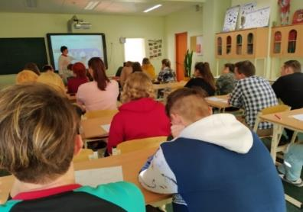  Pasākums ”Īstais solis ikdienā!” | 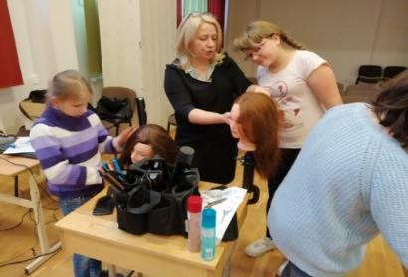  Nodarbības “Skaistumkopšanas profesijas”

Bērnu ar funkcionālajiem traucējumiem mācību procesa organizēšanas un integrēšanās sabiedrībā nodrošināšanai notika 12 pedagoģiski medicīniskās komisijas sēdes, kurās izskatītajiem 25 izglītojamiem noteikta speciālajām vajadzībām atbilstoša izglītības programma.
Uzsākta multimoduālās agrīnās intervences programmas “STOP 4-7” īstenošana, kuras ietvaros tiks apmācīti novada speciālisti, lai īstenotu atbalsta pasākumus ar mērķi mazināt bērnu un jauniešu problemātisko uzvedību, mācot vecākus izmantot pozitīvu audzināšanu.
Medumu speciālajā pamatskolā uzlabota mācību vide pirmsskolas un sākumskolas speciālo programmu īstenošanai. Uz Medumu pamatskolas bāzes tika labiekārtota ēkas 3.stāva piebūve, ierīkojot 2 mācību telpas, rotaļu istabu, guļamistabu, sanitāro mezglu un gaiteni.

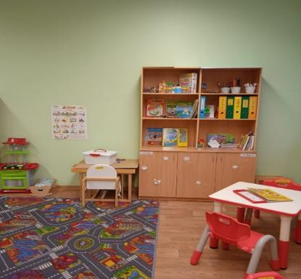 | 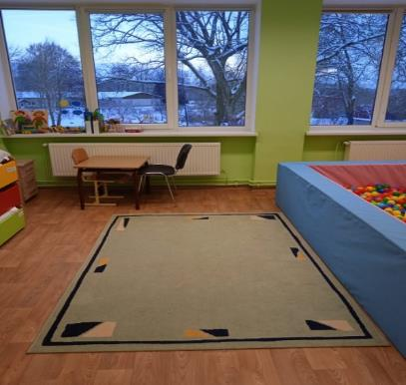
Mācību un rotaļu telpa

Audzināšanas darba virzienu pilnveidošanai, ņemot vērā bērnu, jauniešu vajadzības un pastāvošās problēmas, Daugavpils novada Špoģu, Zemgales un Vaboles vidusskolu audzēkņi uzsāka dalību “O fonda” projektā, organizējot veselības veicināšanas programmas “Apaļš kā pūpols ”pētījumus un pasākumus.
Daugavpils novada 10 izglītības iestādēs tiek turpināta darbības programmas ”Izaugsme un nodarbinātība” specifiskā atbalsta mērķa “Samazināt priekšlaicīgu mācību pārtraukšanu, īstenojot preventīvus un intervences pasākumus” projekts Nr.8.3.4.0./16/1/001 (PUMPURS). Salienas, Špoģu vidusskola un Medumu pamatskola pievienojās projektam no 1.septembra. Projekta ietvaros konsultatīvais atbalsts tika sniegts 96 izglītojamajiem.
Pedagogu audzināšanas kompetenču pilnveidošanai tika noorganizēts seminārs "Audzināšanas uzdevumi attieksmes veidošanai", kurā piedalījās 55 pedagogi.
Novada skolu administrācijas pārstāvjiem tika organizēts seminārs Daugavpils Universitātes mācību bāzē “Ilgas”, kura ietvaros Dr.biol. profesors Arvīds Barševskis sniedza informāciju par Daugavpils Universitātes pētniecības materiāltehniskās bāzes iespējām, ko skolas varētu izmantot kompetenču pieejā balstīta mācību procesa īstenošanā. Profesors Anatolijs Danilāns sniedza informāciju par sirds un asinsvadu slimību ietekmes faktoriem, kā arī par veselīga dzīvesveida pamatprincipiem, kuri ir svarīgi veselīgas jaunās paaudzes izaugsmē.
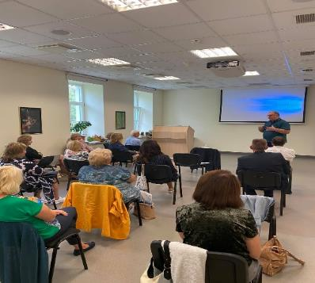 | 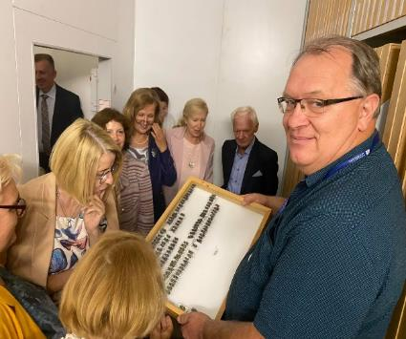
Tikšanās laikā ar Dr.biol. profesoru Arvīdu Barševski

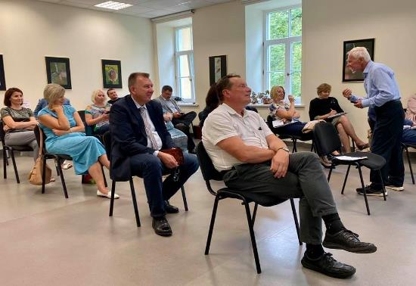
Profesora A. Danilāna lekcija
Daugavpils novada izglītības iestāžu administrācijas pārstāvjiem tika sniegts atbalsts zināšanu pilnveides programmas bērnu tiesību aizsardzības jomā apguvei (22 pārstāvjiem 40 stundu mācību programma, septiņiem pārstāvjiem – 24 stundu).
Lai sniegtu atbalstu maznodrošināto ģimeņu bērniem sagatavoties mācībām skolā, sadarbībā ar uzņēmumu Sabiedrība ar ierobežotu atbildību “Centrum International” bērniem nodrošināts atbalsts ar kancelejas precēm par kopējo summu 2 954,80 euro vērtībā.
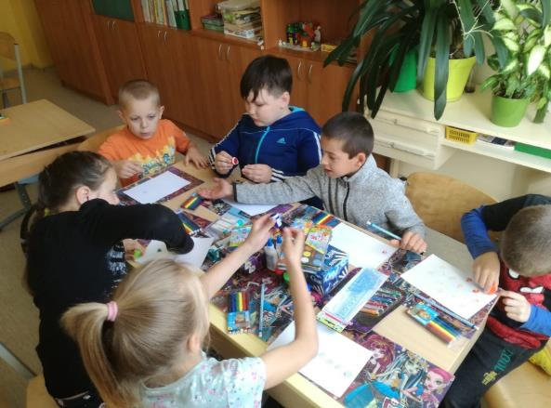
Kalupes pamatskolas bērni nodarbībās, izmantojot saņemtās kancelejas preces
2020.gadā notika 16 interešu izglītības kopējās novada aktivitātes gan klātienē, gan attālināti, kurās piedalījās aptuveni 988 skolēni un skolotāji. Vairums aktivitāšu nenotika vai tika pārceltas Covid-19 pandēmijas dēļ. Gada laikā pasākumi aptver vairākus interešu izglītības virzienus: kultūrizglītību, vides izglītību. Skolās darbojās 120 interešu izglītības pulciņi, no kuriem vairums turpināja gatavoties XII Latvijas skolu jaunatnes dziesmu un deju svētku norisēm. Skolas kolektīvi piedalījās un guva labus panākumus Pop un instrumentālā konkursā “No baroka līdz rokam”, vizuālās un vizuāli plastiskās mākslas konkursos “Lidice 2020” un “Radi rotājot!”, vokālo ansambļu skatē “Balsis”, Skatuves runas konkursā, XII Latvijas skolu jaunatnes dziesmu un deju svētku deju kolektīvu skatē, ikgadējā pirmsskolas audzēkņu Ziemassvētku pasākumā “Pūti, pūti, Ziemelīti!” u.c.
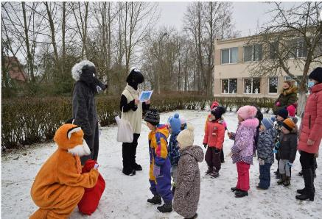
Pirmsskolas audzēkņu pasākums “Pūti, pūti, Ziemelīti!” Silenes pamatskolā (foto I. Minova)
Interešu izglītības skolotājiem tika rīkotas profesionālās pilnveides apmācības “Ritmika”. Savukārt novembrī “Goda dienas” ietvaros tika godināti 19 skolēni un pasniegtas pateicības 16 Daugavpils novada izglītības iestādēm.
Daugavpils novada skolu audzēkņi turpināja iesaistīties Latvijas valsts simtgades kultūrizglītības programmas “Latvijas skolas soma” īstenošanā. Iniciatīvas ietvaros vairāk nekā 1300 Daugavpils novada skolēni no 14 vispārizglītojošām skolām devās un piedzīvoja vairāk nekā 105 izzinošas un informācijas bagātas norises Latgales, Zemgales un Vidzemes reģionā, kā arī Latvijas galvaspilsētā Rīgā. Skolēni gan klātienē apmeklēja muzejus, koncertus, teātra izrādes, mākslas un amatniecības centrus, piedalījās radošajās darbnīcās gan skolā, gan izbraukumos, gan attālināti izmantoja virtuālos piedāvājumus – filmas, teātra izrādes, koncertlekcijas, muzeju kolekciju apskates. Katra skola īstenoja aktivitāšu programmu, atbilstoši skolēnu vecumposma īpatnībām un apgūstamās vielas padziļinātai izzināšanai un izpratnes veicināšanai.
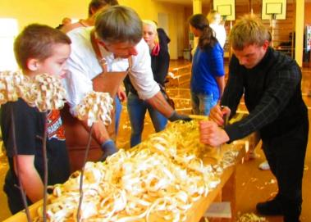
Koka un amatniecības iepazīšana Medumu speciālajā pamatskolā programmas “Latvijas skolas soma” ietvaros
2020.gada novada jaunatnei tika organizēti vairāki pasākumi: Daugavpils novada Jaunatnes Ziemas sporta spēles, Jaunatnes lietu speciālistu un novada jauniešu apmācības Daugavpils Universitātes mācību bāzē “Ilgas”, Jaunatnes atpūtas un sporta pasākums “Piedzīvojumu taka”, Novada jaunatnes pasākums “Izkrāso Latviju”, Sporta spēles Lietuvā, Visaginā. Tika saņemti septiņi projektu idejas pieteikumi konkursā “Attīsti sevi”. 2020.gadā Daugavpils novada jaunatne realizēja projektu “DNJ StartUp” (Valsts programma), kura mērķis ir veicināt jauniešu uzņēmējdarbības un nodarbinātības līmeņa celšanu, izstrādājot rīcības plānu jauniešu līdzdalības veicināšanai. Daugavpils novada jauniešu komandas piedalījās pasākumu ciklā “Ar Eiropas tvērienu Latgalē”, ko organizēja Dienvidlatgales NVO atbalsta centrs. Šī gada laikā jaunieši vairāk aktivizējās savos pagastos, veicot brīvprātīgo darbu dažādās jomās. 2020.gadā piecas Daugavpils novada jaunatnes lietu atbildīgās personas piedalījās IZM rīkotājās apmācībās un ieguva jaunatnes lietu speciālistu sertifikātus.

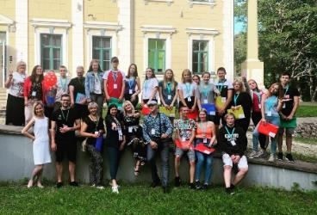  Projekts DNJ StartUP | 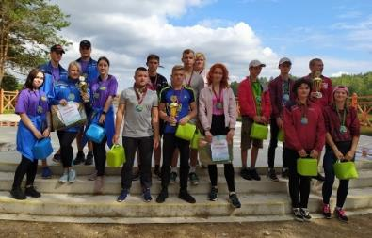  “Piedzīvojumu taka” | 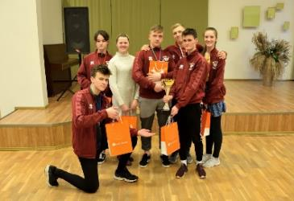  Novada jaunatnes desmitās Ziemas sporta spēles

Bāriņtiesu darbs
Daugavpils novada Skrudalienas un Višķu bāriņtiesas, aizstāvot bērnu un personu ar ierobežotu rīcībspēju tiesības un intereses, 2020.gadā:
- pieņēmušas 223 lēmumus (2019.gadā pieņemti 215 lēmumi). Neviens bāriņtiesu pieņemtais lēmums netika pārsūdzēts vai atcelts tiesā;
- piedalījās 56 tiesas sēdēs.
Aizgādības tiesības pārtrauktas 8 personām, bet par 26 personām bāriņtiesas lēma par prasību sniegšanu tiesā aizgādības tiesību atņemšanai. No ģimenēm tika izņemti 4 bērni.
Lemjot par ārpusģimenes aprūpes veidu bērniem, primāri tiek nodrošināta iespēja augt ģimeniskā vidē. Pakāpeniski samazinās to bērnu skaits, kuri atrodas institūcijās.

BĀREŅU UN BEZ VECĀKU GĀDĪBAS PALIKUŠO BĒRNU ĀRPUSĢIMENES APRŪPE

Ārpusģimenes aprūpes institūcijās uz šo brīdi ir 10 bērni.
Audžuģimeņu skaits
2020.gadā ar bāriņtiesas lēmumu piešķirts audžuģimenes statuss 2 ģimenēm. Kopā novadā ir 20 audžuģimenes.
Daugavpils novada bāriņtiesās ir 225 aizgādnības lietas personām ar daļēju rīcībspēju.
Daugavpils novada bāriņtiesas, saskaņā ar Bāriņtiesu likuma 61.pantu, veica apliecinājumu un citu funkciju izpildi, kopskaitā izpildītas 1534 notariālās darbības.

Sociālā aizsardzība
- Sociālā dienesta galvenais mērķis 2020.gadā
Sniegt sociālo palīdzību un sociālos pakalpojumus atbilstoši normatīvajiem aktiem un Daugavpils novada domes pieņemtajiem lēmumiem.
2. SOCIĀLĀ DIENESTA DARBĪBA
2.1. Sociālajā dienestā darbojas vadītāja, 3 daļu vadītāji, 34 sociālie darbinieki, 2 psihologi (viens uz 0,5 slodzi), lietvede, 12 aprūpētāji, 15 palīdzētājprofesijas darbinieki, kas nodrošina sociālo palīdzību un sociālos pakalpojumus novadā.
Pieņemtie lēmumi | 2017 | 2018 | 2019 | 2020
Par trūcīgas ģimenes vai  personas statusa piešķiršanu | 2946 | 2135 | 1893 | 1852
Par maznodrošināto ģimenes vai  personas statusa piešķiršanu | 76 | 138 | 370 | 508
Par aprūpi mājās apstākļos | 34 | 33 | 32
Par sociālās palīdzības piešķiršanu | 3222 | 2860 | 2664 | 2592
Par atteikumu trūcīgas ģimenes vai  personas statusa piešķiršanā | 31 | 40 | 33 | 21
Par sociālās rehabilitācijas pakalpojuma  piešķiršana pieaugušām personām | 27 | 24 | 32 | 7
Par sociālās rehabilitācijas pakalpojuma  piešķiršana bērniem | 18 | 38 | 19 | 16
Par ilgstošas aprūpes un rehabilitācijas  pakalpojumu | 30 | 27 | 24 | 12
Par pakalpojumu mobilās  aprūpes vienībai |  |  |  | 42
Konsultatīvais atbalsts
Pieņemti klienti Sociālajā dienestā dažādos jautājumos | 429 | 409 | 373 | 353
Izbraukumi uz pagasta pārvaldēm | 21 | 18 | 19 | 2
Izbraukumu laikā pieņemto  iedzīvotāju skaits | 54 | 56 | 62 | 12
Sociālo aprūpes iestāžu apmeklēšana | 13 | 12 | 12 | 0

2.2. Novadā tiek sniegts asistenta pakalpojums 1. un 2.grupas invalīdiem, ko finansē valsts. Sociālajā dienestā pieņemti darbā 90 asistenti, kas sniedz pakalpojumu 91 asistējamiem.
2.3. 2020.gadā tika organizēta pieņemšana mammogrāfam, (Ambeļi, Višķi, Biķernieki, Dubna, Kalupe, Vabole, Silene, Demene, Medumi), lai veikt sievietēm krūšu vēža skrīningu. Šajā profilaktiskajā apskatē tika izmeklētas 124 sievietes, no kurām 13 sievietēm ir nepieciešama papildus izmeklēšana, lai nozīmētu medicīnisko vai profilaktisko ārstēšanu un 3 sievietes jau ar onkoloģisko saslimšanu.
2.4. 2020.gadā ar mammogrāfa palīdzību tika veikta plaušu caurskate 119 personām, papildizmeklēšana nepieciešama 2 personām.

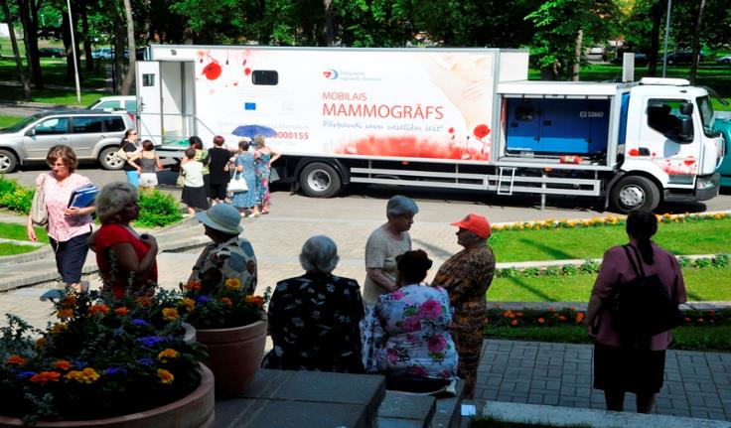
Mammogrāfa pakalpojums
2.5. Novada Sociālā dienesta uzskaitē ir 63 augsta riska ģimenes un sociālā riska 106 ģimenes, sociālais darbinieks ar ģimenēm ir izveidojis ģimenēm rehabilitācijas lietas un sadarbībā ar pagasta bāriņtiesas locekļiem, sociālā dienesta sociālajiem darbiniekiem, veiktas apsekošanas visās ģimenēs, ievērojot visus SPKC ierobežojumus un noteikumus.
- 6 ģimenēm atjaunotas vecākiem aprūpes tiesības, kurās ir 9 bērni;
- 8 bērniem nodrošināti sociālās rehabilitācijas pakalpojumi krīzes centrā „Rasas pērle” un 2 pilngadīgām personām.
- 8 bērni un 5 pieaugušie ir saņēmuši rehabilitāciju dzīvesvietā ar Sociālā dienesta darbinieku palīdzību;
- Atjaunotas aizgādības tiesības 6 ģimenēs un pārtrauktas aizgādības tiesības 4 ģimenēs.
2.6. Katru gadu īpaši tiek sumināti novada 100-gadnieki un 2020.gadā 101 gadu sasniedza Marija Pukinska (Medumi) un 100 gadu Stanislava Nesteroviča (Maļinova).
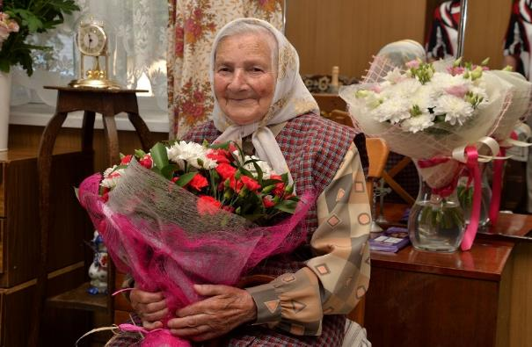
Marija Pukinska (arhīvs)
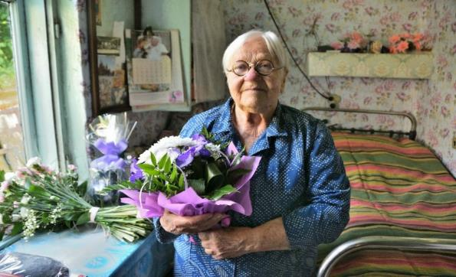
Staņislava Nesteroviča (arhīvs)
2.7. Novadā 2020.gadā Sarkanajā Krustā divas reizes (VI, X) ir saņemta humānā krava no Dānijas, kur bija iespēja iedzīvotājiem saņemt apģērbu, apavus, traukus, gultas veļu, mēbeles uz summu 14 000,56 euro. No saņemtās kravas tika aprīkots ar mēbelēm topošais krīzes centrs Kalupē.
2.8. 2020.gadā sociālie darbinieki ir izdalījuši Eiropas pārtikas programmas pakas, higiēnas komplektus, kancelejas preču komplektus, skolas piederumus. Kopumā izdalītas 9645 pārtikas pakas, 4930 higiēnas preču komplekti, 243 skolas piederumu un 108 bērnu pārtikas preču komplekti, 82 bērnu higiēnas preces, roku dezinfekcijas līdzekļi 1345. Kopumā tiek iekļauta pārtikas programmā summa: 202 644,60 euro.
2.9. Daugavpils novada pašvaldība veic piemaksu (6,00 euro) donoriem asins nodošanas reizē gan stacionārā punktā Daugavpilī, gan izbraukumu reizēs novada teritorijā. 2020.gadā asinis ir nodevuši 532 donori, izmaksāti no pašvaldības budžeta 3192,00 euro.
2.10. Labklājības ministrijas organizētajā konkursā uz nomināciju ”Labākais vadītājs sociālajā jomā 2019” tika izvirzīta Daugavpils novada Sociālā dienesta vadītāja Anna Jegorova. Balva tika pasniegta 2020.gada 25.septembrī, Rīgā.

3. Sociālo aprūpes iestāžu, nevalstisko organizāciju un citu sociālo pakalpojumu un pasākumu finansējums no novada budžeta 2019. gadā un budžeta projekts 2020.gadam
3.1. Sociālo aprūpes iestāžu finansējums
Nr.p.k. | Sociālās aprūpes iestāde,  sociālais pakalpojums | 2020.gada  pieprasījums | Izpilde | 2021.gada  pieprasījums
1. | Sociālā atbalsta un aprūpes centrs “Avots” | 443 524 | 387113 | 512 282
2. | Višķu sociālās aprūpes centrs | 528 146 | 510 613 | 558 942
3. | Sociālo pakalpojumu aprūpes centrs „Pīlādzis” | 504 201 | 477 210 | 604 207

3.2.Sociālo pakalpojumu finansējums
 | Sociālais pakalpojums | 2020.gada  pieprasījums | Izpilde | 2021.gada  pieprasījums
1. | Subates Romas katoļu draudzes „Miera nams” atbalstam | 2047 | 2047 | 3113
2. | Bērni palikuši bez vecāku gādības transporta apmaksai autobusam, tramvajam | 1000 | 175 | 1080
3. | Pacienta iemaksa 3 gultas dienām Stacionārā Daugavpils reģionālajā slimnīcā | 30000 | 26888 | 31000
4. | Detoksikācijas, nakts patversmes  pakalpojuma apmaksa | 17000 | 15104 | 15000
5. | Donoru izdevumi | 7000 | 4092 | 7242

2020.gadā ir sniegts atbalsts pacientu iemaksas apmaksai Daugavpils reģionālajā slimnīcā 26 888 euro par 811 pacientiem.
2020.gadā ir apmaksāts detoksikācijas pakalpojums 482 personām – 15 104 euro, bet saņemta valsts atmaksa par 2019.gadu – 6540 euro.
3.3.Sociāli mazaizsargāto iedzīvotāju pasākumu finansējums
 | Pasākums | 2020. gadā  plānots | Izpilde | 2021.gada  pieprasījums
1. | Ziemassvētku pasākumi sociālo aprūpes iestāžu klientiem, bērniem ar īpašām vajadzībām, bērniem bāreņiem, daudzbērnu ģimeņu bērniem un citi sociālie pasākumi | 5600 | 4109 | 4750

Atskaite par sniegtajiem psiholoģiskās palīdzības pakalpojumiem 2020.gadā Daugavpils novadā
2020.gada laikā Daugavpils novada Sociālā dienesta psihologi ir snieguši psiholoģiskās palīdzības pakalpojumus 166 klientiem (143 – Daugavpils novada iedzīvotājiem, 23 citu pašvaldību iedzīvotāji).
Pakalpojuma saņēmēji:
Vīrieši no 18 gadiem un vecāki –31.
Sievietes no 18 gadiem un vecākas –75.
Bērni līdz 18 gadiem – 60.

2020. gadā tika sniegtas 453 konsultācijas.
Konsultāciju skaits/mēneši
Nosūtījumi uz psiholoģiskās palīdzības sniegšanu:
- novada bāriņtiesas – 191 konsultācijas;
- pagastu sociālie darbinieki – 67 konsultācijas;
- pēc Ģimenes ar bērniem atbalsta daļas vadītājas Ritas Beļskas pieprasījuma (augsta riska ģimenes) – 44 konsultācijas;
- psiholoģiskā palīdzība tika sniegta pēc klientu pieprasījuma - 55 konsultācijas;
- Konsultācijas pēc rehabilitācijas centru ieteikuma – 10 konsultācijas;
- Naujenes bērnu nams – 2 konsultācijas;
- DI projekta ietvaros – 84 konsultācijas.

4. Kapitālieguldījumi sociālo pakalpojumu nozarē no novada budžeta
 | Iestāde | 2020. gads | 2021.gads
1. | Sociālā atbalsta un aprūpes centrs “Avots” | 568,00 – dators  7736,00 - mēbeles | Katlu mājas remonts –  13000,00
2. | Višķu sociālās aprūpes centrs | ______ | _______
3. | Sociālo pakalpojumu centrs „Pīlādzis” | _______ | 20000,00 – sadzīves  tehnika

Sociālā atbalsta un aprūpes centrs “Avots” ziedojums:
2020.gadā ir saņemts ziedojumos 3750,00 euro (plānota lapene).
Atlikums uz 2021.gada sākumu ziedojumi 9392,00 euro.
5. SOCIĀLĀ PALĪDZĪBA NOVADA TRŪCĪGAJIEM UN MAZNODROŠINĀTAJIEM IEDZĪVOTĀJIEM
5.1.Novadā, atbilstoši Latvijas Republikas likumdošanai, kā obligātie izmaksāti:
pabalsti garantētā minimālā līmeņa nodrošināšanai (GMI), kas novadā ir 64,00 euro un dzīvokļa pabalsti.

Pabalstu salīdzinājums četru gadu griezumā.
Galvenais iemesls GMI un dzīvokļa pabalstu samazināšanai ir:
- iedzīvotāju skaita samazinājums;
- sociālo darbinieku veiktā kontrole par pabalstu lietderīgu izmantošanu,
- zaudējot statusu, to var atjaunot tikai pēc 3 mēnešiem;
- sociālajiem darbiniekiem ir plašāka piekļuve pie informācijas par klientu;
- ir saistošie noteikumi, kas nosaka zemes daudzumu personai un ģimenei;
- plašāk tiek izmantota iespēja pagaidu sabiedriskajos darbos, jo ar katru gadu iespēja strādāt algotajos darbos ir lielāka;
- sociālie darbinieki SOPA redz kontu skaitu bankās.

Veicot GMI pabalsta izmaksu un lietderīgumu, var secināt, ka 2020.gadā:
- Vidēji GMI pabalsta nodrošināšanas lielums 1 personai gadā ir 313,15 euro;
- Vidēji GMI pabalsta nodrošināšanas lielums 1 personai mēnesī ir 47,30 euro;
- Vidēji GMI pabalsta nodrošināšanas saņemšanas ilgums 1 personai ir 6,62 euro mēneši.
5.2.Pārējo pabalstu izmaksas 2017- 2020.gadu griezumā
 | 2017. | 2018. | 2019. | 2020.
Bērnu ēdināšanas pabalsts | 12307 | 9581 | 8297 | 5991
Sociālo garantiju pabalsts | 82888 | 124669 | 131132 | 126024
Veselības aprūpes pabalsts | 1043 | 694 | 893 | 788
Pārējie pabalsti | 7172 | 5566 | 4180 | 4378
Iniciatīvas pabalsts | 48590 | 55019 | 54566 | 58524

5.3. Trūcīgas ģimenes vai personas statuss tiek piešķirts, ja personai ienākums ir līdz 128,06 euro.

Trūcīgā statusa salīdzinājums četru gadu griezumā.
Iemesli statusa skaita samazināšanai:
- Iedzīvotāju skaita samazināšanās;
- Iesaistīšanās algotos pagaidu sabiedriskajos darbos;
- Iesaistīšanās sezonas gadījuma darbos;
- Zemes platības ierobežojumi (5 ha personai un 15 ha ģimenei, kas nedod iespēju saņemt trūcīgas personas vai ģimenes izziņu);
- LAD maksājumi tiek uzrādīti;
- Citas valsts pensija;
- Ārzemēs dzīvojošo bērnu atbalsts vecākiem;
- Informācijas pieeja pie VSAA datiem, Uzturlīdzekļu maksājumiem, VID datu bāzes informāciju, CSDD transportlīdzekļu uzskaiti, Zemesgrāmatas informāciju.

5.4. Maznodrošināto iedzīvotāju statuss ir līdz 258,00 euro.
 | 2017. | 2018. | 2019. | 2020.
Maznodrošinātā ģimene | 55 | 97 | 258 | 340
Maznodrošinātā persona | 98 | 188 | 435 | 554

Palielinās maznodrošināto iedzīvotāju skaits:
- Ir iespējamība saņemt Eiropas pārtikas programmas piedāvājumu;
- Atvieglojumi nodokļu sistēmā par īpašumiem;
- Latvenergo atvieglojumi;
- Juridiskā palīdzība;
- Palīdzība dzīvokļu jautājumos.

6. BĒRNU BĀREŅU UN BEZ VECĀKU GADĪBAS PALIKUŠO BĒRNU APRŪPE NOVADĀ
N.p.k. | Grupas raksturojums | 2017. | 2018. | 2019. | 2020.
1. | Bērni līdz 18 gadiem | 128 | 112 | 119 | 68
2. | Bērni no 18- 24 gadiem | 43 | 55 | 69 | 80
3. | Bērni ilgstošas aprūpes institūcijā | 27 | 39 | 23 | 17
 | KOPĀ | 198 | 206 | 211 | 165
Ir samazinājums bērnu bāreņu un bez vecāku gādības palikušo bērnu skaitā vairāku iemeslu dēļ:
- Starpprofesionāļu komandas darbs ir efektīvi pierādījis savus darba rezultātus darbā ar bioloģiskajām ģimenēm;
- Novada profesionāļu sadarbības grupa ir izmantojusi metodes, kas spēj motivēt vecākus mainīties savā uzvedībā un attieksmē pret bērniem;
- Aktualizēts darbs ar audžuģimeņu skaita palielināšanu;
- Tiek veikta stingrāka kontrole darbā ar sociālā riska ģimenēm no Sociālā dienesta puses;
- Starppinstitucionālā informācijas apritē daļēji izmantota NPAIS programma.

7. SOCIĀLĀS APRŪPES ORGANIZĒŠANA
7.1.Ilgstošas aprūpes pakalpojuma izmantošana Daugavpils novada iedzīvotājiem
N.p.k. | Institūcija | 2017. | 2018. | 2019. | 2020.
1. | Višķu sociālās aprūpes centrs | 74 | 74 | 74 | 74
2. | Valsts sociālās aprūpes centrs personām ar smagiem garīga rakstura traucējumiem | 8 | 7 | 6 | 2

Šie pakalpojumi ir pastāvīgi pieprasīti, jo skaits nemainās savā dinamikā, tas liecina, ka jāstrādā pie šī pakalpojuma stabilizēšanas, kvalitātes uzlabošanas. Nemainība saistās ar:
- Personām ir diezgan smags veselības stāvoklis un nepieciešama profesionāla aprūpe, ko nevar veikt ģimenes locekļi;
- Darbspējīgas personas ir nodarbinātas un nevar zaudēt vienīgo peļņas avotu;
- Personas ir vientuļas;
- Pašas personas vēlme dzīvot institūcijā.
7.2. Sociālās aprūpes organizēšana mājās apstākļos
Nr.p.k. | Pakalpojums | 2017. | 2018. | 2019. | 2020.
1. | Aprūpē mājās sociālo aprūpētāju skaits | 8 | 8 | 8 | 11
2. | Aprūpē mājās aprūpējamo skaits | 34 | 33 | 27 | 24

Pakalpojuma pieprasītāju skaits dinamikā nemainās, tas izskaidrojams ar to, ka:
- personas nevēlas dzīvot institūcijā;
- zaudē pašaprūpes spējas sakarā ar slimību vai invaliditāti un kopjams mājas apstākļos;
7.3. Turpināts pakalpojums “Mobilās aprūpes vienība”, darbība uzsākta ar septembri 2019.gadu. Apkalpoti par 2020.gadu 72 klienti, šis pakalpojums izvērtētai personai tiek sniegts 2 reizes mēnesī. Uz gada beigām tiek aptverts viss novads.

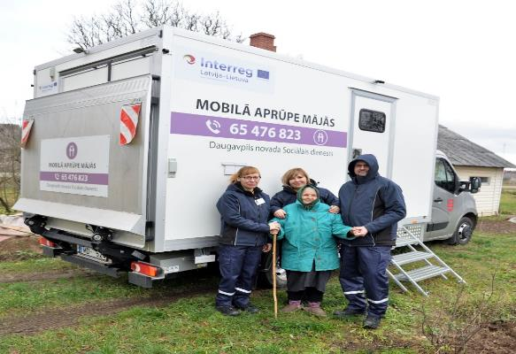
Mobilās aprūpes pakalpojuma sniedzēji.

8. NODARBINĀTĪBAS JAUTĀJUMU RISINĀŠANA

8.1. Bezdarbnieku skaits novadā: uz 2020.gada 1.janvāri bija 1200 bezdarbnieku.

8.2. Bezdarbnieku skaits novadā: uz 01.01.2021. bija 1323 bezdarbnieku.

8.3. Bezdarbnieku skaits novadā ir palielinājies sakarā ar:
- Covid-19 pandēmijas laikā ir zaudēts darbs un lai saņemt palīdzību no pašvaldības ir jābūt NVA uzskaitē.
- Tiek zaudēta mobilitātē esošajā darbā;
8.4. 2020.gadā tika realizēts NVA pasākums “Algotie sabiedriski darbi”, kas bezdarbniekiem bija kā iespēja būt nodarbinātiem un gūt ienākumus. Finansēts pasākums no valsts speciālā budžeta.

8.5. No 2017. – 2020.gadam NVA projektā “Algoti sabiedriskie darbi”, tika nodarbināti bezdarbnieki.

9. SOCIĀLĀ DIENESTA DALĪBA PROJEKTOS
9.1. ESF projekts Nr.9.2.2.2./16/I/001 “Sociālo pakalpojumu atbalsta sistēmas pilnveide” no 01.08.2019. – 28.02.2021., kopējā summa 155 605,56 euro.
9.2. Pašvaldība ir iesaistījusies projekta „Deinstitucionalizācijas pasākumu īstenošana Latgales reģionā”, pēc izvērtēšanas personām ar garīga rakstura traucējumiem, tika organizēti pakalpojumi:
1 ) ”atelpas brīža pakalpojumu” saņēma 3 bērni ar smagu invaliditātes pakāpi, ko sniedza Aleksandrovas internātpamatskolā, apmaksāts no projekta līdzekļiem 5566,96 euro.
2) psihologa konsultācijas 9 pieaugušām personām ar garīgas attīstības traucējumiem un 1 bērna likumiskais pārstāvis, kuras dzīvo mājās un potenciāli var nonākt valsts ilgstošas aprūpes institūcijā, apmaksāts no projekta līdzekļiem 2637,98 euro.
3) aprūpes pakalpojums 11 bērniem ar īpašas kopšanas nepieciešamību pakalpojumu, apmaksāts no projekta līdzekļiem 9859,09 euro.
4) individuālās fizioterapijas pakalpojums 5 bērniem, bērnu likumiskiem pārstāvjiem, apmaksāts no projekta līdzekļiem 1100,00 euro.
5) Dienas aprūpes centrs Višķos personām ar invaliditāti un pensijas vecuma personām, kurā lielāko daļu saņem pakalpojumu 9 personas ar GRT, apmaksāts no projekta līdzekļiem 33331,52 euro.
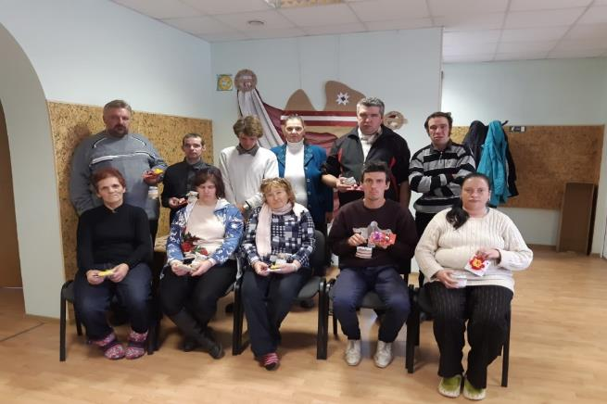
Dienas aprūpes centra dalībnieki
9.3. Uzsākts Labklājības ministrijas projekts Nr.9.2.1.1./5/I/001 “Profesionālā sociālā darba attīstība pašvaldībās” aktivitātes “Ģimenes asistenta pakalpojuma aprobēšana”. Projekta īstenošanas periods no 02.11.2020. – 02.11.2022., projekta kopējās izmaksas - 16 493,54 euro. Tiek gatavots Sociālajā dienestā ģimenes asistents.
KULTŪRA

Sakarā ar ārkārtējās situācijas izsludināšanu valstī no 2020.gada 12.marta līdz 12. maijam un no 2020.gada 14.oktobra līdz gada beigām tika atcelti plānotie publiskie pasākumi, t.sk. pārtraukts amatiermākslas kolektīvu mēģinājumu process klātienē. Līdz ar to Kultūras pārvaldes plāni daudzos jautājumos tika apturēti un darba organizācija ir pārkārtota. Tika meklēti jauni risinājumi pasākumu organizēšanai pandēmijas laikā.

GALVENĀS AKTIVITĀTES, SASNIEGUMI, DARBA REZULTĀTI

DARBS PROJEKTOS

2020.gadā Daugavpils novada Kultūras pārvalde realizēja trīs dažādu Latvijas programmu un fondu atbalstītus projektus par kopējo summu 1596,00 euro.
Turpinājās darbs pie Latvijas, Lietuvas un Baltkrievijas Pārrobežu sadarbības programmas projekta ENI-LLB-1-216 “Dvinas/Daugavas ielejas teritorijas iedzīvotāju tradicionālo amata prasmju izpēte, saglabāšana un nodošana nākamajai paaudzei":
- Projekta ietvaros Naujenes pagasta un Daugavpils novada iedzīvotājiem tika radīta bezmaksas iespēja dažādā veidā iepazīt un apgūt senās amatu prasmes un pilnveidot savas zināšanas, Naujenes Novadpētniecības muzejā tika izstrādāta viena muzejpedagoģiskā programma „Tradicionalās amatu prasmes Latgales zemnieku sētā”, kuru apmeklēja 150 skolēni;
- izstrādāta darba burtnīca pirmskolas un sākumskolas skolēniem http://naujenesmuzejs.lv/wp- content/uploads/2020/09/Darba%20burtnica_muzejpedagogiskai_programmai_final.pdf
- sagatavotas trīs izstādes;
- turpinājās starptautiskā sadarbība ar Nacionālo Polockas kultūrvēstures muzeju – rezervātu un zinātniski pētniecisko institūciju „Braslavas muzeju apvienība” [Baltkrievija]. No 2020. gada 26. oktobra līdz 1. novembrim Poozerjes tradicionālās aušanas muzejā Polockā (Baltkrievija) tika organizēta izglītojoša programma “Amatnieku universitāte. Muzejs nodrošināja iespēju dalībniekiem no Latvijas noklausīties lekcijas un piedalīties meistarklasēs tiešsaistē, sagatavojot pasākuma “Amatnieku universitāte” video maratonu, kurš pieejams jebkuram interesentam sociālajos tīklos: www.facebook.com un https://vk.com/

Daugavpils novadā tika organizēta etnogrāfiska ekspedīcija „Etnogrāfiskie raksti un tradicionālās amatu prasmes Dvinas/Daugavas ielejas teritorijā”. Apzināti 28 teicēji, ekspedīcijas laikā savākti 190 priekšmeti. Naujenes Novadpētniecības muzeja kolekciju papildināšanai no projekta līdzekļiem iegādāti 95 priekšmeti, eksponātu uzglabāšanai, izstāžu organizēšanai un muzejpedagoģisko programmu vadīšanai tika iegādāts jauns aprīkojums.

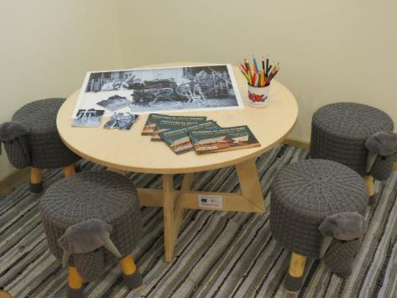 | 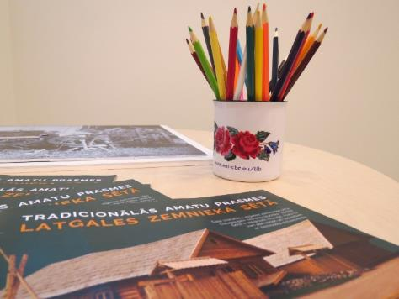
Stūrītis pirmskolas un sākumskolas bērniem

2020.gada 24.augustā tika parakstīts partnerības līgums Interreg V-A Latvijas – Lietuvas programmā 2014.–2020. gadam starp Daugavpils novada Kultūras pārvaldi un Zarasu rajona kultūras centru par projekta Nr. LLI-541 “Daugavpils novada un Zarasu rajona lauku kopienu attīstīšana, izmantojot mūžizglītības, kultūras un veselīga dzīvesveida aktivitātes (akronīms “Mūžam jauns”) uzsākšanu. Projekta kopējā summa 81000 euro. Projekta mērķis ir attīstīt Daugavpils novada un Zarasu rajona lauku kopienas, izmantojot mūžizglītības, kultūras un veselīga dzīvesveida aktivitātes. Projekta aktivitāšu ieviešanu būtiski ietekmēja epidemioloģiskā situācija valstī, kā arī ārkārtas situācijas ieviešana, tāpēc tiek meklēti alternatīvi risinājumi darbībām, kuras var veikt attālināti, jo daudzas aktivitātes nevar pielāgot esošajai situācijai. Darbs Projektā turpināsies līdz 2022.gada februārim.

DAUGAVPILS NOVADA KULTŪRAS CENTRA “VĀRPA” DARBĪBA

2020.gadā Daugavpils novada Kultūras centrs “Vārpa” organizēja šādus pasākumus:
- Daugavpils novada talantu konkurss „Zibsnis” - 6.martā. Šis konkurss Daugavpils novada jauniešiem norisinājās jau trešo gadu. Konkursā savu talantu demonstrēja četri solisti, divi dueti un divi vokālie ansambļi, kā arī trīs vokāli instrumentālie ansambļi.
https://www.daugavpilsnovads.lv/daugavpils-novada-uzzibsnija-jauni-talanti/
- Pieci kultūras čempionāti sociālā tīkla facebook.com profila tiešraidē: 15.aprīlī un 22.aprīlī - Dziesmu čempionāti, 29.aprīlī – Deju čempionāts, 7.maijā – Tautiskais čempionāts un 13.maijā – Teātru čempionāts.
Čempionātos piedalījās visi Kultūras centra “Vārpa” amatiermākslas kolektīvi un grupas „Dvinskas muzikanti” dziedātājs Juris Ostrovskis, grupas „Dabasu Durovys” līderis Arnis Slobožaņins, Vaboles kultūras nama jauniešu deju kolektīvs „Aisma”, Riebiņu novada Kultūras centra kapela „Augusti”, Līksnas pagasta kultūras nama amatierteātris „Maskas”.
- Vizuālās mākslas izstādes „Augšdaugava” atklāšana – 11.jūnijā. Vizuālās mākslas darbu izstādi “Augšdaugava” novada mūzikas un mākslas skolu, kā arī citu izglītības iestāžu audzēkņi veltījuši Augšdaugavas ainavai.
https://www.daugavpilsnovads.lv/atklata-bernu-makslas-darbu-izstade-augsdaugava/
- Koncerts “Pirmoreiz” Dabas parka „Daugavas loki” teritorijā Naujenes pagasta Slutišķu brīvdabas estrādē - 29.augustā sadarbībā ar Naujenes pagasta pārvaldi. Koncertā piedalījās Daugavpils novada Kultūras centra ‘Vārpa” deju ansamblis „Līksme”, folkloras kopa „Dyrbyni”, Maļinovas pagasta Saieta nama jauniešu deju kolektīvs „Druvāni”, Naujenes kultūras centra vidējās paaudzes deju kolektīvs „Dveina”, folkloras kopa “Rūžeņa”, tradīciju ansamblis „Radenie”, bērnu vokālais ansamblis „Odziņas”, soliste Anna Vansoviča un Daugavpils Teātra dziedošie aktieri.
https://www.daugavpilsnovads.lv/slutisku-brivdabas-estrade-notiks-koncerts-pirmoreiz/
https://www.daugavpilsnovads.lv/video/koncerts-pirmoreiz-slutisku-brivdabas-estrade/

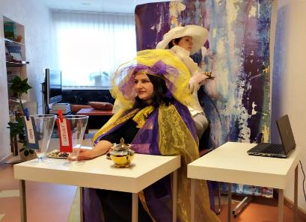  Kultūras čempionātu vadītājas Anita Lipska, `  Inta Uškāne | 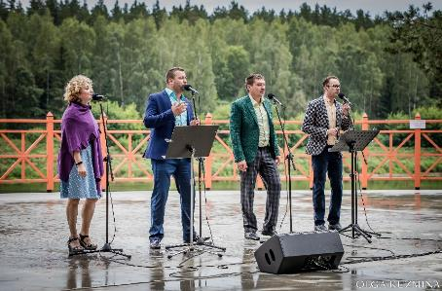Koncertā „Pirmoreiz” Slutišķu brīvdabas estrādē uzstājas Daugavpils Teātra dziedošie aktieri

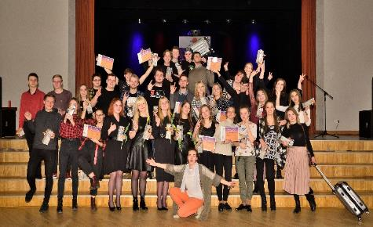  Daugavpils novada talantu konkursa „Zibsnis” dalībnieki | 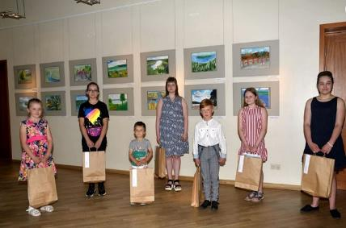  Bērnu vizuālās mākslas izstādes „Augšdaugava” atklāšana

Daugavpils novada Kultūras centra “Vārpa” telpās 2020.gadā tika organizētas 3 izstādes: Lindas Zīveres izstāde “Klusumā”; Vizuālās mākslas izstādes „Augšdaugava”; Baibas Priedītes gleznu izstāde.
2020.gadā Daugavpils novada Kultūras centrā “Vārpa” notika divas viesizrādes: 27.janvārī - teātra trupas KVADRIFRONS izrāde “LV vs RU”; 9 februārī - teātra apvienības PERFOrācija izrāde bērniem pēc Agneses Vanagas grāmatas “Plastmasas huligāni” motīviem.

Mācību un informācijas centrā 2020.gadā sagatavotas un realizētas 6 profesionālās pilnveides un mūžizglītības programmas (kopā 67 stundas), kuras apmeklēja 177 dalībnieki.
Šajā gadā izglītošanās process daudziem bija jauns izaicinājums, tika iegūtas jaunas prasmes un iemaņas darbam un mācībām attālināti.

Daugavpils novada Kultūras centrā “Vārpa” darbojas 5 amatiermākslas kolektīvi.
Amatiermākslas kolektīvu vadītāji ir darījuši visu iespējamo, lai attālinātā darba apstākļos tiktu saglabāta amatierkolektīvu darbība.
Jauktais koris „Latgale” iesaistījās 3 online festivālos: no 3. līdz 5. jūlijam kora priekšnesumus varēja vērot pirmajā virtuālajā koru festivālā „Costa Rica” no 10. līdz 17. jūlijam XII Eiropas folkloras čempionātā „EURO FOLK 2020”, kur tas ieguva bronzas medaļu un balvu „Bronzas Orfejs”, bet diriģente Anita Zarāne saņēma īpašo balvu kategorijā „Maestro. Koris piedalījās virtuālajā festivālā „Muzykys Skrytuļs” 25. jūlijā.
Vairāk info: https://www.facebook.com/watch/ChoralFestCostaRica
https://www.facebook.com/events/931322080625005/
Deju ansamblis „Līksme” piedalījās 4 klātienes pasākumos un 6 virtuālajās aktivitātēs. Deju ansamblis piedalījās Daugavpils novada Sporta un deju dienā Sventē 22.februārī un virtuālajā tautas tērpu gājienā „Uzvelc tautas tērpu par godu Latvijai” 4.maijā. Iesaistoties Daugavpils novada domes Sabiedrisko attiecību nodaļas videofilmas „Izdejot novadu” tapšanā, kolektīvs devās uz Vaboles, Nīcgales, Līksnas, Sventes, Ambeļu, Višķu, Kalkūnu, Naujenes un Vecsalienas pagastiem.
29.augustā kolektīvs uzstājās koncertā „Pirmoreiz” Slutišķu brīvdabas estrādē, 19. septembrī – Sventes pagasta svētkos „Laukiem būt!”, bet 27. septembrī – Skrudalienas pagastu svētkos.
Vokālais ansamblis „Stage On” piedalījās virtuālajā festivālā „Muzykys Skrytuļs” 25. jūlijā. 1.augustā uzstājās Pelēču pagasta svētkos „Vasaras pieskāriens", bet 18.septembrī priecēja skatuves runas konkursa „Zelta sietiņš” dalībniekus Daugavpils novada kultūras centrā „Vārpa”.
Vairāk info: https://www.facebook.com/muzykysskrytuls/.

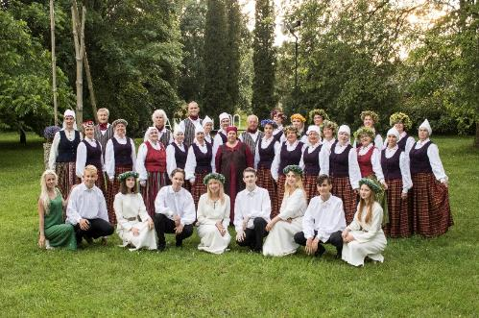 Koris „Latgale” un Vokālais ansamblis „Stage On” Līksnā, ierakstot video virtuālajam festivālam „Muzykys Skrytuļs” | 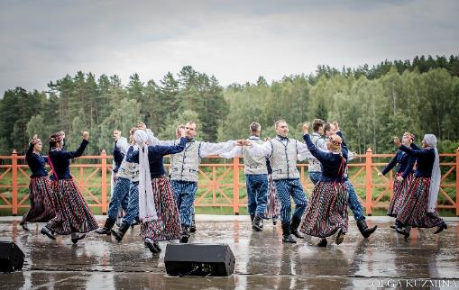  Deju ansamblis “Līksme” koncertā “Pirmoreiz” Slutišķu brīvdabas estrādē

Folkloras kopa „Dyrbyni” piedalījās 4 klātienes pasākumos un 2 virtuālajās aktivitātēs. 18. – 19.janvārī kolektīvs devās uz 13. starptautisko Ģikšu danču nakti Amatas kultūra centrā. No 7. līdz 16.martam trīs kopas dalībnieces ar VKKF finansiālo atbalstu piedalījās Latviešu kultūras dienās M. Gorkija (Arhlatviešu) vidusskolā, Baškortostānā. 29.augustā kolektīvs uzstājās koncertā „Pirmoreiz” Slutišķu brīvdabas estrādē. 21. februārī folkloras kopa piedalījās starpnovadu mēroga Meteņu dienas pasākumā “Blīņu svātki”, ko rīkoja folkloras kopa “Golūda” Preiļu novada Smelteros.
Vairāk info: https://preili.lv/201503/blinu-svatki-goludai/
Teātra trupa „Trešais variants” iestudēja uzvedumu „Ziedonis. Epifānijas”, kas tika rādīts 11.septembrī Raiņa mājā Berķenelē pasākuma „Dzeja dziedē un spīgo” ietvaros.

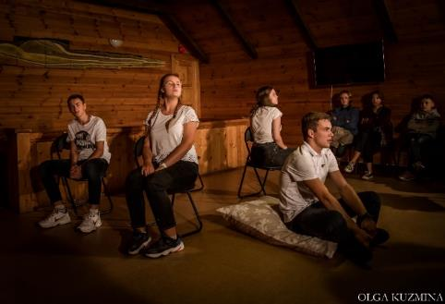  Teātra trupas „Trešais variants” uzvedums „Ziedonis. Epifānijas” Raiņa mājā Berķenelē | 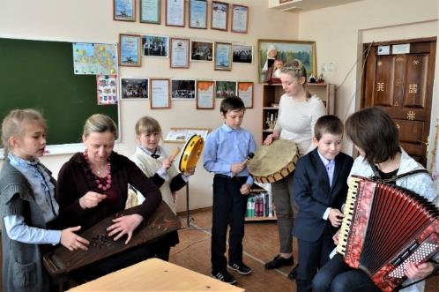  Folkloras kopas „Dyrbyni” pārstāves Latviešu kultūras dienās M. Gorkija (Arhlatviešu) vidusskolā, Baškorstānā

DAUGAVPILS NOVADA BIBLIOTĒKU METODISKĀ CENTRA DARBĪBA
Daugavpils novada pagastu bibliotēku krājuma komplektēšana 2020.gadā tika veikta ar centralizētu iepirkumu, paredzot 0,91 euro uz vienu iedzīvotāju jeb 20 000 euro grāmatu iegādei. Tika iepirkti 2582 grāmatu eksemplāri, kas ir par 149 eks. jeb 5% mazāk nekā pērn, jo grāmatu cena katru gadu pieaug, taču piešķirto līdzekļu apjoms palicis 2017.gada līmenī.
2020.gadā, piedaloties Kultūras ministrijas atbalstītajā vērtīgo grāmatu iepirkumā, kura ietvaros no LNB sagatavotā vērtīgas literatūras saraksta tika izvēlēti 227 nosaukumu izdevumi un visām pagastu bibliotēkām tika nodoti 906 grāmatu eksemplāri 8687 euro vērtībā.
2020.gadā turpinājās datortehnikas atjaunošana Daugavpils novada pagastu bibliotēkām. Kultūras pārvaldes investīciju plāna 2019.-2021.gadam ietvaros tika iegādāti un nodoti lietošanai 25 datorkomplekti 18 pagastu bibliotēkām.
Otro gadu Daugavpils novada bibliotēku metodiskais centrs iesaistījās Skaļās lasīšanas sacensību organizēšanā Daugavpils novadā. Daugavpils novada Skaļās lasīšanas sacensību fināls tika vērtēts attālināti. Septembrī sacensību finālā novadu pārstāvēja Naujenes pamatskolas skolniece Diāna Lapiņa. Vairāk info: https://www.daugavpilsnovads.lv/lasisanas-sacensibas-cempions/

RAIŅA MĀJAS BERĶENELĒ DARBĪBA

2020.gadā Raiņa māju Berķenelē apmeklēja 2792 cilvēki, tika organizētas 30 ekskursijas, atklātas 5 izstādes, organizēti 4 temātiskie pasākumi.
Raiņa mājas Berķenelē organizētie pasākumi:
- Bērnu un jauniešu teātra studijas „Berķeneles Kamolītis” radošā dzejas darbnīca.
- Dzejas dienu pasākums Dzeja dziedē un spīgo.
Vairāk info: http://rainamaja.lv/raina-maja-berkenele-noriteja-makslinieciskas-un-ugunigas-dzejas-dienas/
- Skatuves runas konkurss “Zelta sietiņš-2020”. 2020.gads bija skatuves runas konkursa 20. jubilejas gads.
Vairāk info: http://rainamaja.lv/noskaidroti-ikgadeja-konkursa-zelta-sietins-100-20-laureati/
- Sezonas noslēguma pasākums Dzīve turpinās.
Vairāk info: http://rainamaja.lv/raina-dzejas-varsmas-atdzivojas-fotografijas/

2020.gada Raiņa mājā Berķenelē organizētās izstādes: Rakstniecības un mūzikas muzeja ceļojošā izstāde Ceļā uz Latvijas “Holivudu”; Šveices biroja Daugavpilī izstāde Māja grāmatā un grāmata mājā; Valdas Mežbārdes izstāde Krasts; Santas Kamaldiņas tekstildarbu un Ivara Krūmiņa fotogrāfiju izstāde Saldus sapņus Lolītei; Tautas fotostudijas “Ezerzeme – F” fotogrāfiju izstāde „Rainis un fotogrāfija”.
Daugavpils novada domes Latvijas–Krievijas pārrobežu sadarbības programmas 2014.– 2020.gadam īstenotā projekta “Amatniecība bez robežām” ietvaros Raiņa mājā Berķenelē klēts ēkā izveidota seno amatu darbnīca KLĒTS.
Vairāk info: https://www.daugavpilsnovads.lv/pabeigta-amatu-darbnicas-klets-atjaunosana/

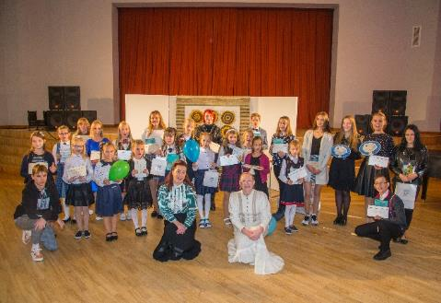 | 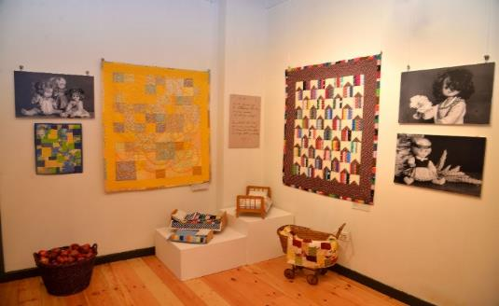
Skatuves runas konkurss “Zelta sietiņš -2020” | Izstāde “Saldus sapņus Lolītei”

SKRINDU DZIMTAS MUZEJA DARBĪBA

2020.gadā Skrindu dzimtas muzeju apmeklēja 378 cilvēki, organizētas 16 ekskursijas, 5 izstādes un 2 tematiskie pasākumi.

Muzeja pētnieciskais darbs:
- Brāļi Skrindas - Latgales pirmās atmodas darbinieki. Apzināta informācija par Skrindu dzimtu Latgales muzejos, veikta iegūto materiālu (fotogrāfijas, dokumenti) analīze, informācijas apmaiņa ar Skrindu dzimtas pārstāvjiem.
- Vakarēšanas tradīciju apzināšana Daugavpils novada Līksnas, Kalupes un Vaboles pagastos.
Muzeja organizētie pasākumi:
- Jāņa Mendrika dienasgrāmatas atvēršanas svētki 2020.gada 10.janvārī.
Vairāk info: http://skrindumuzejs.lv/gramatas-dieva-kalps-janis-mendriks-mic-ists-cilveks-un-priesteris-atversanas-svetki/
- 2 tematiski pasākumi “Vakarēšana manā istabā” . Vairāk info: https://www.daugavpilsnovads.lv/jaunietes-vabole-iepazina-dazadas-pisanas-tehnikas/

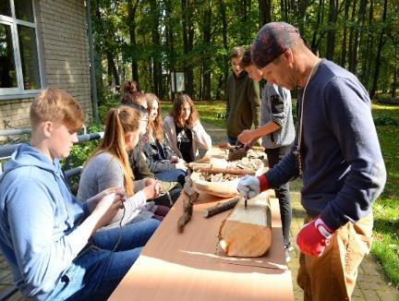 | 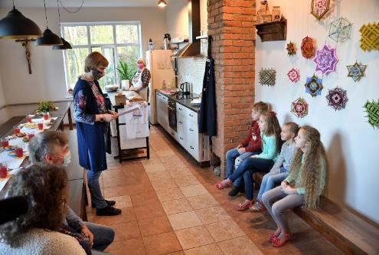
Koka amatnieka V.Vilcāna paraugdemonstrējumi | Muzejpedagoģiskā programma “Vakariešona munā sāta” skolēnu grupai
2020. gadā muzejā atklātās izstādes: Daugavpils novada mākslinieku gleznu izstāde no Daugavpils Novadpētniecības un mākslas krājuma, Balto rokdarbu izstāde, No manas pūralādes, Brāļi Skrindas – Latgales tautas pirmie atmodas darbinieki (no muzeja krājuma), Ziemassvētku atklātņu un eglīšu rotājumu izstāde. Vairāk info: https://www.daugavpilsnovads.lv/celojosa-izstade-kas-ir-veltita-kazimira-skrindas-jubilejai/
https://www.daugavpilsnovads.lv/apsveikuma-kartinas-un-eglisu-mantinas-glaba-siltas-atminas/
2020.gadā Skrindu dzimtas muzeja direktore Anna Lazdāne saņēma Latgales Gada balvu nominācijā “Vēstures saglabāšana. Latgales vārds pasaulē”.

NAUJENES NOVADPĒTNIECĪBAS MUZEJA DARBĪBA

2020.gadā Naujenes Novadpētniecības muzeju apmeklēja 3212 cilvēki, tika organizētas 119 ekskursijas. Muzeja apmeklētājiem bija pieejamas 7 pastāvīgās ekspozīcijas, 11 izstādes, kā arī 2 izstādes ārpus muzeja [Dubnas pagasta Kultūras namā].

Latvijas, Lietuvas un Baltkrievijas Pārrobežu sadarbības programmas projekta ENI-LLB-1-216 “Dvinas/Daugavas ielejas teritorijas iedzīvotāju tradicionālo amata prasmju izpēte, saglabāšana un nodošana nākamajai paaudzei" ietvaros izveidotās izstādes:
- Izstāde „Podniecības tradīcijas Daugavpils novadā” . Vairāk info: http://naujenesmuzejs.lv/izstades-podniecibas-tradicijas-daugavpils-novadaatklasana/
- Izstāde „Rokdarbu tradīcijas Daugavas ielejas teritorijā” .
- Pinumu izstāde „Vuocele, sīceņš, kerzine i cyti pynumi”

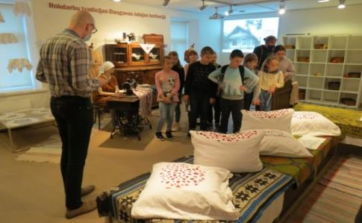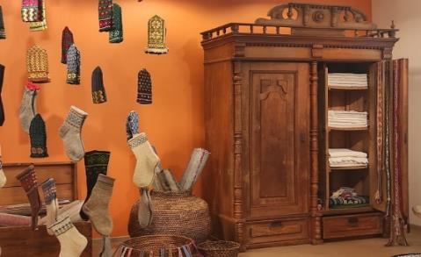
Muzejpedagoģiskās programmas norise izstādē „Rokdarbu tradīcijas Daugavas ielejas teritorijā”

2020.gadā interneta platformā www.artsteps.com izveidota Ziemassvētku un Jaungada atklātņu virtuālā izstāde no muzeja krājuma,skatāma: https://www.artsteps.com/view/5fd7473c26a236734999b17c
Vairāk info: https://www.daugavpilsnovads.lv/ziemassvetku-un-jaungada-atklatnu-virtuala-izstade-no-naujenes-novadpetniecibas-muzeja-krajuma/

KULTŪRIZGLĪTĪBA DAUGAVPILS NOVADĀ

Špoģu Mūzikas un mākslas skolas darbība

2020.gadā Špoģu Mūzikas un mākslas skola tika akreditēta uz sešiem gadiem, sasniedzot labus vērtējumus visos kritērijos.

2020. mācību gadā skolā mācījās 180 audzēkņi. Skola savu darbību organizē Špoģos un mācību punktos Kalupē, Vabolē un Kalkūnē. 2020.gadā skolu absolvēja 10 audzēkņi (3 mākslā, 1 klavierspēlē, 3 vokālā mūzikā un 3 kokles spēlē).

Skolā veiksmīgi turpināja darbojās 3 amatiermākslas kolektīvi: Instrumentālās mūzikas studija “Lauku studija”, Tautas lietišķās mākslas studija “Pūpoli” un Koklētāju ansamblis.

2020.gadā skola organizēja Mākslas konkursu Latgales un Vidzemes reģionu mākslas skolām “Flora un fauna”, tajā piedalījās 195 dalībnieki no 14 skolām, kā arī skolēni no Šarkavščinas bērnu mākslas skolas (Baltkrievija) un Zarasu Mākslas skolas (Lietuva).
Vairāk info: https://www.daugavpilsnovads.lv/flora-un-fauna-jauniesu-raditajos-terpos/

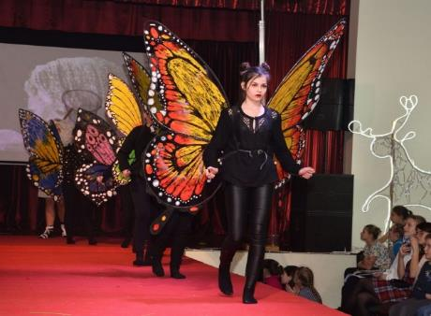 | 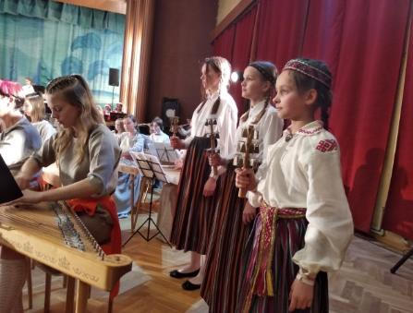
Mākslas konkurss “Flora un fauna” | Vidzemes un Dienvidlatgales reģionu  kokļu mūzikas koncertā

Naujenes Mūzikas un mākslas skolas darbība
2020.mācību gadā skolā mācījās 148 audzēkņi, t.sk. 118 – mūzika, 30 – māksla. 2020.gadā skolu absolvēja 13 audzēkņi, t.sk. 11– mūzika, 2 – māksla.
Skolā veiksmīgi darbojas 4 amatiermākslas kolektīvi:
- Naujenes Akordeonistu orķestris 25 dalībnieki (vad. T.Jukuma);
- Naujenes Pūšamo instrumentu orķestris – 34 dalībnieki (vad. J.Grinberts);
- Naujenes Instrumentālais ansamblis – 11 dalībnieki (vad. G. Kagans);
- Interešu izglītības pulciņš – Pūšamo instrumentu orķestris – 21 dalībnieks (vad. A.Ivanovs).

2020.gadā skolas organizētie pasākumi:
- IV Starptautiskais pūšaminstrumentu spēles jauno izpildītāju konkurss “Naujene Wind”, sekmējot Daugavpils novada atpazīstamību.
Konkurss norisinājās 27. un 28.februārī Daugavpils Universitātes koncertzālē. Konkursam bija pieteikušies 225 dalībnieki no 6 valstīm – Baltkrievijas, Krievijas, Igaunijas, Polijas, Lietuvas un Latvijas. Latviju pārstāvēja 147 dalībnieki no daudziem Latvijas mūzikas un mākslas skolām.
- Naujenes Mūzikas un mākslas skolas Akordeonistu orķestra 25 gadu jubilejas koncerts, kurš notika 25.septembrī Daugavpils novada Kultūras centrā «Vārpa».
Vairāk info: https://www.daugavpilsnovads.lv/naujenes-muzikas-un-makslas-skolas-akordeonistu-orkestrim-25-gadu-jubileja/
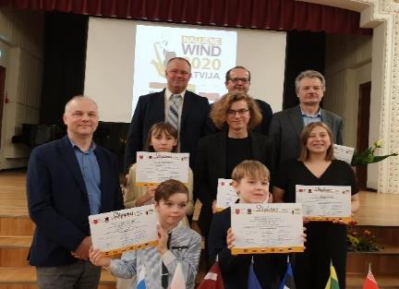 | 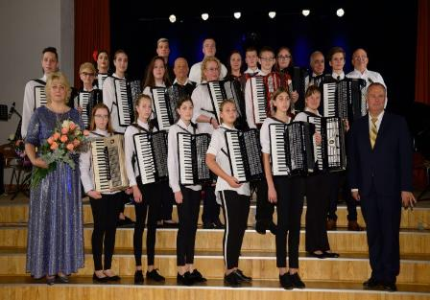
IV Starptautiskais pūšaminstrumentu spēles jauno izpildītāju konkurss “Naujene Wind” | Naujenes Mūzikas un mākslas skolas Akordeonistu orķestra 25 gadu jubilejas koncerts

SPORTS
2020.gadā tika plānots sarīkot un novadīt 7 novada nozīmes pasākumus, kā arī 12 novada čempionātus. Diemžēl COVID-19 pandēmijas izplatības dēļ Latvijā izsludinātās ārkārtas situācijas ierobežojumi neļāva plānotos pasākumus un sacensības organizēt pilnā apjomā. Minēto ierobežojumu dēļ nenotika Daugavpils novada iedzīvotāju vasaras sporta svētki, MTB maratons, Latgales veterānu vieglatlētikas čempionāts, kā arī novada čempionāti dambretē, novusā, vieglatlētikā, galda tenisā, volejbolā. Tāpat arī pilnībā netika novadīts novada čempionāts florbolā. Pamatturnīrs tika novadīts, bet minēto ierobežojumu dēļ nebija iespējas novadīt izslēgšanas spēles.
2020. gadā tika sarīkoti un novadīti šādi novada nozīmes pasākumi:
1. Pašvaldības darbinieku Ziemas sporta spēles.
2. Latvijas čempionāts svarbumbu celšanā garajā ciklā.
3. Gada balva sportā 2019.
4. Daugavpils novada atklātais čempionāts armvrestlingā.

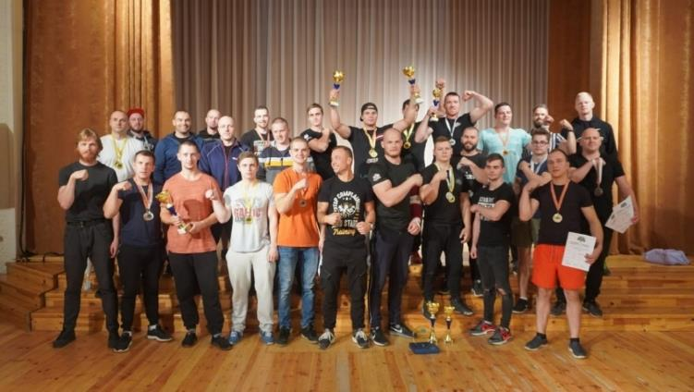
Daugavpils novada atklātā čempionāta armvrestlingā dalībnieki.
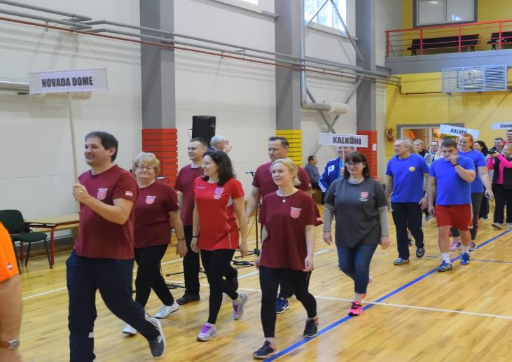
Pašvaldības darbinieku Ziemas sporta spēles Lāču pamatskolā.
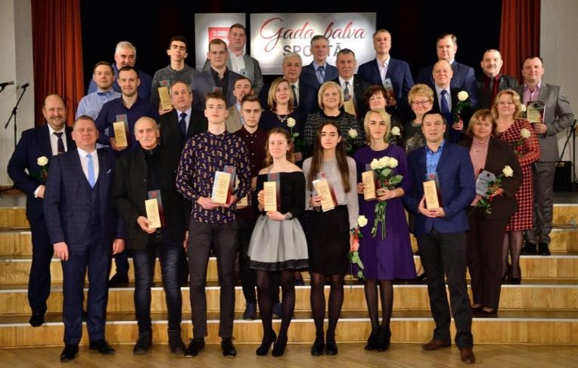
Gada balva sportā 2019.
2020. gadā tika novadīti šādi novada čempionāti:
- Novada čempionāts telpu futbolā,
- Novada čempionāts dambretē,
- Novada čempionāts pludmales volejbolā,
- Novada čempionāts strītbolā,
- Novada čempionāts basketbolā,
- Rudens kross,
- Novada čempionāts minifutbolā.

Novada sportisti piedalījās dažādās Latvijas un starptautiskā mēroga sacensībās, gan individuālajos sporta veidos, gan komandu sporta spēlēs:

VIEGLATLĒTIKA

Baltijas komandu čempionāts/Prezidenta balva:

Edvīns Hadakovs 3. vieta tāllēkšanā (treneri Jana un Dmitrijs Hadakovi).

Baltijas valstu sacensības U-18:

Edvīns Hadakovs – 1. vieta trīssoļlēkšanā (treneri Jana un Dmitrijs Hadakovi);
Edvīns Hadakovs – 1. vieta tāllēkšanā (treneri Jana un Dmitrijs Hadakovi).
Baltijas valstu sacensības U-20:

Ēriks Gusevs – 4. vieta trīssoļlēkšanā (treneri Jana un Dmitrijs Hadakovi);
Latvijas čempionāts pieaugušajiem:

Jānis Soms - 3. vieta 4x400m stafetes skrējiens (treneris Sergejs Petrakovs).

Latvijas čempionāts U-23:

Sandis Proms – 1. vieta vesera mešanā (treneris Sergejs Petrakovs);
Jānis Soms – 1. vieta 4x400m stafetes skrējiens (treneris Sergejs Petrakovs);
Sandis Proms – 3. vieta diska mešanā (treneris Sergejs Petrakovs).

Latvijas čempionāts U-20:

Eriks Gusevs – 1. vieta trīssoļlēkšanā (treneri Jana un Dmitrijs Hadakovi);
Olga Ignatjeva, Jūlija Ignatjeva, Viktorija Jevdokimova un Darija Stepanova - 2.vieta 4x100m stafetes skrējiens (treneri Jana un Dmitrijs Hadakovi);
Viktorija Jevdokimova – 3. vieta 400m barjerskrējienā (treneri Jana un Dmitrijs Hadakovi);
Darija Stepanova – 3. vieta augstlēkšanā (treneri Jana un Dmitrijs Hadakovi);
Diāna Nedvedje – 3. vieta 3000m kavēkļu skrējienā (treneri Jana un Dmitrijs; Hadakovi)
Olga Ignatjeva, Jūlija Ignatjeva, Viktorija Jevdikimiva un Darija Stepanova - 3.vieta 4x400m stafetes skrējiens (treneri Jana un Dmitrijs Hadakovi).

Latvijas čempionāts U-18:

Edvīns Hadakovs – 1. vieta trīssoļlēkšanā (treneri Jana un Dmitrijs Hadakovi);
Edvīns Hadakovs – 1. vieta tāllēkšanā (treneri Jana un Dmitrijs Hadakovi);
Edvīns Hadakovs – 3. vieta 200m skrējienā (treneri Jana un Dmitrijs Hadakovi);
Adriana Kandu – 3. vieta lodes grūšanā (treneri Jana un Dmitrijs Hadakovi).

2020. gadā lielākais panākums ir Edvīna Hadakova divas zelta medaļas Baltijas valstu sacensības U-18 vecumā grupā, kā arī bronza pieaugušo konkurencē Prezidenta balvas izcīņā. 20 medaļas izcīnītas dažādu vecumu Latvijas čempionātos, no kurām 5 zelta.

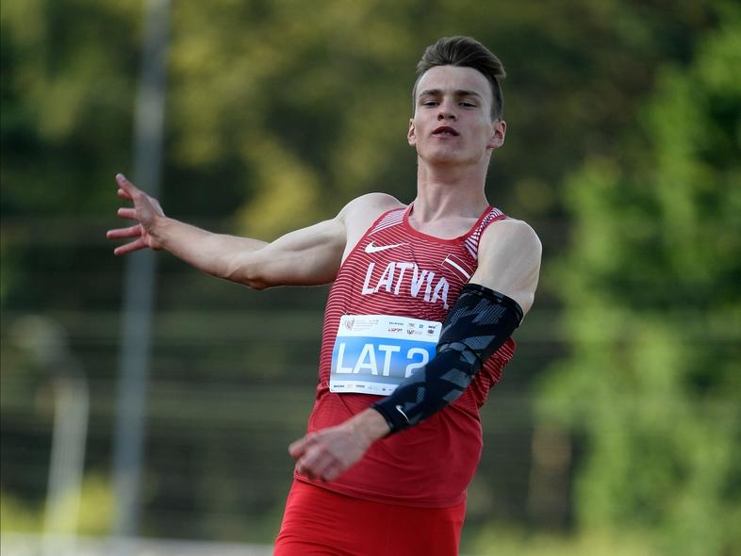
Edvīns Hadakovs Prezidenta balvas izcīņā.
Vieglatlētikas trenere Jana Hadakova ar audzēknēm Olgu Ignatjevu un Viktoriju Jevdokimovu
Latvijas čempionātā vieglatlētikā.

BRĪVĀ CĪŅA
Latvijas meistarsacīkstes junioriem:

Romans Atrahimovičs – 2. vieta (treneris Andrejs Andrijanovs).
Latvijas atklātais čempionāts pludmales cīņā:

Anastasija Kuzmicka – 1. vieta (treneris Andrejs Andrijanovs).
Latvijas meistarsacīkstes kadetiem:

Rinalds Skorodihins – 5. vieta (treneris Andrejs Andrijanovs);
Daniils Antonovs – 5. vieta (treneris Andrejs Andrijanovs).

2020.gadā Latvijas čempionātos izcīnītas 2 medaļas (1 zelta). Objektīvs rezultātu kritums salīdzinoši ar iepriekšējo gadu. Visi Latvijas čempionāti bija paredzēti janvārī-maijā, tam arī tika pakārtota gatavošanās, organizējot sparinga treniņus ar Daugavpils un Krāslavas sporta skolu cīkstoņiem, bet paredzētajā termiņā notika tikai Latvijas junioru čempionāts, kadetu čempionāts pārcelts uz septembri, bet U-15 grupai uz 2020.gada oktobra vidu. Diemžēl vasarā COVID dēļ nespēja atrast sparinga partnerus, kā arī nenotika pirmssezonas sagatavošanās nometne, tāpēc kadetu čempionātā šogad palika bez medaļām, “tikai” divas 5.vietas.

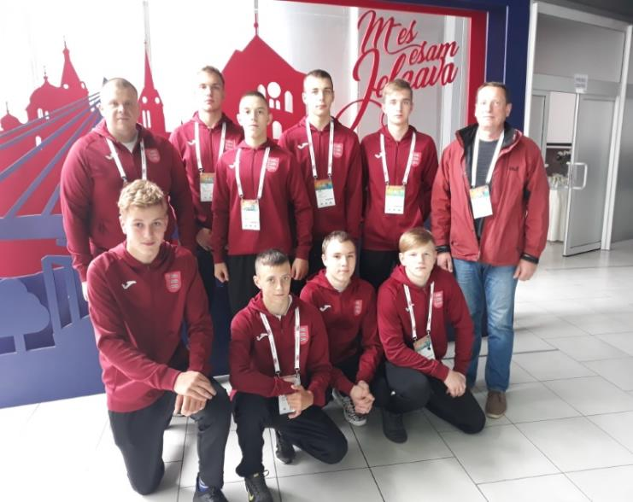

Brīvās cīņas sportisti
SVARBUMBU CELŠANA
Daugavpils Būvniecības tehnikuma un Daugavpils novada izlases komanda kārtējo reizi parādīja augstu sagatavotības līmeni. Pēc sacensību rezultātiem gada laikā par čempioniem un vicečempioniem kļuvuši: Karolīna Denisenko (jaunieši, svara kategorija -63 kg), Kristīna Masjko (jaunieši, svara kategorija -63 kg), Viktorija Leonova un Anastasija Ļulaka (jaunieši, svara kategorija +63 kg), Anastasija Želtkova, Anastasija Jaciņa, Viktorija Breļa (juniori, svara kategorija -58 kg), Viktorija Jevdokimova (juniori, svara kategorija +68 kg), Ivo Pastars, Pāvels Rudovičs un Deniss Sokolovs (jaunieši, svara kategorija -58 kg), Bavers Dorohins un Romāns Caunītis (jaunieši, svara kategorija -63 kg), Deniss Kločkovs un Nikolajs Ivanovs (jaunieši, svara kategorija -68 kg), Dainis Siļčenkovs un Ādams Bžezovskis (jaunieši, svara kategorija -78 kg), Raimonds Radkevičs un Andrejs Orlovs (jaunieši, svara kategorija +78 kg), Maksims Škabrovs (juniori, svara kategorija -68 kg), Žans Lukjanskis (juniori, svara kategorija -73 kg), Artis Strods (juniori, svara kategorija -85 kg), Vadims Popovičs (juniori, svara kategorija -95kg), Jevgenijs Smirnovs (jaunieši, svara kategorija 95+kg), Genādijs Petrovs (vīrieši, svara kategorija -95kg).
Jāuzsver, ka Daugavpils Būvniecības tehnikuma un Daugavpils novada izlases komanda kopējā komandu ieskaitē ieguva pirmās vietas jauniešiem, junioriem un pieaugušajiem.
Novada svarbumbu celšanas komandu trenē treneris Ivans Gaļašs.

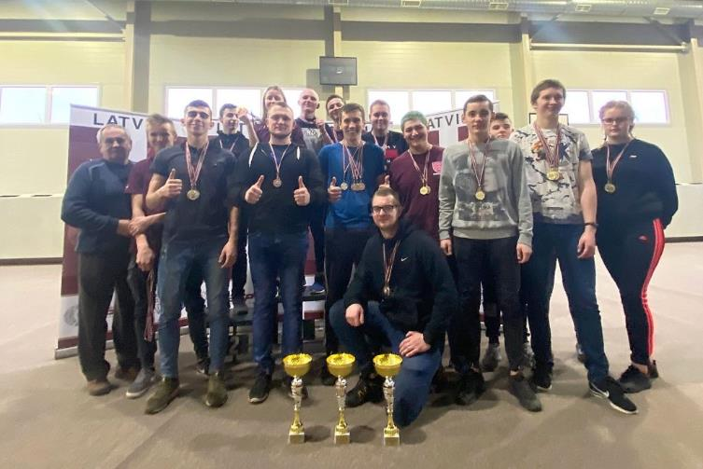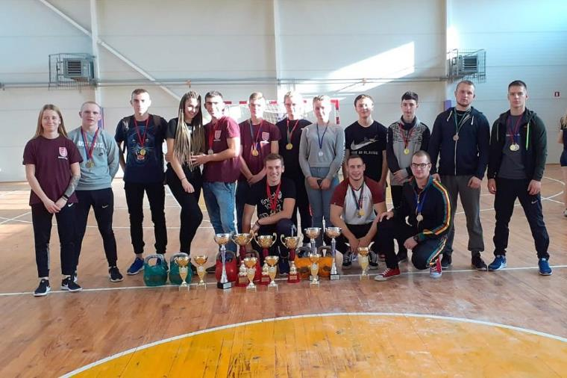
Novada svarbumbu celšanas komanda

BASKETBOLS
Latvijas Basketbola līgas 3. divīzijas regulārajā čempionātā piedalījās Daugavpils novada vīriešu komanda, kas izcīnīja 4. vietu Austrumu konferencē. 2020. gadā COVID-19 pandēmijas dēļ tika atcelts LBL izslēgšanas turnīrs un tā dalībnieki tika klasificēti pēc ieņemtajām vietām regulārajā turnīrā.
Latvijas Maxibasket basketbola līgas čempionātā piedalījās Daugavpils novada sieviešu komanda, kura aizvadot divu apļu turnīru izcīnīja 1. vietu.
Novada basketbola komandas trenē basketbola treneris Sergejs Komļevs.

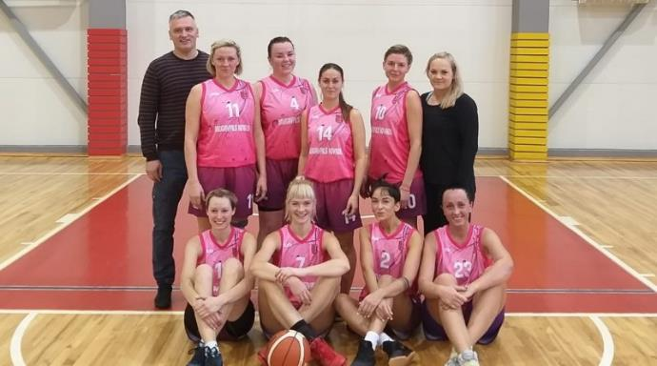
Daugavpils novada sieviešu basketbola komanda
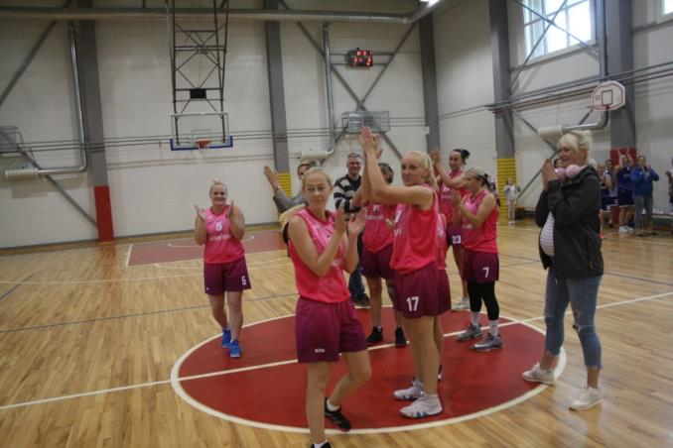
Novada sieviešu basketbola komanda priecājas par uzvaru čempionātā.
Novada vīriešu basketbola komanda 2020. gadā piedalījās Latvijas – Lietuvas – Krievijas – Baltkrievijas pierobežas basketbola līgā. Pēc divām kārtām, kuras notika Utenā un Sanktpēterburgā, COVID-19 izraisītās pandēmijas dēļ turpmākās spēles tika apturētas.
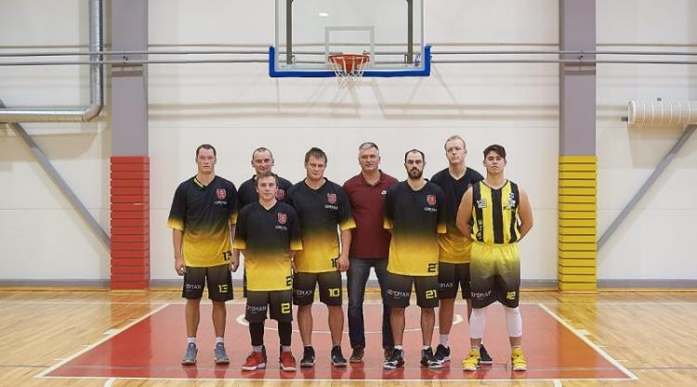
Daugavpils novada basketbola komanda
VOLEJBOLS
Daugavpils novada vīriešu volejbola komanda piedalījās Latvijas Nacionālās līgas volejbola čempionātā. Aizvadot divu apļu turnīru Daugavpils novada komanda izcīnīja 2. vietu regulārajā turnīrā. Pandēmijas dēļ izslēgšanas spēles un cīņa par medaļām tika atcelta.
Novada volejbola komandu trenē volejbola treneris Edgars Savickis.
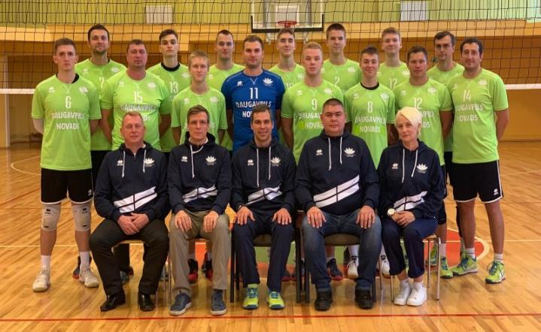
Daugavpils novada volejbola komanda
FUTBOLS
Latvijas 3. līgas čempionātā futbolā Latgales divīzijā komandai Kalupe/Daugavpils novads 2. vieta. Par turnīra labāko vārtsargu tika atzīts Igors Tvardovskis. Kalupieši 2020.gada sezonā aizvadīja visas 10 spēles, sešās gūstot uzvaru, vienreiz zaudējot un trīs spēlēs noslēdzot ar neizšķirtu rezultātu.
HOKEJS
Novada hokeja komanda ”Kalupe/Daugavpils novads” Daugavpils pilsētas atklātajā čempionātā hokejā izcīnīja trešo vietu.
Novada veterānu hokeja komanda Daugavpils pilsētas atklātajā čempionātā hokejā izcīnīja piekto vietu.
2020.gadā Novada hokeja komanda ”Kalupe/Daugavpils novads piedalījās Starptautiskajā hokeja amatieru turnīra Novopolockā ‘Slāvu kauss”, kur tika izcīnīta 1.vieta.
Novada hokeja komanda “Kalupe/Daugavpils novads” Novopolockā

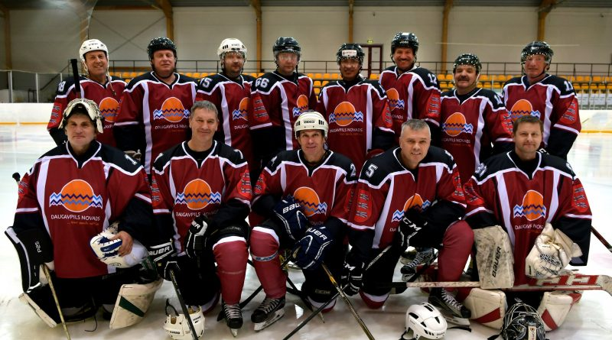
Novada veterānu hokeja komanda

LSVS 57. SPORTA SPĒLES

Daugavpils novads piedalījās Latvijas un pašvaldību sporta veterānu-senioru savienības 57. Sporta spēlēs, kur iegūta 2. vieta basketbolā kungiem (vecums 35+) , 2.vieta basketbolā dāmām (30+), 3.vieta volejbolā kungiem (45+), izcīnīta 9.vieta galda tenisā, 7. vieta novusā, 6. un 7.vieta pludmales volejbolā kungiem (40+), 23.vieta vieglatlētika. Kopvērtējumā Daugavpils novads lielo novadu grupā ieguva trešo vietu.

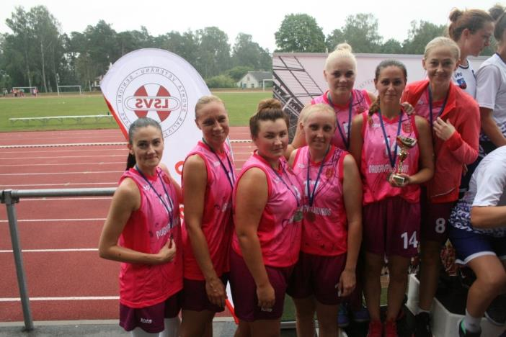

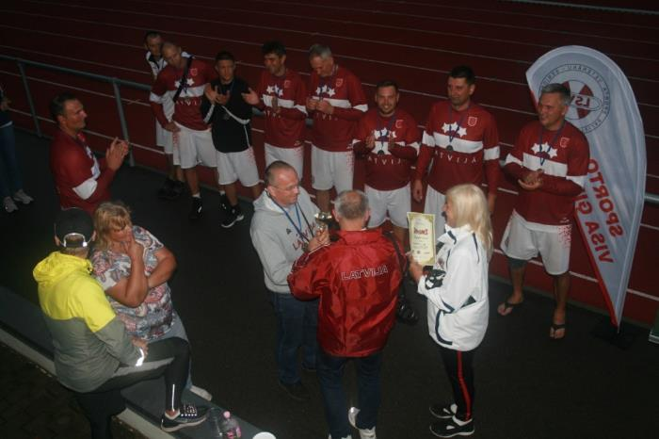
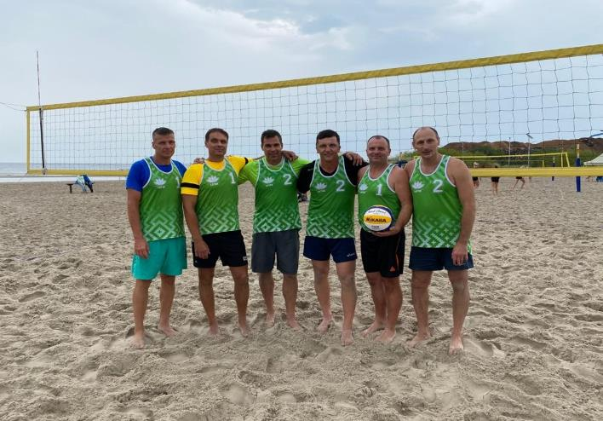
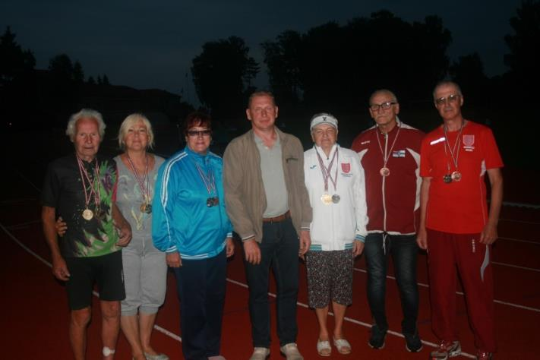
LSVS 57. sporta spēles Rojā
Jācer, ka 2021. gadā netiks zaudēts sportiskais gars un cīņasspars cīnoties par augstvērtīgiem sasniegumiem. Tas viss protams nav iespējams bez pašaizliedzīga un smaga darba treniņos.

Veiktie pasākumi pašvaldības vadības pilnveidošanai un sabiedrības informēšanai

- Regulāri atjaunota novada tīmekļvietne. Pašvaldības tīmekļvietnes lietotāju skaits ir palielinājies par 38%, salīdzinot ar 2019. gadu.
- Regulāri gatavotas preses relīzes, informatīvie publicitātes materiāli un fotogrāfijas sabiedrības informēšanai par pašvaldības darbu. Informācija tika sniegta vietējiem un nacionālajiem plašsaziņas līdzekļiem.
- Organizētas 9 žurnālistu tikšanās un intervijas.
- Tika sniegtas atbildes uz jautājumiem, kuri tika uzdoti elektroniski caur e-pastu, ar tīmekļvietnes un sociālo tīklu rīku palīdzību (e-pasts – 44, Facebook sociālajā tīklā – 29, tika sniegtas atbildes uz jautājumiem komentāros pie publikācijām Facebook sociālajā tīklā).
- Desmito gadu pēc kārtas tiek izdots pašvaldības bezmaksas izdevums „Daugavpils Novada Vēstis”, kurā tiek publicēta aktuālākā informācija par Daugavpils novadu. Izdevuma tirāža - 7069 eksemplāri.
- Regulāri tiek veikta Daugavpils novada pašvaldības lapas informācijas aktualizācija sociālā tīkla vietnē Facebook un Instagram kontā. Facebook Daugavpils novada lapai ir 3779 sekotāji (28.12.2020.), kas ir par 550 sekotājiem vairāk nekā 2020.gada sākumā (08.01.2020.), kad pastāvīgo sekotāju skaits bija 3229. Instagram tīklā Daugavpils novada pašvaldības lapai 2020.gada izskaņā ir 262 ieraksti, un kopumā 579 sekotāji. Instagram tīklā var popularizēt Daugavpils novadu caur fotogrāfijām un īsiem aprakstiem. Tīkls sāka aktīvi darboties 2019.gadā. 2020.gada beigās sekotāju skaits palielinājās divas reizes.
- Laika posmā no 2020.gada 1.janvāra līdz 31.decembrim tika sagatavoti 95 ziņu sižeti, un to kopējais skatījumu skaits sasniedza 28 010 (2019.gadā - 26 358). Video skaits samazinājies par 8 (2019. gadā – 103 video), bet jāņem vērā būtisks aspekts, ka pandēmijas dēļ nenotika virkne pasākumu, par kuriem tiktu veidoti sižeti. Tādēļ šī gada sniegumu var novērtēt ļoti pozitīvi, jo speciālisti atrada jaunus risinājumus, par kādam tēmām informēt iedzīvotājus.

Daugavpils novada pašvaldības
izpilddirektora 1.vietniece I.Natarova

